REPÚBLICA BOLIVARIANA DE VENEZUELA
MINISTERIO DEL PODER POPULAR PARA LA EDUCACIÓN UNIVERSITARIA
UNIVERSIDAD POLITÉCNICA TERRITORIAL DEL ESTADO TRUJILLO
“MARIO BRICEÑO IRAGORRY”
PROGRAMA NACIONAL DE FORMACIÓN EN INFORMÁTICA.
NÚCLEO UNIVERSITARIO "DR. PABLO VILORIA" - LA BEATRIZ.

SISTEMA PARA LA DIGITALIZACION Y GESTION DE SERVICIOS DE EQUIPOS EN TECNOSERVICE DE MIGUEL MORALES F.P

Autores:
Fabian Matheus C.I: 31.979.751
Jerferson Mendoza C.I: 31.814.137
Jhoandry Hernández C.I: 31.795.273
Jeremy Aldana C.I: 31.814.474
Diego Salcedo C.I: 30.976.478
Docente Asesor:
Ingeniera Karina Gutiérrez
Tutor Comunitario:
Técnico Superior Miguel Morales
Tutor Institucional:
Ingeniera Yajaira Franco

Junio 2026

Índice General
Introducción 9
PARTE I: DESCRIPCIÓN DEL PROYECTO 12
Descripción del contexto 12
Nombre de la Comunidad u Organización 12
Naturaleza de la organización 12
Misión 13
Visión 13
Valores 13
Localización Geográfica. 13
Reseña Histórica 14
Instituciones u Organizaciones Vinculadas al Proyecto Socio Tecnológico 15
Problemas, Necesidades o Intereses del Contexto 15
Descripción del Diagnostico Situacional 16
Matriz de evaluación de recursos, oportunidades, limitaciones y amenazas. 17
Identificación de Necesidades 17
Jerarquización de las necesidades 18
Problema Central 18
Causas del problema 18
Efectos del problema. 18
Propuesta De Solución 18
Alternativas de Solución. 19
Cuadro de alternativas 20
Árbol General de Efectos Causas y Soluciones 21
Árbol General 22
Matriz de ponderación de las necesidades. 22
Selección de solución 24
Objetivos 24
Objetivo General 24
Objetivos Específicos 25
Justificación e Impacto Social de la Alternativa de Solución 25
Justificación Teórica 25
Justificación Técnica 25
Justificación Metodológica 26
Justificación practica 26
Beneficiarios 29
Parte II: Marco Referencial: 30
Antecedente internacional: 31
Antecedente Nacional: 32
Bases Teóricas o Conceptuales. 33
Digitalización de procesos. 37
Bases de datos Modernas. 39
Inventario Digital. 41
Seguridad de la Información 43
Parte III: Marco Metodológico. 45
Tipo de Investigación. 46
Investigación Tecnológica-Aplicada 47
Metodología Especifica (Scrum). 48
Diseño de investigación 50
Técnicas e instrumentos cualitativos. 52
Validez y Confiabilidad. 54
Plan de acción metodológico. 56
PARTE IV. PRODUCTO FINAL 61
Descripción de la Solución Tecnológica 61
Ficha Técnica del Sistema 62
Modelado Lógico 62
Diagramas de Casos de Uso 63
Diagramas de Flujo 63
Desarrollo bajo Metodología Ágil (Scrum) 65
Asignación de Roles. 68
Fase de Planificación (Sprint Planning) 69
Fase de Revisión (Sprint Review) 119
Fase de Pruebas (Testing) 120
Implantación y Transferencia Tecnológica 120
Validación Técnica 121
Validación de Usabilidad 121
Matriz de Cumplimiento de Requerimientos 122
Memoria Descriptiva de Recursos 122
Registro de Visitas y Soporte de Campo 123
Parte V: Conclusiones y Recomendaciones 124
Conclusiones 124
Recomendaciones 126
Referencias Bibliográficas. 127
Anexos 132

Índice de Imágenes
Ilustración 1 15
Ilustración 2 23
Ilustración 3 71
Ilustración 4 72
Ilustración 5 73
Ilustración 6 73
Ilustración 7 74
Ilustración 8 75
Ilustración 9 92
Ilustración 10 93
Ilustración 11 95
Ilustración 12 95
Ilustración 13 96
Ilustración 14 96
Ilustración 15 97
Ilustración 16 97
Ilustración 17 98
Ilustración 18 98
Ilustración 19 99
Ilustración 20 99
Ilustración 21 100
Ilustración 22 100
Ilustración 23 102
Ilustración 24 102
Ilustración 25 103
Ilustración 26 103
Ilustración 27 104
Ilustración 28 104
Ilustración 29 106
Ilustración 30 106
Ilustración 31 107
Ilustración 32 107
Ilustración 33 110
Ilustración 34 110
Ilustración 35 111
Ilustración 36 111
Ilustración 37 113
Ilustración 38 113
Ilustración 39 113
Ilustración 40 114
Ilustración 41 114
Ilustración 42 115
Ilustración 43 115
Ilustración 44 116
Ilustración 45 116
Ilustración 46 117
Ilustración 47 117
Ilustración 48 118
Ilustración 49 118
Ilustración 50 119
Ilustración 51 121
Ilustración 52 121
Ilustración 53 122
Ilustración 54 122
Ilustración 55 123
Ilustración 56 123
Ilustración 57 125
Ilustración 58 126
Ilustración 59 127
Ilustración 60 128
Ilustración 61 129
Ilustración 62 133
Ilustración 63 134
Ilustración 64 135
Ilustración 65 146
Ilustración 66 147
Ilustración 67 148
Ilustración 68 149
Ilustración 69 150
Ilustración 70 151
Ilustración 71 152
Ilustración 72 153
Ilustración 73 154
Ilustración 74 155
Ilustración 75 156
Ilustración 76 157
Ilustración 77 158
Ilustración 78 159
Ilustración 79 160
Ilustración 80 161
Ilustración 81 162
Ilustración 82 163
Ilustración 83 164
Ilustración 84 165
Ilustración 85 166
Ilustración 86 167
Ilustración 87 168
Ilustración 88 169
Ilustración 89 170
Ilustración 90 171

Índice de Tablas
Tabla 1 16
Tabla 2 20
Tabla 3 23
Tabla 4 67
Tabla 5 71
Tabla 6 73
Tabla 7 74
Tabla 8 75
Tabla 9 76
Tabla 10 77
Tabla 11 77
Tabla 12 79
Tabla 13 80
Tabla 14 81
Tabla 15 82
Tabla 16 83
Tabla 17 87
Tabla 18 90
Tabla 19 92
Tabla 20 94
Tabla 21 98
Tabla 22 101
Tabla 23 117

Resumen

El presente Proyecto Socio-Tecnológico tiene como propósito diseñar e implementar un sistema web para digitalizar los servicios técnicos y registros de equipos en la microempresa TecnoService de Miguel Morales F.P. ubicada en Valera, Estado Trujillo la problemática central diagnosticada fue la falta de digitalización en los flujos de entrada y salida, lo cual generaba desorden en los equipos que ingresaban, el estudio se fundamenta en la Investigación-Acción Participativa (IAP) Esta metodología promueve la colaboración activa entre los estudiantes y la comunidad abordada, facilitando un proceso en el que todos los involucrados pueden contribuir a la identificación de problemas y a la búsqueda de soluciones, para el desarrollo tecnológico, se empleó la metodología ágil Scrum, permitiendo el desarrollo progresivo y estructurado, asegurando que el resultado final sea una herramienta útil para la comunidad.

Palabras clave: Sistema Web, Gestión Digital, SCRUM, Base de Datos.

Introducción
En el escenario socioeconómico y tecnológico contemporáneo, las microempresas y las organizaciones de carácter local representan el motor fundamental para la dinamización de los servicios técnicos especializados en las comunidades. No obstante, la rápida evolución de los entornos digitales ha impuesto una necesidad crítica de transformación en los métodos tradicionales de administración y control operativo.
La transición desde esquemas de registro analógicos o puramente manuales hacia entornos automatizados basados en la web no constituye meramente una alternativa de modernización cosmética, sino un requisito indispensable para garantizar la sostenibilidad, la eficiencia en los tiempos de respuesta y la integridad de los datos informáticos en el tejido empresarial moderno. Bajo esta premisa, el presente informe académico documenta las fases fundamentales de diagnóstico, diseño e implementación desarrolladas para consolidar un entorno informático de alta fidelidad operativa en beneficio del sector socio comercial de la región.
El presente Proyecto Socio-Tecnológico se contextualiza y desarrolla de forma directa en los espacios operativos de la microempresa "TecnoService de Miguel Morales F.P.", una organización firmemente posicionada en el área de soporte técnico, mantenimiento de hardware y optimización de software de equipos de computación en la ciudad de Valera, Estado Trujillo.
A través de un riguroso diagnóstico situacional participativo enmarcado en las líneas de investigación del PNF en Informática, se logró identificar que el núcleo de las debilidades administrativas de la entidad radica de manera directa en la ausencia de una infraestructura digitalizada para el control sistemático de los equipos en sus diversas fases transicionales: estados de entrada, procesos internos de reparación y diagnósticos, y fases de salida o entrega final al usuario.
Este vacío operativo genera márgenes de confusión, ralentización de la cadena de valor y vulnerabilidad en la resguardada de información técnica sensible, un aspecto analizado profundamente a través de herramientas metodológicas como diagramas de causas y efectos.
Ante esta problemática, la investigación traza como horizonte metodológico y técnico el diseño, desarrollo e implementación de un Sistema de Gestión Web de carácter integral, concebido bajo el paradigma de bases de datos relacionales y entornos de interfaz de usuario fluidos y ergonómicos.
La arquitectura propuesta aspira no solo a mitigar las inconsistencias de los inventarios y las bitácoras manuales, sino también a instituir un precedente de transformación digital comunitaria.
La relevancia de este esfuerzo se sustenta en una matriz de justificaciones multidimensionales: una justificación teórica enfocada en las ciencias de la computación y la normalización de datos; una técnica basada en la robustez del lenguaje PHP y servidores con conexiones estables; una metodológica guiada por el marco ágil Scrum que divide el trabajo en ciclos o sprints funcionales; y una legal sólidamente arraigada en el Artículo 110 de la Constitución de la República Bolivariana de Venezuela y los reglamentos del Proyecto Socio-Tecnológico de la Universidad Politécnica Territorial del Estado Trujillo (UPTT).
Finalmente, la estructura de este informe se encuentra articulada de manera unívoca alrededor de los objetivos planteados, los cuales actúan como la brújula conductora del proyecto.
El objetivo general persigue diseñar e implementar el sistema para digitalizar los servicios técnicos y registros de equipos proporcionando una interfaz cómoda para el operario. Para su concreción, se establecieron objetivos específicos orientados al diseño de una base de datos relacional ordenada, el desarrollo de una interfaz gráfica de usuario intuitiva que minimice la curva de aprendizaje, y la ejecución de pruebas de software exhaustivas con conjuntos de datos reales de la microempresa para erradicar fallas antes del despliegue.
A través de este recorrido lineal, el trabajo demuestra cómo el conocimiento científico generado en las aulas universitarias posee un impacto directo, legítimo y medible en la modernización de los entornos comerciales locales y el beneficio de la comunidad asociada.

PARTE I: DESCRIPCIÓN DEL PROYECTO
Decimos que un proyecto es un conjunto de actividades coordinadas que se realizan para alcanzar objetivos específicos, esta descripción hace referencia a la escrita por el instructor David Allen (2003) que nos dice que un proyecto es “una planificación que consiste en un conjunto de actividades que se encuentran interrelacionadas y coordinadas. Acciones dirigidas a obtener un resultado común dentro de unos límites de calidad, presupuesto o fechas. Con esto definido, a continuación, se desarrollará los principales elementos que definen y describen el Proyecto Socio-Tecnológico. .

Descripción del contexto
Este proyecto socio tecnológico se lleva a cabo en TecnoService de Miguel Morales FP, una microempresa dedicada a la reparación y mantenimiento de computadoras y laptops. El proyecto busca apoyar a TecnoService con soluciones tecnológicas que mejoren su gestión, fortalezcan la atención al cliente y promuevan la formación técnica del personal, conocer esto es necesario para la correcta realización del proyecto socio tecnológico, obteniendo el conocimiento necesario sobre las nociones básicas en cuanto a lo tecnológico, el hardware, el software y como se realiza una buena atención al cliente.

Nombre de la Comunidad u Organización
TecnoService de Miguel Morales F.P

Naturaleza de la organización
Tecnoservice de Miguel Morales F.P es una microempresa la cual está enfocada principalmente en el área de la Informática y electrónica, desarrollando un servicio tanto para el hardware como el software de los dispositivos, dichos trabajos se mantienen bajo la operación de Miguel Morales quien trabaja bajo dos funciones principales dentro de su local, los cuales son:
- Servicios Técnicos: Reparación, mantenimiento y asesoría para equipos de computación.

- Comercio: Venta de componentes, periféricos y accesorios informáticos.
La organización funciona como un asesor directo de reparaciones tecnológicas, operando desde su local físico en el centro comercial Rosaluz y basando su operación en el conocimiento técnico especializado. En la reparación de computadoras y en la correcta atención al cliente.

Misión
TecnoService tiene como misión ser el aliado tecnológico de confianza para su comunidad. Su labor se centra en ofrecer soluciones integrales en computación, que abarcan desde la reparación y el mantenimiento de equipos hasta la venta de componentes de calidad y una asesoría personalizada.

Visión
La visión de TecnoService es consolidarse como el referente líder en servicios de computación de su zona, reconocido por su excelencia técnica, confiabilidad y por el compromiso inquebrantable con sus clientes.

Valores
En la microempresa Tecnoservice hay 2 valores importantes a los cuales se resaltan principalmente: Responsabilidad: El cuidado especial de los dispositivos entregados, como también la entrega puntual con todos sus componentes funcionales demuestran un compromiso con la responsabilidad.
Ética profesional: Un trato correcto desde los responsables y trabajadores de la empresa con los respectivos clientes y usuarios que allí encuentran un ambiente laboral bien formado y estructurado.

Localización Geográfica.
En la imagen a continuación podremos visualizar la localización geográfica en la cual se encuentra la microempresa Tecnoservice de Miguel Morales F.P
Estado: Trujillo, Municipio Valera, Parroquia: Mercedes Díaz,
Sector: Centro, Calle 9, C.C Rosaluz, Piso 2, Local Nº 3

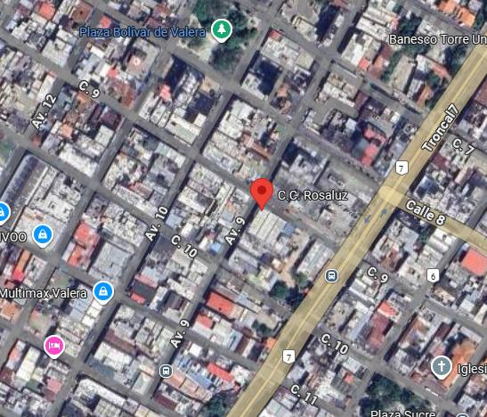
Ilustración 1
Fuente: Google maps et al. (2026)

Reseña Histórica
La historia de Tecnoservice de Miguel Morales FP comienza oficialmente el 5 de diciembre de 2019, con una clara visión: establecer un centro de excelencia para la computación y el servicio técnico en la ciudad de Valera, estado Trujillo.
Fundada por Miguel Morales, la empresa nació justo en el umbral de una nueva década digital. En ese momento la demanda de soluciones informáticas fiables crecía exponencialmente, impulsada por la aparición de nuevas tecnologías, la necesidad de hardware más potente y la creciente complejidad del software moderno. TecnoService se posicionó como el aliado tecnológico para particulares y empresas con el compromiso de ofrecer diagnósticos precisos, reparaciones duraderas y asesoría honesta. Con la estabilización del entorno, TecnoService se enfocó en consolidar su posición en el mercado expandiendo su oferta más allá de la reparación básica.

Instituciones u Organizaciones Vinculadas al Proyecto Socio Tecnológico
Consejo Comunal José de Sucre: Actua como intermediario para proveer recursos a la comunidad.
Universidad Politécnica Territorial del Estado Trujillo: Es la institución que desarrolla el proyecto socio tecnológico, y provee de los conocimientos necesarios para realizarlo.
C.C. Rosaluz: Proporciona el espacio para el desarrollo de las actividades de la institución
Jenip: Es el principal proveedor de componentes y herramientas de mantenimiento de computadores de la institución.
Tecnoservice Miguel Morales F.P: Es la institución en la cual se desarrolla el proyecto sociotecnologico.

Problemas, Necesidades o Intereses del Contexto
Los problemas, necesidades e intereses del contexto abarcan una variedad de aspectos sociales, económicos y ambientales que afectan a las comunidades y requieren atención y acción.
También, Según Arias (2012) El problema consiste en describir de manera amplia la situación objeto de estudio, ubicándola en un contexto que permita comprender su origen y decisiones. Durante la redacción, es conveniente que los juicios emitidos sean avalados con datos y cifras provenientes de estudios anteriores. El planteamiento del problema es una parte fundamental del proceso de investigación pues determina o encausa todas las acciones que se seguirán posteriormente.
Tomando en cuenta esto, a continuación, se mostrará la implementación de dicho concepto dentro del proyecto como método de análisis y solución a las principales causas, consecuencias y problemas.

Descripción del Diagnostico Situacional
Para Kotler (2016) y Gómez (2013) el diagnóstico situacional es el proceso por el cual mediante el uso de métodos y técnicas de investigación organizacional se analizan y evalúan las organizaciones con propósitos de investigación o de intervención. El diagnóstico guía las acciones de cambio y transformación organizacional. Permite seleccionar las técnicas de intervención más convenientes a utilizar para resolver el o los problemas detectados e incrementar su efectividad. Sirve de guía tanto a consultores organizacionales como a sus clientes.
Las herramientas utilizadas para recolectar información para efectuar el diagnóstico situacional en Tecnoservice fueron: La entrevista: Se realizó una entrevista al propietario de la institución acerca de las necesidades que presentaba la institución. Observación: Se utilizó la observación para el avistamiento de necesidades que pudieran presentarse en el espacio de trabajo de la institución.
El diagnóstico realizado en TecnoService de Miguel Morales F.P. nos permitió mirar de cerca cómo funciona la empresa en su día a día mediante las visitas realizadas, pudimos reconocer tanto las debilidades como sus fortalezas. Esta microempresa se encuentra con la dificultad para conseguir repuestos, la falta de organización sistemática en algunos procesos internos y la necesidad de brindar una atención al cliente más cercana y eficiente.

Matriz de evaluación de recursos, oportunidades, limitaciones y amenazas.
El siguiente cuadro fue elaborado a partir del diagnóstico anterior, en el cual a través de las visitas dentro de la empresa se dio con la siguiente información.
Tabla 1
Recursos | Oportunidades
Ordenadores  Internet  Gerente Técnico de la institución | Disponibilidad del Personal de la Institución  Disponibilidad de los equipos de la institución
Limitaciones | Amenazas
Espacio Limitado de Trabajo  Falta de personal de trabajo reducido | Fallas Eléctricas  Fallas de red
Fuentes: Matheus et Al. (2025)
Este cuadro fue elaborado con la finalidad de saber los recursos, oportunidades, limitaciones y amenazas para tomarlas en cuenta a la hora de realizar el proyecto

Identificación de Necesidades
Durante las visitas a TecnoService nos dimos cuenta de varias necesidades importantes. La empresa requiere mejorar la organización de sus procesos internos, contar con diversas herramientas para gestionar y mejorar sus servicios para fortalecer la atención al cliente. También se evidenció la falta de formación técnica continua para el personal. Estas necesidades afectan directamente la eficiencia del negocio por lo que el proyecto busca atenderlas con soluciones tecnológicas adaptadas a su necesidad.

Jerarquización de las necesidades
En este momento se nos presentara el problema principal y central de nuestro proyecto, con el cual conllevara a sus respectivas causas y efectos que

Problema Central
Falta de digitalización de los productos de entrada y salida dentro de la microempresa.
Causas del problema
Directa: ausencia de una herramienta que permita organizar digitalmente los procesos de la microempresa.
Directa: problema con la organización de los productos de entrada, reparación y salida en la microempresa.
Indirecta: falta de personal operativo dentro de la microempresa.
Indirecta: capital reducida para la implementación de una herramienta para la digitalización.

Efectos del problema.
Directo: Confusión a la hora de trabajar con los componentes de los productos dentro de la microempresa.
Directo: conflicto entre los componentes físicos que hay en el almacen y lo anotado en carpetas y registros manuales.
indirecto: Desorden a la hora de la presentación de los productos al público en general.
Indirecto: obstrucción de material y capital por la falta de movilización en algunos productos.
Propuesta De Solución
Con propuesta de solución podemos decir que es un documento estructurado que describe cómo abordar un problema específico, detallando objetivos, estrategias, recursos y resultados para garantizar su viabilidad y efectividad.
Dicha descripción referencia a la escrita por Hae-Won Wang (2025) quien nos dice que “Una propuesta, en su esencia, representa una idea o plan presentado con la intención de resolver un problema, alcanzar un objetivo o mejorar una situación”.
En el siguiente punto, se desarrollarán alternativas con las cuales se buscan encontrar una solución directa a los problemas planteados con anterioridad.

Alternativas de Solución.
Dentro de la alternativa de solución se elaboró entre todas las partes implicadas el siguiente cuadro el cual explica cuáles fueron las perspectivas de solución desarrolladas a base del problema principal

Tabla 2
Grupo | Perspectiva de solución | Recursos involucrados
Jeremy Aldana  Fabián Matheus  Jhoandry Hernández  Jerferson Mendoza  Diego Salcedo | Desarrollar un sistema web de gestión para el control del servicio técnico | Computadoras  Internet  Servidor  Programas
Miguel Morales | Realizar un Formato impreso que gestione todos los ordenadores | Material de Papelería  Impresora  Computadora
Miguel Morales | Desarrollar una aplicación para organizar el inventario de todos los equipos | Computadora  Internet  Programas

Fuente: Matheus et al. (2025)
Cuadro de alternativas.
Decimos que un cuadro de alternativas se refiere a una herramienta visual de planificación estratégica que funciona para comparar diferentes soluciones posibles ante un mismo problema, con el fin de elegir la mejor entre ellas.
En este contexto, Toapanta(2023) nos dice que “el cuadro de alternativas es una herramienta analítica y de toma de decisiones que se utiliza para evaluar, ponderar y comparar diferentes estrategias o enfoques posibles con el fin de solucionar un problema central previamente identificado.
Tras el desarrollo del problema anteriormente establecido, definimos el siguiente cuadro de alternativas con él que se evaluara cada opción viable para ejecutar dentro del Proyecto Socio-Tecnológico.

Falta de digitalización de los productos de entrada y salida dentro de la microempresa

Fuente: Matheus et al. (2025)
El cuadro de alternativas mostrado, cumple una función fundamental dentro del desarrollo de la investigación ya que este justifica de manera objetiva la selección de la alternativa a realizarse

Árbol General de Efectos Causas y Soluciones
Con Arbol general de efectos, causas y soluciones, decimos que son herramientas metodológicas visuales que se complementan para mapear una realidad, entender por qué ocurre un problema y trazar la ruta para solucionarlo. Sobre esto, Crespo Alarcón (2018) establece que la modelación a través de árboles de causas, efectos y soluciones constituye el núcleo del diagnóstico analítico de cualquier intervención.
El siguiente árbol nos da una visualización sobre el esquema en general de los efectos, causas y soluciones respectivas generadas desde el problema principal planteado anteriormente.

Árbol General
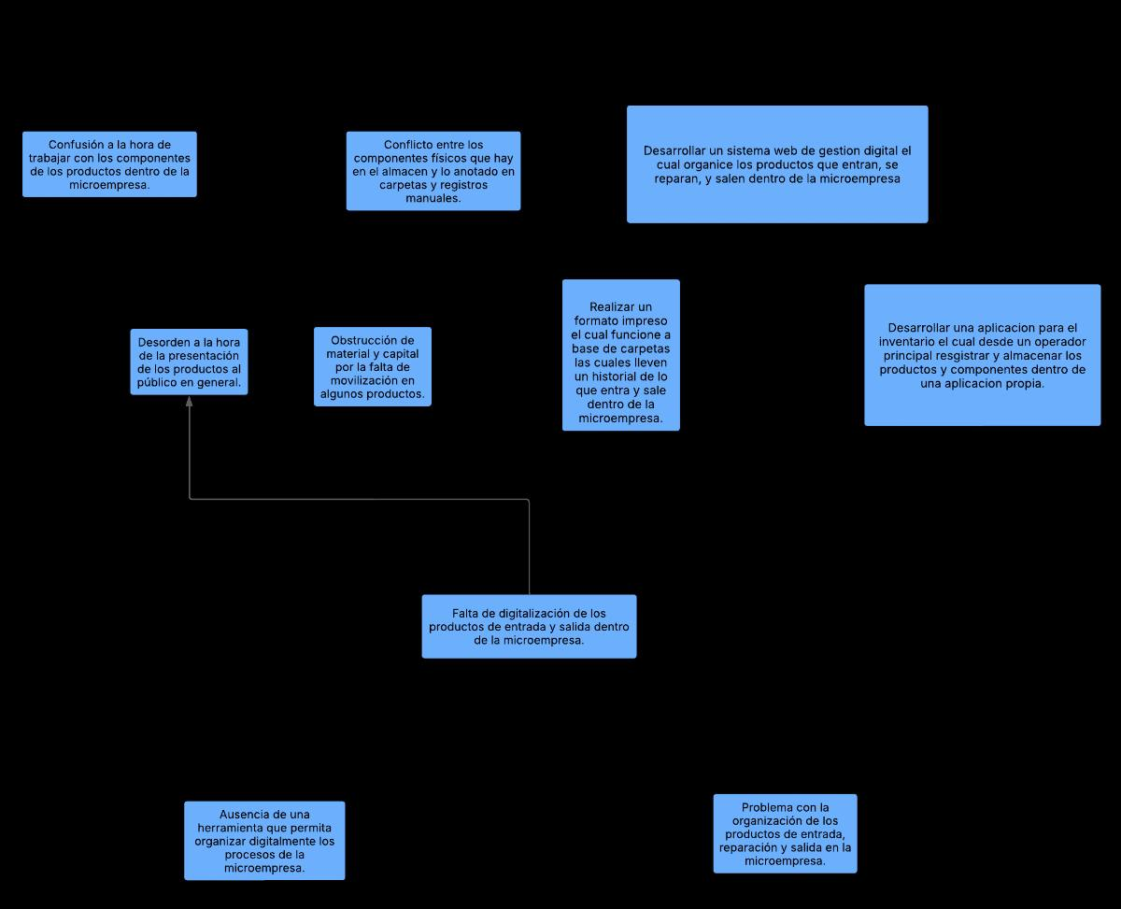
Ilustración 2
Fuente: Matheus et al. (2025)
El árbol general nos demuestra que todos los problemas en el área de trabajo no ocurren por casualidad, sino que el mayor influyente es que no haya un sistema para la digitalización, por lo tanto la manera más efectiva de solución es desarrollar este sistema para digitalizar

Matriz de ponderación de las necesidades.
Decimos que una matriz de ponderación de necesidades se refiere a una tabla analítica que sirve para votar, evaluar y priorizar matemáticamente cuál de todos los problemas detectados es el más urgente, grave o viable de resolver. Sobre este contexto, Meza Cascante (2021) conceptualiza la matriz de ponderación como “un instrumento de democratización y objetividad metodológica en la fase de diagnóstico”.
En el siguiente cuadro se plasma las alternativas de solución planteadas, y con el siguiente sistema se logró concretar cual determinaba mayor exigencia y necesidad inmediata.
Tabla 3
Necesidad | Relevancia | Urgencia | Impacto | Visibilidad | Costo | Puntuación total
Sistema de Gestión | 5 | 5 | 5 | 5 | 3 | 4
Formato impreso para la Gestión | 4 | 3 | 3 | 2 | 3 | 2
Aplicación para organizar un inventario | 3 | 3 | 3 | 2 | 3 | 2

Fuente: Matheus et al. (2025)

La finalidad de este cuadro se basa en encontrar junto a los grupos focales de la comunidad, cuáles de las necesidades es la que tiene mayor impacto hacia la microempresa

Selección de solución
Bajo los parámetros establecidos anteriormente, se llegó a la decisión que la solución más viable y correcta para la elaboración del Proyecto Socio-Tecnológico seria la ejecución de un sistema de gestión, esto debido a la viabilidad para llevar a cabo dicho sistema y los métodos a emplear con un costo moderado y un impacto significativamente mayor al resto de soluciones.

Objetivos
Cuando hablamos de objetivos en un proyecto, nos referimos a eso que representan lo que se espera lograr al finalizarlo, incluyendo entregables tangibles, como un producto o una infraestructura, como también no tangibles, como mejorar la productividad o la motivación de un equipo. Funcionan para proporcionar dirección clara, facilitar la toma de decisiones y permitir evaluar el éxito del proyecto finalizado.
Tomando por este camino, Martínez, Briones & Cortés (2015), indican que: “con los objetivos de investigación, lo que se busca es encontrar respuestas a determinadas interrogantes, a través de la aplicación de procedimientos científicos”.
Con esto aclarado, a continuación, se dará a conocer cuales fueron esos objetivos que facilitaron el desarrollo del proyecto y fueron la guía para una correcta elaboración de las actividades realizadas.

Objetivo General
Diseñar e implementar un sistema para digitalizar los servicios técnicos y registros de equipos en estado de entrada, reparación y salida, como también proporcionar una interfaz y organización cómoda y fluida para el operario dentro de la microempresa Tecnoservice de Miguel Morales F.P

Objetivos Específicos
Para concretar con el objetivo general que se propuso, se plantean los siguientes objetivos específicos para llevar un seguimiento más adecuado de este:

- Diseñar una base de datos que permita registrar de forma ordenada la información de los clientes y equipos ingresados
- Desarrollar una interfaz gráfica sencilla y fácil de entender
- Realizar pruebas con datos reales para verificar el funcionamiento de este sistema

Justificación e Impacto Social de la Alternativa de Solución
La justificación de un proyecto expone las razones que motivaron a la realización de dicho trabajo. Se trata de la sección del texto en la que se busca destacar la relevancia de la investigación que se presenta para un contexto determinado ya sea académico, laboral, institucional o social.
Esto está relacionado con la descripción ofrecida por Bernal (2010) el cual “define la justificación como la parte de la investigación donde se argumenta las razones del porque y el para que de la misma. Es esencial para demostrar la viabilidad y pertinencia del asunto”
El siguiente punto se encarga de plasmar estas justificaciones en un orden especifico.

Justificación Teórica
Este proyecto está justificado con Programación, bases de datos e ingeniería del software.

Justificación Técnica
La ejecución Técnica de este proyecto se sustenta en dos principales funciones:
El uso de un navegador viable y moderno el cual pueda mantener una actualización constante y nos brinde una conexión a servidores 24/7 sin tener que depender de aplicaciones externas o modelos anticuados que dificulten un desarrollo viable del mismo, garantizando que en todo momento pueda estar disponible y no presentar un atraso de red o inestabilidad en su uso.
Lo otro fue la necesidad del desarrollo de un sistema de gestión web para el almacenamiento aplicado desde el uso de programas de codificación y diseño de interfaz para aplicar

Justificación Metodológica
El siguiente proyecto utiliza como Justificación Metodológica principal el Marco de trabajo agil Scrum que divide proyectos largos en ciclos cortos llamados sprints. Desarrollada por Ken Schwaber y Jeff Sutherland a principios de los años 90.
Este Modelo de trabajo nos permite conllevar un orden para los trabajos requeridos paso por paso, Presentando una ejecución técnica sólida y una planificación lineal la cual facilita su correcto funcionamiento como también contrarresta una fatiga y desorden a la hora de emplear dicho producto, dando claridad y equilibrio a la estructura del sistema y que dichas bases se establezcan correctamente desde la temprana etapa de trabajo.

Justificación practica
La ejecución de este proyecto se ve fundamentada en la necesidad de un orden entre las computadoras/materiales/discos duros/ laptops/ entre otros productos llegados a la empresa Tecnoservice de Miguel Morales FP los cuales requieren de una reparación/revisión/venta y compra de los mismos. La necesidad de un sistema de gestión web la cual pueda permitir optimizar dicho trabajo Haciendo que, este mismo tenga sus propios apartados dependiendo del estado del producto y la función con la cual están siendo llevados a cabo, permitiendo tanto al personal como al propio cliente una interfaz más cómoda y segura sin tener que mantener un desorden visible o que este mismo lleve a confusiones dentro de la empresa, permitiendo un control de inventario preciso y organizado para el trabajo, eliminando con ello tiempos de atrasos en las entregas de los productos y permitiendo una mejor viabilidad del personal del trabajo con el cliente en cuestión, facilitando también un mejor ritmo de trabajo dentro de la empresa.
Justificación Legal
La implementación del proyecto Socio-Tecnológico, toman la iniciativa como fomentación de un servicio facilitador que permitan el acceso de herramientas tecnológicas e informáticas.
Asi como establece el artículo Nº2 del Reglamento para la administración del Proyecto Socio Integrador/Tecnológico: “El Proyecto Socio Integrador/Tecnológico (PSI/T) es una unidad curricular de integración de saberes y contraste entre teoría y práctica, vinculada a la producción de bienes o prestación de servicios, asociados al desarrollo de capacidades, generación de conocimientos, investigación, innovación, creación artística, desarrollo Tecnológico y fortalecimiento del poder popular.
Constituye el eje transversal de la formación académica, desarrollado en los respectivos trayectos que conforman el Programa Nacional de Formación.
Los Proyectos tienen carácter socio comunitario con el propósito de contribuir con las respuestas o solución de problemas concretos en el ámbito local, regional y nacional, basado en una concepción de desarrollo tecnológico, científico, intelectual y ético que garantice el uso sustentable de los recursos”.
El articulo Nº38 del reglamento para la administración del Proyecto Socio Integrador/Tecnológico también establece que: “El Proyecto Socio Integrador/Tecnológico (PSI/T) permite la búsqueda de soluciones, dando asi oportunidad al participante de generar nuevos conocimientos, en nuevos ambientes para el intercambio en y con las comunidades, conociendo y reconociendo los diferentes escenarios, actores y roles que conducen a la construcción de productos, bienes o servicios”.
Por otro lado, el Articulo Nº110 de la Constitución de la República Bolivariana de Venezuela establece que: “El estado reconocerá el interés público de ciencia, la tecnología, el conocimiento, la innovación y sus aplicaciones y los servicios de información necesaria por ser instrumentos fundamentales para el desarrollo económico, social y político del país, así como la seguridad y soberanía nacional.
Para el fomento y desarrollo de esas actividades, el Estado destinara recursos suficientes y creara el sistema nacional de ciencia y tecnología de acuerdo con la ley. El sector privado deberá aportar recursos para los mismos, el Estado garantizara el cumplimiento de los principios éticos y legales que deben regir las actividades de investigación científica, humanística y tecnológica. La ley determinara los modos y medios para dar cumplimiento a esta garantía”.
Con relación a estas leyes, este proyecto tendrá la finalidad de resaltar la importancia de las herramientas informáticas a través del desarrollo de un sistema digital para el beneficio comercial local dentro del Estado, y a su vez, favoreciendo a la comunidad vinculada para la resolución de sus problemáticas.
Participante comunidad
Dentro del proyecto se ha llevado una experiencia en la cual se han encontrado diferentes problemas a ejecutar desde el primer día de visita, gracias a esto se logró tener un mejor panorama de las necesidades dentro de la empresa Tecnoservice de Miguel Morales FP, con esta misma se logró elaborar un árbol de problemas el cual deslumbro un problema principal para llevar a cabo dentro del proyecto, teniendo en todo momento la participación continua del dueño Miguel Morales quien, en todo momento estuvo presente en la ejecución de las visitas y actividades desarrolladas para el correcto funcionamiento de la solución planteada anteriormente.
Esto brinda un panorama de retención e investigación de información el cual puede ser reutilizable en futuros proyectos Socio Tecnológicos o por ende, aplicables en futuras empresas como ejemplo de un trabajo correcto y guía de ejecución para el desarrollo de sistemas de gestión web.
Línea de Investigación de PNF
Las principales líneas de investigación y conocimientos fueron empleadas desde el conocimiento recolectado y visto en las clases dentro de la universidad, principalmente 3 Materias empleadas fueron las principales:
Proyecto Socio Tecnológico: la unidad principal de la materia y en la cual se emplean las principales estrategias y estructuras utilizadas dentro de nuestro proyecto
-Programación: En esta se adquiere la práctica y conocimiento de las herramientas y como utilizarlas para la ejecución y desarrollo del sistema de gestión web de manera correcta.
-Ingeniería de Software: Dentro de esta unidad curricular se adquirió las principales estrategias empleadas para la organización de las actividades a realizar y el funcionamiento de una vida temprana en la programación del proyecto.

Beneficiarios
Directos
-Tecnoservice de Miguel Morales FP: Es la principal entidad en todo este cronograma y es a quien se le está desarrollando dicho proyecto para la solución del problema principal encontrado dentro de su empresa, siendo a quien le quedaría la disponibilidad 24/7 el sistema desarrollado.
Indirectos
Jenip: A través del desarrollo del sistema de gestión web, estos van a tener una mejor interfaz para la distribución de sus productos hacia la empresa Tecnoservice de Miguel Morales FP, obteniendo a partir de aquí un mejor catálogo de sus productos a venta y de los materiales entregados con fines benéficos.
Parte II: Marco Referencial:
El Marco Referencial, también llamado Marco Teórico-Conceptual en algunos contextos, es el apartado de una investigación en el que se presentan los antecedentes, teorías, conceptos claves y características del contexto en el que se desarrolló el estudio. Su función principal en fundamentar la investigación, mostrar cómo se inserta dentro del campo de conocimiento y orientar la metodología y el análisis de los resultados. Además, permite al lector comprender desde que perspectiva se aborda el problema y porque es relevante.
Esta descripción según Hernández-Sampieri (2018) definen el marco referencial como “El conjunto de conceptos, teorías, antecedentes y estudios previos que sirven como base para el planteamiento del problema de investigación y la formulación de hipótesis; permitiendo ubicar la investigación en un contexto más amplio”.
Con todo esto, no solo queda como el momento de un proyecto en donde se aplican las bases teóricas, antecedentes, teorías, entre otros, sino que se plantea como la base fundamental para dar validez a cada línea de investigación y fundamentar cada concepto establecido dentro del mismo. Cumpliendo con esto, el presente Marco Referencial será desarrollado a través de los siguientes puntos para su correspondiente soporte en este Proyecto Socio tecnológico.
Antecedentes
Este apartado dentro del Marco Referencial, consiste en toda la investigación previa relacionada con el proyecto. Su función principal es ofrecer un contexto solido que permita comprender como se ha abordado el tema anteriormente y cuál es el punto de partida del nuevo proyecto.
Por otro lado, para Martínez (2015) “los antecedentes no solamente son una revisión de literatura, sino que también son una herramienta estratégica para identificar lagunas en el conocimiento existente. Esto ofrece una base conceptual sólida y muestra como ha sido estudiado el tema desde distintos enfoques”.
Con esto definido, se dará a conocer cuales fueron dichos antecedentes que facilitaron la elaboración de este Proyecto Socio Tecnológico y fueron la base de inspiración para la ejecución de este mismo.
Antecedente internacional: Propuesta de un sistema de gestión
de inventarios para un distribuidor mayorista de equipos
electrónicos e informáticos (Lima/Perú).
Autores: Aguilar Arana, Marcos Alfonso
-Aguilar Arana y Marcos Alfonso (2021) en su trabajo titulado “Propuesta de un sistema de gestión de inventarios para un distribuidor mayorista de equipos”, se propone la implementación de un sistema de gestión de inventarios basado en el modelo del Global Supply Chain Forum, del cual se han seleccionan 4 procesos clave: “Gestión del servicio al cliente, gestión de la demanda, gestión de proveedores y gestión del retorno de mercaderías”.
Mediante la integración de estos 4 procesos se logra mejorar los resultados de la calidad de los pronósticos entre un 10% y 30%, se logra estimar de forma correcta el nivel servicio, en promedio 90% o 95% para la clase A del inventario. Asimismo, mediante la implementación del modelo de lote económico se demuestra que es posible ahorrar en promedio un 12% anual en las operaciones de compra. Finalmente, mediante los resultados del análisis financiero con indicadores positivos VAN, TIRE y TIRF se demuestra que el proyecto es altamente viable para su implementación.
En este sentido, dicho trabajo muestra los resultados efectivos a la hora de una correcta implementación de un sistema de gestión bien elaborado con un impacto directo en el área en este caso del comercio dentro de la empresa, mostrando una fiabilidad para su uso.
En referencia con el presente trabajo, esta investigación juega un papel fundamental para la investigación porque brinda una visualización concreta de los beneficios que ofrece aplicar un sistema bien estructurado, tomando en este caso principal enfoque en el modelo de “Global supply Chain Forum” el cual, en el caso de un sistema digitalizado, permite una justificación para cada módulo, permitiendo una integración horizontal que permita una relación directa entre módulos entre inventario y cliente, facilitando con todo esto una planificación de un sistema similar dentro del contexto del Proyecto Socio Tecnológico.
Antecedente Nacional: Sistema de gestión de inventarios de materias primas para la empresa CVG VENALUM / (Bolívar/Venezuela).
Autores: Alfonso Hernández, Jesús Aníbal.
-Alfonso Hernández y Jesús Aníbal, en su trabajo titulado “Sistema de gestión de inventarios de materias primas para la empresa CVG VENALUM /” plantearon como objetivo desarrollar el Sistema de Gestión de Materias Primas (SIGIMP), orientado a centralizar, automatizar y mejorar el control de insumos esenciales en los procesos productivos. El enfoque teórico, se fundamenta en sistemas de información, gestión de inventarios y metodologías de desarrollo de software.
Metodológicamente, se aplicó una investigación de campo con un diseño de tipo aplicado, siguiendo fases de análisis, diseño, implementación, validación y documentación. Para la construcción del sistema, se utilizó el framework de PHP, Laravel 10, junto con Livewire y Alpine.js, para la parte de operaciones en tiempo real, y el manejador de base de datos PostgreSQL, bajo un enfoque de desarrollo ágil.
Los resultados, muestran que el sistema desarrollado mejoró de manera significativa la trazabilidad de materiales al permitir registros en tiempo real, generación de reportes analíticos en PDF y Excel, y alertas automáticas de reposición. Las pruebas unitarias, de integración y de aceptación confirmaron la reducción de inconsistencias en la información y la mejora de la disponibilidad de insumos.
Haciendo referencia al reciente trabajo, esta investigación proporciona una visualización directa al uso y aplicación del software como medio viable para la ejecución de una transición a la digitalización empresarial utilizando como intermediario diferentes lenguajes para el desarrollo de un sistema como lo viene siendo el PostgreSQL para la base de datos, asi mismo como los objetivos a establecer con la creación del mismo, aportando una visión mas clara del proceso a ejecutar, facilitando así un planteamiento y una guía dentro del contexto del Proyecto Socio Tecnológico.
Antecedente Institucional: Desarrollo de un sitio web para el Complejo Educativo Hilario Pizani Anselmi (Motatan/Estado Trujillo/Venezuela).
Autores: Héctor Uzcátegui, Ludwing Calderón.
-Héctor Uzcátegui y Ludwing Calderón en su trabajo “Desarrollo de un sitio web para el Complejo Educativo Hilario Pizani Anselmi” nos comunican como objetivo principal desarrollar un sitio que mejore la presencia en línea y facilite la comunicación y el acceso a recursos educativos. Desde una óptica metodológica, el proyecto se desarrolla bajo un enfoque cualitativo, orientado desde el paradigma de la Investigación-Acción Participativa (IAP).
Esta metodología promueve la colaboración activa entre los estudiantes y la comunidad abordada, facilitando un proceso en el que todos los involucrados pueden contribuir a la identificación de problemas y a la búsqueda de soluciones. Para la construcción del sitio web, se implementará la metodología ágil SCRUM, que permite un desarrollo iterativo y flexible. A continuación, se describen las fases clave del proceso: Iniciación del Proyecto, Planificación del Sprint, Ejecución del Sprint, Revisión del Sprint, Retrospectiva del Sprint y Cierre del Proyecto. Este enfoque integral asegura que el resultado final sea una herramienta útil y relevante para la comunidad educativa.

Bases Teóricas o Conceptuales.
Con una Base Teórica nos referimos a toda aquello que constituye los fundamentos de cualquier investigación, funcionando como el soporte conceptual que permite contextualizar el problema de estudia, justificar su relevancia y establecer los fundamentos para interpretar los resultados, sirviendo para conectar la investigación con el conocimiento existente, identificar vacíos en la literatura y orientar la formulación de hipótesis o preguntas de investigación.
Una vez planteado el problema de estudio, el siguiente paso es sustentar teóricamente el estudio, lo que se denomina desarrollo de la perspectiva teórica. Esto incluye funciones como documentar la necesidad de realizar el estudio y establecer hipótesis que seran comprobadas en la realidad.
Con el propósito de establecer unas bases teóricas que puedan sustentar con efectividad el Proyecto Socio Tecnológico, se presentara a continuación se expondrá los puntos de investigación correspondientes al esquema del Marco referencial.
Sistemas de Información Modernos.
Los sistemas de información modernos son fundamentales para la gestión y optimización de procesos empresariales. Estos sistemas permiten a las empresas recopilar, procesar y analizar grandes volúmenes de datos, facilitando la toma de decisiones estratégicas y mejorando la eficiencia operativa a través de la transformación digital. Ejemplos de sistemas de información modernos incluyen plataformas como SAP, Oracle ERP y Salesforce, que ofrecen funcionalidades avanzadas para integrar y automatizar múltiples procesos empresariales, mejorando la competitividad y la capacidad de adaptación en mercados cada vez más dinámicos.
Antes esta premisa, Kennet C. Laudon y Jane P. Laudon (2020) nos hablan que estos sistemas no solo recopilan y procesan información, sino que también facilitan la toma de decisiones estratégicas mediante plataformas interconectadas. Mientras que, por su parte, Maryam Alavi (2016) enfatiza que los sistemas de información han evolucionado hacia herramientas clave para la competitividad organizacional, permitiendo gestionar grandes volúmenes de datos en tiempo real.
Componentes Básicos de un Sistema de Información.
Hardware: Equipo físico y dispositivos de interfaz (entrada/salida) que proveen la infraestructura de cómputo y los puntos de contacto digital.
Software: Aplicaciones, procedimientos y lógica de transformación que codifican las reglas de negocio y automatizan la operatividad.
Datos: Representación de las actividades organizacionales. Son la materia prima que constituye la base para la generación de conocimiento pragmático.
Redes: Canales físicos y lógicos (buses, enlaces, Wi-Fi) que permiten la colaboración y el intercambio de recursos en tiempo real.
Personas: Agentes que desarrollan, mantienen y evalúan. Definen el propósito y aseguran que el sistema sirva a los objetivos organizacionales.
Mantenimiento Automático de Registros
Capacidad de gestionar grandes volúmenes de datos sin intervención manual constante, asegurando información siempre actualizada.
Apoyo a Decisiones Críticas
Diseño orientado a filtrar información irrelevante y resaltar datos que realmente impactan en la planificación estratégica.
Integración de Pilares
Unifica personas, procesos de negocio y equipo tecnológico en una visión coordinada.
Seguridad por Diseño
  - Incluye controles integrados para proteger activos contra espionaje industrial, malversación o ataques externos.
Transformación Digital
La transformación digital implica integrar tecnologías y soluciones digitales en todas las áreas de un negocio. Este es tanto un cambio cultural como tecnológico, ya que requiere que las organizaciones realicen cambios fundamentales en la forma de operar y de brindar experiencias y beneficios al cliente. Las soluciones digitales también ayudan a aumentar la fuerza laboral y pueden conducir a la transformación de los procesos de negocio y del modelo de negocios.
Bajo este concepto, George Westerman (2016) la define como una reconfiguración profunda del negocio mediante el uso de tecnología, mientras que Didier Bonnet (2019) destaca su impacto en la innovación y competitividad.
Beneficios de la transformación digital
- Brinda información estratégica detallada para fundamentar la toma de decisiones en tiempo real: para muchas empresas, evaluar el rendimiento y el ROI a menudo ha sido un proceso retrospectivo. Para cuando los datos están recopilados, procesados y analizados manualmente, el tren de la oportunidad partió hace tiempo. Con un sistema de ERP moderno y analíticas avanzadas, las empresas pueden ver datos en tiempo real y personalizar potentes algoritmos de análisis para tomar la mejor decisión en el momento.
- Más eficiencia y productividad: los dispositivos y máquinas de redes de IoT transmiten continuamente datos, registros de máquinas e informes de rendimiento. Mediante la aplicación de analíticas avanzadas, estos datos pueden dar soporte al mantenimiento predictivo y a tiempos de inactividad reducidos, y brindar información estratégica para flujos de trabajo más productivos y eficientes.
- Experiencias del cliente mejoradas: sus clientes quieren que sus necesidades se cumplan en sus propios términos. La personalización, el acceso omnicanal, los planes de servicio personalizados y el acceso en tiempo real a los datos pueden ayudarlo a cumplir con sus expectativas siempre cambiantes a la vez que aumenta los leads e impulsa la retención y fidelidad.
- Ayuda a impulsar la innovación del modelo de negocio: no hay duda de que las cambiantes demandas del consumidor y del mercado conllevan un mayor foco sobre la innovación del modelo de negocio como medio de creación de valor. Pero para cambiar y modernizar los modelos de negocio y las experiencias del cliente fundamentales, las empresas requieren la capacidad de recopilar y analizar datos en tiempo real y desarrollar procesos automatizados e inteligentes para gestionar nuevos modelos de negocio, pagos y servicios.
- Brinda soporte a una estrategia de crecimiento corporativa sólida y competitiva: cuando las empresas digitalizan sus operaciones y optimizan sus servicios con tecnologías conectadas, encuentran nuevas formas de conectarse y colaborar y de optimizar las futuras estrategias de crecimiento del negocio, incluyendo:

  - Desarrollar nuevos productos y servicios
  - Mejorar la rentabilidad y fortalecer los canales de ingresos
  - Atraer y retener nuevos leads y clientes.
Digitalización de procesos.
La digitalización de procesos es la transferencia de datos físicos al entorno virtual, lo que incluye el envío de documentos a la nube, para que sean accesibles desde cualquier lugar rápidamente, utilizando un dispositivo con acceso a internet. En la práctica, el gerente implementa la digitalización para permitir la ejecución de tareas comerciales en el entorno digital. A través de software de gestión, aplicaciones, sistemas y sitios web, las empresas pueden realizar muchas actividades que antes se realizaban de manera presencial.
Trabajar, entregar documentos, cerrar tratos, prestar servicios, firmar contratos, todo esto se puede hacer en un entorno digital cuando los procesos están digitalizados. Ahora, a raíz de esta Teoría, Thomas H. Davenport (2018) nos dice que, este proceso permite optimizar el rendimiento organizacional al reducir errores y tiempos de ejecución. Así mismo, Jeanne W. Ross (2019) sostiene que la digitalización es clave para lograr eficiencia operativa y escalabilidad.
Beneficio de digitalización de procesos en las empresas.
Seguridad de datos
Imagina que iniciaste un proceso de digitalización de documentos en la empresa. El mejor lugar para el almacenamiento es la nube.
Hoy en día, los mejores proveedores de soluciones tecnológicas trabajan con sistemas en la nube, por lo que no le resultará difícil encontrar buenas herramientas.
El punto principal es que este tipo de solución garantiza la seguridad de los datos de varias maneras, como la prevención de pérdidas y extravíos de documentos, encriptación, control de acceso y mucho más.
Si tenía miedo de escanear los procesos físicos de su oficina por falta de seguridad, no se preocupe.
- Mayor eficiencia y productividad
Otro beneficio de la digitalización de procesos es la eficiencia de las operaciones.
Con la adopción de tecnologías inteligentes, como un ERP, el gerente puede tener una visión global de las actividades realizadas en la empresa.
La capacidad de analizar datos en tiempo real le brinda información para corregir cualquier error y proponer soluciones rápidamente.
Esta toma de decisiones informada asegura la eficiencia de los equipos, así como su productividad.
Pero, ¿cómo impacta positivamente este proceso de digitalización en la productividad? Es simple. Los profesionales dejan de realizar tareas repetitivas, que son asumidas por la tecnología.
Además, con las soluciones digitales se reduce la ocurrencia de errores y retrabajos.
En definitiva, los procesos se vuelven más organizados, ágiles, precisos y eficientes.
- Facilidad de intercambio de datos e información.
Su equipo inició un proceso de escaneo de imágenes para tener una base de datos de todas las facturas en papel recibidas en los últimos cinco años.
Con esto, cuando sea necesario identificar un determinado billete, se podrá acceder a la información de forma mucho más rápida y sencilla, ¿no?
Ahora imagine que un empleado del equipo de marketing necesita la validación del equipo de ventas. En un entorno online, basta con marcar al responsable de la tarea para que todos los implicados reciban una notificación.
La facilidad de intercambiar datos e información a través de medios digitales es un gran beneficio de la digitalización de procesos.
- Equipos más integrados
El entorno digital reduce las barreras físicas en el trabajo. El proceso de digitalización proporciona así una mayor interacción entre los equipos, incluso si están físicamente distantes.
Recuerde que los datos se basan en un sistema en la nube donde todos trabajan juntos en colaboración.
- Ahorro de costes
Cuando hablamos de digitalización de procesos administrativos inmediatamente pensamos en la economía que provoca.
¿Y qué costes se reducen cuando trasladamos una actividad al entorno digital? Pensando en diferentes segmentos económicos, podemos señalar:
- Material de oficina;
- Mantenimiento y desplazamiento de flotas;
- Alojamiento y comida en hoteles;
- Arrendamiento de espacios físicos y costos relacionados con este arrendamiento (facturas fijas de agua, luz, internet y teléfono);
- Gastos de viaje para profesionales (pasaje aéreo, transporte público, gasolina, automóviles por aplicación).
- Sustentabilidad
Además de tener un impacto en la reducción de costos, tenemos otro beneficio del proceso de digitalización: la sostenibilidad del negocio.
Con un menor uso de combustibles fósiles en los desplazamientos, se reduce la emisión de gases tóxicos a la atmósfera.
Al usar menos papel, ya que la impresión se convierte en una excepción en la empresa, hay una mayor preservación del medio ambiente.
Bases de datos Modernas.
Para comprender adecuadamente la función de una base de datos moderna, es crucial familiarizarse con algunos conceptos básicos. Primero, una base de datos se define como un conjunto organizado de datos que se almacenan de forma que se puedan recuperar y manipular fácilmente. Las bases de datos permiten que múltiples usuarios y aplicaciones accedan a los datos de manera simultánea, lo que las convierte en herramientas esenciales en el ámbito empresarial.
Uno de los elementos centrales de una base de datos es el sistema de gestión de bases de datos (SGBD), que es el software responsable de administrar la base de datos, coordinar el acceso a los datos y garantizar su integridad. Mediante el uso de lenguajes de consulta, como SQL (Structured Query Language), los usuarios pueden realizar operaciones sobre los datos —como consultas, inserciones, actualizaciones y eliminación— de manera eficiente y eficaz. Así, el SGBD actúa como intermediario entre el usuario y la base de datos, simplificando la manipulación de la información.
Tomando las citas de autores, tenemos a Martin Kleppmann (2017) quien dice que, los sistemas de gestión de datos han evolucionado significativamente con el crecimiento de las aplicaciones distribuidas, lo que ha llevado al desarrollo de arquitecturas que priorizan la escalabilidad, la tolerancia a fallos y la consistencia de los datos en entornos altamente dinámicos. El autor explica que los sistemas modernos deben ser capaces de adaptarse a diferentes tipos de datos, tanto estructurados como no estructurados, garantizando al mismo tiempo un acceso rápido y confiable a la información.
Por otro lado Carlo Strozzi (2017) introduce el concepto de bases de datos NoSQL como una alternativa flexible frente a los modelos relacionales tradicionales, destacando su capacidad para manejar grandes volúmenes de información en aplicaciones distribuidas.
Tipos de bases de datos modernas
Las bases de datos modernas se pueden clasificar en diferentes tipos según su estructura y propósito. Las más comunes son las bases de datos relacionales, no relacionales, orientadas a documentos y en red. Las bases de datos relacionales almacenan datos en tablas, donde las filas representan registros y las columnas atributos; este modelo permite un fácil acceso y relación entre distintos conjuntos de información. Se basan en un esquema fijo y son ideales para situaciones donde la integridad de los datos es fundamental.
Por otro lado, las bases de datos no relacionales, también conocidas como NoSQL, se diseñaron para manejar tipos de datos más flexibles y menos estructurados. Estas bases de datos son muy útiles para aplicaciones que requieren alta disponibilidad y escalabilidad, como las plataformas de redes sociales y los servicios en la nube. Se dividen en varias categorías, incluyendo bases de datos en columna, de clave-valor y orientadas a documentos, cada una con características específicas que se adaptan a diferentes necesidades de procesamiento de datos.
Arquitectura de una base de datos moderna
La arquitectura de una base de datos moderna es otro aspecto esencial a considerar. Generalmente, los sistemas de gestión de bases de datos disponen de una arquitectura de tres capas. La primera capa es la de presentación, que se encarga de la interacción con el usuario. La segunda es la capa de aplicación, que contiene la lógica de negocio y realiza las operaciones necesarias en los datos. Por último, la capa de datos se centra en el almacenamiento y la recuperación de la información en sí.
Esta separación de capas permite que cada parte del sistema funcione de manera independiente, facilitando el mantenimiento y la escalabilidad. El modularidad de esta arquitectura asegura que cambios en la capa de presentación, por ejemplo, no afecten directamente la forma en que se almacenan los datos. Además, los sistemas de bases de datos distribuidas, que son cada vez más comunes, lo que permite que una base de datos esté físicamente distribuida en múltiples ubicaciones, ofreciendo mayor resiliencia y disponibilidad.
Inventario Digital.
Un inventario digital es la versión electrónica del inventario tradicional, donde los registros de productos, cantidades, ubicaciones y costos se almacenan en plataformas digitales en lugar de hojas de cálculo o libros físicos. Este sistema centraliza la información, reduce errores humanos y permite consultar datos al instante desde cualquier dispositivo conectado, incluso de forma remota.
  - Un inventario digital suele apoyarse en tecnologías avanzadas como la nube, lo que posibilita el acceso remoto, seguro y colaborativo. Incluso, hay opciones que integran inteligencia artificial o analítica de datos para detectar patrones de consumo, anticipar necesidades y mejorar toda la cadena de suministro.
De acuerdo a este concepto, Hau L. Lee (2016) nos propone que, la digitalización de los inventarios mejora la visibilidad a lo largo de la cadena de suministro, lo que permite a las organizaciones anticipar la demanda, reducir costos operativos y minimizar errores asociados a procesos manuales.
Mientras que por otro lado, Nada R. Sanders (2020) señala que los sistemas digitales de inventario no solo incrementan la eficiencia operativa, sino que también permiten la implementación de modelos predictivos basados en datos, optimizando la planificación y el control de los productos.
Beneficios del inventario digital para empresas modernas
Adoptar un inventario digital trae consigo una serie de ventajas para cualquier empresa que quiera mantenerse competitiva. Entre los principales beneficios están:
- Acceso a información en tiempo real.
- Reducción de errores humanos.
- Optimización de los tiempos de gestión.
- Toma de decisiones mucho más rápida y acertada.
- Visión clara de los recursos, lo que facilita anticiparse a las necesidades, evitar rupturas de stock y reducir los costos asociados al almacenamiento innecesario.
- Integración con otros sistemas empresariales, agilizando procesos como la facturación, compras o ventas.

Seguridad de la Información
La seguridad de la información es la práctica de proteger los datos y los sistemas de información de amenazas como el acceso no autorizado o las fugas de datos que provoquen la divulgación, alteración o destrucción de información sensible. La seguridad de la información incluye la aplicación de medidas críticas y procesos de control para garantizar la confidencialidad, integridad y disponibilidad de la información clave.
De acuerdo con Michael Whitman y Herbert Mattord (2018), la seguridad de la información debe abordarse desde una perspectiva integral que incluya políticas, controles técnicos y procedimientos organizacionales.
En este mismo contexto, William Stallings (2017) plantea que los sistemas de información deben diseñarse considerando principios fundamentales como la autenticación, el control de acceso y la criptografía, los cuales permiten garantizar que únicamente usuarios autorizados puedan acceder a los datos. Asimismo, enfatiza que la implementación de mecanismos de cifrado y protocolos seguros es esencial para proteger la información tanto en almacenamiento como en transmisión.
Triada de la CIA
La seguridad de la información se basa en tres principios fundamentales. Estos principios básicos son la tríada "CIA": confidencialidad, integridad y disponibilidad de los datos.
- Confidencialidad: se refiere a la privacidad de los datos, y su objetivo es proteger la información sensible y confidencial del acceso no autorizado. Algunas de las herramientas relevantes son la encriptación, el control de acceso y la prevención de la pérdida de datos.
- Integridad: se refiere a la exactitud y fiabilidad de la información, y tiene como objetivo evitar la manipulación o modificación no autorizada. Herramientas como los permisos de archivos, la gestión de identidades y los registros de auditoría ayudan a garantizar la integridad de los datos.
- Disponibilidad: el último aspecto fundamental de la seguridad de la información es la disponibilidad de la información. Este aspecto garantiza que los sistemas de información estén disponibles y accesibles, evitando costosos tiempos de inactividad o interrupciones. Algunas medidas de protección que ayudan a garantizar la disponibilidad de los datos son las actualizaciones del sistema, los planes de recuperación ante desastres y un plan de continuidad empresarial.
Amenazas comunes a la seguridad de la información
Existen multitud de amenazas comunes a la seguridad de la información, entre las que se incluyen:
- Malware: software diseñado para perturbar el funcionamiento normal de un dispositivo
- Ataques de phishing: intentos de engañar a alguien para que revele información sensible
- Ataques de ingeniería social: práctica de manipular a las personas para que faciliten acceso o información sensible
- Ataques DDoS: un intento malicioso de interrumpir un servidor, servicio o red objetivo sobrecargando el objetivo y su infraestructura circundante con una avalancha de tráfico de red.
Servicios Tecnológicos que ayudan a mantener la seguridad de la información
Existen diversas tecnologías y herramientas diseñadas para mejorar la seguridad y proteger la información:
- Prevención de pérdida de datos (DLP): DLP escanea el tráfico web y la aplicación en busca de datos sensibles y puede bloquear esos datos para que no salgan de un área protegida
- Firewalls de aplicaciones web (WAF): un WAF comprueba las solicitudes web y filtra el tráfico basándose en conjuntos de reglas
- Mitigación de DDoS: es el proceso de proteger un servidor o red de ataques DDoS
- Soluciones de autenticación multifactor (MFA): la MFA ayuda a evitar la usurpación de cuentas al requerir un factor de identificación secundario más allá de la contraseña
- Encriptación: para codificar datos de modo que solo los usuarios autorizados puedan entenderlos

Parte III: Marco Metodológico.
El marco metodológico es un apartado fundamental en cualquier investigación académica, tesis o proyecto, ya que describe de manera clara y precisa cómo se llevará a cabo el estudio y asegura la coherencia, validez y confiabilidad de los resultados. Su función principal es responder al "cómo" de la investigación: cómo se recopilarán los datos, qué tipo de estudio se realizará, qué métodos y técnicas se emplearán, y cómo se analizarán los resultados.
Esta descripción hace referencia a la exclamada por John W. Creswell el cual, Lo define como una serie de decisiones coherentes y racionales sobre la recopilación, análisis e interpretación de datos, especialmente en investigaciones cualitativas. Y Tamayo y Tamayo (2012) nos dicen que, Lo consideran un proceso que, mediante el método científico, obtiene información relevante para entender, verificar o aplicar el conocimiento, relacionando los hallazgos con las hipótesis planteadas.
A continuación, se presentará los siguientes procesos metodológicos y puntos claves con los cuales se manejó la investigación respectiva en el desarrollo del Proyecto Socio Tecnológico.

Tipo de Investigación.
Un tipo de investigación es la estrategia o el esquema general que el investigador elige para abordar un problema determinado. Define el alcance, el rigor y el método con el que se recolectarán y analizarán los datos. No se trata solo de "cómo" se hace, sino de hasta dónde se quiere llegar con el conocimiento obtenido.
Bajo esta descripción, Sampieri, en su obra Metodología de la Investigación nos dice que La investigación es un conjunto de procesos sistemáticos, críticos y empíricos que se aplican al estudio de un fenómeno o problema. Los tipos de investigación se definen a partir del alcance que se le pretenda dar al estudio, el cual depende de la estrategia de investigación. El diseño, los datos que se recolectan, la manera de obtenerlos y el muestreo varían dependiendo de si el estudio es exploratorio, descriptivo, correlacional o explicativo.
Entonces, el tipo de investigación debe explicar y desarrollar la evaluación de las características del fenómeno a estudiar.
En este sentido y según lo planteado en el diagnostico participativo, este proyecto se define como una investigación de carácter socio tecnológico, enmarcada bajo el panorama mixto.
A continuación, se explicarán los niveles y puntos que fundamentan la metodología.
Investigación Acción-participativa
La Investigación-Acción Participativa es una metodología de estudio que busca, simultáneamente, obtener resultados científicos y generar cambios sociales. Se fundamenta en una relación de equidad entre el facilitador (investigador académico) y la comunidad o grupo afectado por un problema.
Sus pilares fundamentales son:
- La Participación: La comunidad no es un "objeto" de estudio, sino un sujeto activo que decide qué investigar y cómo hacerlo.
- La Acción: El conocimiento generado no se queda en un libro; se utiliza para diseñar acciones concretas que resuelvan la problemática detectada.
- La Investigación: Se mantiene un rigor metodológico para que los hallazgos sean válidos y confiables.
- La Reflexión: Se genera un ciclo constante de "acción-reflexión-acción", donde se evalúa lo hecho para mejorar el siguiente paso.
También tenemos la descripción citada por Fals Borda(2008) quien nos dice que: “La Investigación-Acción Participativa se define como una vivencia y un método que busca insertar el conocimiento científico en un proceso de transformación social. Es una metodología que permite desarrollar a los investigadores un análisis participativo, donde los actores sociales se convierten en protagonistas de su propio destino a través de la producción de conocimientos significativos sobre su realidad”.
Con este modelo de investigación aseguramos que los beneficiarios tengan participación activa y constante que validen la teoría aplicada y fundamenten las bases dentro de las cuales se trabajan dichos contextos a través de los ciclos de :Planificación, Acción, Observación y Reflexión.
Investigación Tecnológica-Aplicada
La investigación tecnológica aplicada es el proceso sistemático de aplicar conocimientos científicos y técnicos para diseñar, desarrollar o mejorar productos, procesos o sistemas que satisfagan una necesidad humana o resuelvan un problema práctico. La investigación tecnológica es el estudio sistemático orientado a la práctica, que emplea el método científico para producir conocimiento útil para el diseño de artefactos o para la planificación de cursos de acción que permitan controlar y transformar la realidad de manera racional.
Bajo este contexto, dentro del Proyecto Socio Tecnológico, esta investigación se apoya en una metodología ágil, que permite un desarrollo del software compatible con la IAP( Investigación Acción-Participativa), ya que ambas comparten una naturaleza interactiva e incremental.
Metodología Ágil.
Una metodología ágil es un enfoque de gestión de proyectos y desarrollo de productos que se basa en la entrega iterativa e incremental. En lugar de esperar meses o años para entregar un producto final "perfecto", la agilidad propone dividir el trabajo en ciclos cortos llamados iteraciones (o Sprints). Al final de cada ciclo (que suele durar entre 2 y 4 semanas), el equipo entrega una parte funcional del producto que el cliente puede ver y probar. Esto permite obtener retroalimentación temprana y corregir el rumbo antes de que sea demasiado tarde o costoso.
Según Sutherland. “La agilidad es una respuesta a la falla del método tradicional (Cascada), el cual considera ineficiente porque asume que el ser humano puede predecir el futuro”.
Por lo tanto, dentro del marco Socio Tecnológico, una metodología ágil permite que el software no sea un producto rígido, sino uno el cual esta en constante crecimiento en conjunto a su comunidad, permitiendo corregir errores y añadir funciones por cada ciclo de trabajo.

Metodología Especifica (Scrum).
Dentro del amplio espectro de las metodologías agiles, para este proyecto se ha seleccionado la Metodología Scrum, esta elección se fundamenta en su capacidad para mantener un control de calidad continuo, tener una adaptación a la interfaz del usuario, una gestión de prioridades dinámicas, y la reducción de gastos financieros.
Y según Sutherland (1995) nos dice que "Scrum es un marco de trabajo por el cual las personas pueden abordar problemas complejos adaptativos, a la vez que entregan productos de forma eficiente y creativa con el máximo valor posible. Es un proceso que acepta que el desarrollo de software es algo caótico y complejo, por lo que se basa en la inspección y la adaptación constante en lugar de la predicción a largo plazo."
En este contexto, esta metodología se operativiza a través de las siguientes fases:
- Fase 1: (Creación del product Backlog/Visión del sistema) se redactan las historias del usuario y se desarrolla una lista priorizada de funciones que el sistema debería tener
- Fase 2: (Planificación del ciclo) se seleccionan las historias del usuario del Backlog con mayor prioridad y se mueven al Sprint Backlog
- Fase 3: (Diseño de arquitectura/Sprint 0) definición de la base de datos, elección del framework y creación de los wireframes o prototipos de la interfaz web.
- Fase 4: (Desarrollo iterativo/ El Sprint) programación del fronted, el backend, y conexión de la base de datos de tareas seleccionadas
- Fase 5: (Daily Scrum) Los miembros del equipo se reúnen un periodo de tiempo a discutir
- Fase 6: (Sprint review) El equipo presenta el software funcional, a la par que el cliente da su feedback
- Fase 7: (Mejora Continua) Es la fase en la que el equipo se reúne depues de la presentación para saber que procesos salieron bien y cuales fueron defectuosos.
- Fase 8: (Refinamiento y Lanzamiento Final) Se repite las fases de 2 a la 7, de forma de buscar perfeccionar el sistema para su resolución correcta.

Diseño de investigación
El diseño de investigación es la estrategia general que adopta el investigador para articular de manera coherente y lógica todos los componentes del estudio. No es simplemente un plan de actividades, sino una estructura que garantiza que la evidencia obtenida permita responder al problema planteado de la manera más objetiva, económica y clara posible.
Desde la visión de Sampieri. "El término diseño se refiere al plan o estrategia concebida para obtener la información que se desea con el fin de responder al planteamiento del problema. En el enfoque cuantitativo, el investigador utiliza su diseño para analizar la certeza de las hipótesis formuladas en un contexto particular o para aportar evidencia respecto de los lineamientos de la investigación (si es que no se tienen hipótesis). Si el diseño está bien concebido, el producto final de un estudio (sus resultados) tendrá mayores posibilidades de éxito para generar conocimiento."
Bajo este contexto, para este tipo de proyecto, el diseño de la investigación se define como de campo y no experimental. Siendo así, se asume el carácter, y de acuerdo con Arias, "La investigación de campo es aquella que consiste en la recolección de datos directamente de los sujetos investigados, o de la realidad donde ocurren los hechos (datos primarios), sin manipular o controlar variable alguna; es decir, el investigador obtiene la información, pero no altera las condiciones existentes. De allí su carácter de investigación no experimental." Facilitando la interacción entre los investigadores, los usuarios y la infraestructura tecnológica.
Por otro lado, el diseño es no experimental, ya que, según Kerlinger. Nos dice que "La investigación no experimental o ex post facto es cualquier investigación en la que resulta imposible manipular variables o asignar aleatoriamente a los sujetos a las condiciones. El investigador no tiene control directo sobre las variables independientes porque sus manifestaciones ya han ocurrido o porque son intrínsecamente no manipulables. Las inferencias sobre las relaciones entre variables se realizan sin intervención directa, a partir de la variación concomitante de las variables dependientes e independientes."
En este proyecto no se busca alterar las condiciones de la comunidad para observar reacciones, sino intervenir sobre la problemática existente mediante la solución tecnológica que se adapte a su realidad operativa.
Población y Muestra.
En términos metodológicos, la población es el conjunto total de unidades (personas, objetos, instituciones, documentos) que poseen una característica común, la cual se desea estudiar. No siempre se refiere a seres humanos; por ejemplo, en tu proyecto, la población podría ser "todos los registros de ventas de una empresa en el último año" o "todos los empleados que utilizarán el sistema web".
La muestra es un subconjunto fielmente representativo de la población. Debido a limitaciones de tiempo, dinero o acceso, el investigador selecciona una parte de ese "todo" para realizar el estudio. Lo más importante de la muestra es la representatividad: si la muestra no refleja las características de la población, los resultados del sistema de gestión no serán útiles para todos.
Según Sampieri. Nos dice que "Una población es el conjunto de todos los casos que concuerdan con una serie de especificaciones. Es el universo sobre el cual se pretende generalizar los resultados. Por otro lado, la muestra es, en esencia, un subgrupo de la población. Digamos que es un subconjunto de elementos que pertenecen a ese conjunto definido en sus características al que llamamos población."
Por otra parte, debido a que el proyecto esta fundamentado con la Investigación acción-Participativa (IAP), la selección de los participantes no responde a una elección a una muestra probabilística al azar, sino de una elección por conveniencia, ya que el interés no es la generalización estadística, sino la profundidad del análisis con los actores clave. En consecuencia se definen dos grupos de análisis para el enfoque mixto:
- Informantes clave: Constituido por dos personas lideres de área, seleccionados por su conocimiento profundo de los procesos y su disposición para participar activamente en las fases de reflexión y toma de decisiones.
- Usuarios de control: Constituido por un usuario final, quien participara en las pruebas de usabilidad, validación de requerimientos y evaluación técnica de las herramientas tecnológicas.
Técnicas e instrumentos de Recolección de Datos.
Las técnicas e instrumentos de recolección de datos representan la fase operativa de la investigación. Es el momento donde la teoría y el diseño se transforman en evidencia tangible. En el desarrollo de sistemas, esta etapa es crucial porque de aquí emanan los requisitos que darán vida al software.
Dicho lo anterior, según Arias. Nos dice que "Las técnicas de recolección de datos son las distintas formas o maneras de obtener la información. Son ejemplos de técnicas: la observación directa, la encuesta en sus dos modalidades (entrevista o cuestionario), el análisis documental, análisis de contenido, entre otros. Los instrumentos son los medios materiales que se emplean para recoger y almacenar la información."
Dado el enfoque mixto y la naturaleza Socio Tecnológica del Proyecto, se han seleccionado los siguientes:
Técnicas e instrumentos cualitativos.
En el ámbito de la investigación cualitativa, las técnicas e instrumentos no buscan medir frecuencias o cantidades, sino capturar la profundidad, los significados y las vivencias de los participantes. Para un sistema de gestión web, esto es vital porque permite entender el "dolor" del usuario y sus expectativas reales, algo que un número no siempre refleja.
Esta descripción hace referencia a la citada por Sampieri, el cual nos dice que "En la investigación cualitativa, los instrumentos no son pruebas estandarizadas ni cuestionarios prediseñados de manera rígida. El instrumento por excelencia es el propio investigador, quien recolecta los datos mediante diversas técnicas que van ajustándose conforme avanza el estudio. El propósito no es medir, sino entender el contexto, las percepciones y las dinámicas sociales desde la perspectiva de los actores."
En este sentido, se ha utilizado 2 instrumentos cualitativos para el correcto desarrollo del Proyecto, los cuales son:
-Entrevista: en esta técnica, el equipo de proyecto prepara una serie de preguntas claves con las cuales realizar una entrevista a los profesionales dentro del área laboral, con la finalidad de recolectar datos importantes a partir de la validación de cada miembro incluido.
-Observación: los investigadores se involucran directamente dentro de la empresa, y a partir de allí empieza a analizar desde dentro la experiencia del trabajo de los usuarios, y a base de observaciones va recolectando los detalles, problemas y necesidades principales que se presentan.
Técnicas e instrumentos cuantitativos.
Las técnicas e instrumentos cuantitativos son los que permiten la recolección de datos numéricos y estadísticos para probar hipótesis o medir la magnitud de un fenómeno. A diferencia del enfoque cualitativo, el cuantitativo busca la objetividad y la replicabilidad. Aquí, el investigador mantiene una distancia del objeto de estudio para no "contaminar" los datos.
Ahora, Tamayo y Tamayo nos dicen que, "La recolección de datos cuantitativos se basa en instrumentos que deben ser previamente diseñados y probados (piloteados), con el fin de asegurar que miden variables de forma objetiva. El dato es el elemento primario de la investigación; por tanto, la técnica debe garantizar que dicho dato sea exacto y que el instrumento esté libre de la interpretación subjetiva del investigador."
En este sentido, se ha utilizado 2 instrumentos cuantitativos para el correcto desarrollo del Proyecto, los cuales son:
-Experimento/Prueba de rendimiento: utilizado para evaluar a nivel de software la fiabilidad del producto creado, con este se evalúa el trabajo completo, desde la base de datos, la interfaz, los módulos correspondientes, entre otros, con la finalidad de ofrecer un producto completo y al 100% de su rendimiento,
-Encuestas: Se prepara en compañía del equipo de trabajo una serie de encuestas con las cuales se busca recolectar información especifica del entorno en general dentro de la empresa con el fin de ver el desarrollo entre todas las partes involucradas.
Validez y Confiabilidad.
La validez se refiere al grado en que un instrumento mide realmente la variable que pretende medir. La confiabilidad es la capacidad de un instrumento para producir resultados consistentes y coherentes en aplicaciones repetidas.
Esta descripción propuesta por Sampieri, nos dice que "La confiabilidad de un instrumento de medición se refiere al grado en que su aplicación repetida al mismo individuo u objeto produce resultados iguales. Por su parte, la validez, en términos generales, se refiere al grado en que un instrumento realmente mide la variable que pretende medir. Ambos son conceptos diferentes pero vinculados; un instrumento puede ser confiable pero no necesariamente válido."
Para garantizar que los instrumentos diseñados cumplan con el rigor científico y debido a la naturaleza participativa de la investigación (IAP) y al tamaño de la población, la confiabilidad de los instrumentos se someterá a un proceso de Juicio de Expertos.
En consecuencia se seleccionaran tres expertos para evaluar la claridad, coherencia y relevancia de los ítems propuestos; esa validación cualitativa sustituye la necesidad de pruebas de estadística de confiabilidad, dado que, al tratarse de una investigación-acción con una población específica, el rigor científico se centra en la pertinencia del instrumento para resolver la problemática real, avalada por especialistas en el área.
En esta línea de ideas, para el siguiente proyecto, el juicio de expertos estará conformado por la triada evaluadora vinculada directamente al proceso de formación y ejecución socio tecnológica, garantizando una visión integral del fenómeno:
-El Docente Asesor del Proyecto: como experto en el área metodológica, quien velara por la coherencia entre los objetivos, las técnicas y los resultados esperados.
-El Tutor Académico (institucional): como experta en el área tecnológica, encargada de validar que las historias de usuario y el cuestionario de usabilidad cumplan con los entandares de ingeniería de software.
-El Tutor Comunitario: como experto en el contexto social, quien certificara que el lenguaje y el enfoque de los instrumentos sean los adecuados para la realidad de la comunidad investigada.
Tecnicas e instrumentos para el Analisis de Datos
Una vez recolectada la información a través de los instrumentos antes descritos, se procederá a su procesamiento y análisis; Según Arias. "El análisis consiste en separar los elementos básicos de la información y examinarlos con el propósito de responder a los distintos problemas planteados. En esta etapa, el investigador procede a procesar los datos (recolectados mediante los instrumentos) para someterlos a un estudio exhaustivo. No se trata simplemente de presentar los datos, sino de encontrar la relación que existe entre ellos, compararlos y determinar si confirman o rechazan las hipótesis planteadas, o si cumplen con los objetivos de la investigación."
En este contexto, y en función del Proyecto se definen las siguientes
Para los Datos Cualitativos
La información obtenida a través de la entrevista y la observación son procesada mediante:
- Matriz de Categorización: Es una tabla en la que el investigador organiza la información obtenida y la categoriza, en fila se colocan las unidades de análisis, y en las columnas las categorías o temas que van surgiendo.
- Matriz de triangulación: Es un formato donde se colocan los hallazgos de cada técnica frente a un mismo objetivo para comparar similitudes y divergencias, permitiendo llegar a una conclusión integrada.

Para los Datos Cuantitativas
Los Datos provenientes de la encuesta y las pruebas de rendimiento, se analizaran mediante dos técnicas de análisis, los cuales son:
- Cuadros estadísticos y gráficos: Estos instrumentos permiten visualizar la distribución de los datos. Por ejemplo, un gráfico de barras que compare el tiempo de respuesta del sistema manual frente al digital.
- Matriz de contrastación: Son herramientas matemáticas que comparan las medias de dos o más grupos (en este caso, el rendimiento antes y después de la digitalización).

Plan de acción metodológico.
El plan de acción metodológico representa la fase operativa de la investigación, en donde se ejecuta las actividades de campo y de ingeniería de software, para poder lograr el objetivo general del proyecto. En este contexto, este se estructura bajo trece momentos de la investigación, integrado de manera secuencial las fases de la metodología ágil para garantizar un producto concreto con la realidad social.
En este orden de ideas, esta ejecución de ideas se fundamenta en la que el requerimiento técnico exige en un entorno participativo, permitiendo que el conocimiento científico se transforme en soluciones viables.
Referente a lo que un plan de acción metodológico se refiere, Ander-Egg(2005) nos dice que “ es el conjunto de actividades concretadas e interrelacionadas entre sí, que se ejecutan con el fin de realizar un proyecto y alcanzar objetivos específicos dentro de los límites de un presupuesto y un tiempo dados”.
Bajo estas premisas, a continuación, se desarrollará la matriz operativa que rige el presente estudio.

Fase Metodológica (IAP) | Fase Ágil Genérica | Actividades e Instrumentos | Mes
Fase Metodológica (IAP) | Fase Ágil Genérica | Actividades e Instrumentos | 1 | 2 | 3 | 4 | 5 | 6 | 7 | 8 | 9
1. Diagnóstico | Inicio | Diagnóstico de nudos críticos en la gestión de órdenes de servicio y control de equipos en la micro-empresa. | X
2. Acción | Inicio | Ejecución de entrevista diagnóstica con el propietario para la identificación de problemáticas organizacionales y operativas. | X
3. Reflexión y Análisis | Inicio | Creación y validación de Historias de Usuario enfocadas en la digitalización del ingreso de equipos y control de inventario técnico. |  | X
4. Planificación | [Fase 1] | Dado el Diagnóstico participativo se consideró con mayor prioridad la Digitalización del Registro de los equipos |  |  | X
5. Acción | [Fase 2] | Desarrollo del Sistema de digitalización para la micro-empresa |  |  | X
6. Reflexión y Análisis | [Fase 3] | Presentación de los avances del sistema al dueño de la micro-empresa. Se realizó una revisión de los módulos(ej: Registro, Landing page) con el fin de evaluar su eficacia. |  |  |  | X
7. Nuevas Acciones | [Fase 4] | Desarrollo de mejoras basadas en las observaciones durante las Visitas a la micro-empresa. Se llevó acabo correcciones de código, el cambio de la base de datos para garantizar que el comportamiento del sistema responda estrictamente a los requerimientos validados por la comunidad. |  |  |  |  | X
8. Implementación | [Fase 5] | Optimización de la Landing page y correcciones en el registro de los computadores como también el módulo de la estadística según los requerimientos de la comunidad. |  |  |  |  | X
9. Acción | [Fase 6] | (Ej: Implantación) Etapa de instalación final y puesta en marcha del sistema en el entorno real. |  |  |  |  |  | X
10. Evaluación y ajustes | [Fase 6] | Verificación de usabilidad y detección de fallas menores durante el uso real. |  |  |  |  |  | X
11. Nuevas Acciones | [Fase 6] | Aplicación del Cuestionario de Usabilidad (Escala de Likert). |  |  |  |  |  |  | X
12. Evaluación y Reflexiones | Cierre Metodológico | Análisis del impacto social de la solución tecnológica alcanzada. |  |  |  |  |  |  |  | X
13. Difusión | Transferencia | Socialización final, entrega de manuales y firma del acta de entrega. |  |  |  |  |  |  |  |  | X
Tabla 4

La estructura que fue presentada en el plan de acción nos permitió ver a través de las trece actividades detalladas el ciclo completo para la realización del proyecto
PARTE IV. PRODUCTO FINAL
En esta fase del proyecto se detallan las actividades ejecutadas para dar cumplimiento a la solución tecnológica propuesta para la microempresa TecnoService de Miguel Morales F.P., orientada a precisar el logro de los objetivos planteados. Esta sección abarca desde el diagnóstico técnico de los requerimientos hasta la implementación del Sistema digitalizado para la gestión web (Miguel Morales)
Al respecto, Elías Arocha y Juan Arocha (2016) señalan que el producto final de un PST no se limita exclusivamente al despliegue de una aplicación, sino que constituye una integración de la arquitectura tecnológica, la documentación técnica, los manuales de usuario y el acompañamiento formativo a los involucrados pasando por las fases de construcción y transición, lo cual garantiza que la herramienta informática sea funcional, sostenible y coherente con las capacidades técnicas de la comunidad abordada. Asimismo, la calidad del sistema se ha verificado mediante pruebas, asegurando que el producto funcione según lo diseñado y satisfaga los requerimientos establecidos por los usuarios.

Descripción de la Solución Tecnológica
En este apartado se describe el producto desarrollado, entendiendo que, según Kenneth C. Laudon y Jane P. Laudon (2020), los sistemas de información actúan como componentes que combinan gestión, organización y tecnología para permitir que las empresas alcancen objetivos estratégicos. Por tanto, el sistema digitalizado para el control del servicio técnico busca funcionar con eficiencia y lograr la operatividad en el contexto aplicado, resolviendo directamente la falta de digitalización de la microempresa y permitiendo que sus procesos internos se transformen y adapten a las exigencias de la modernización tecnológica actual.
Esta solución se validó a través de la práctica en el local del C.C. Rosaluz, permitiendo que los procesos de recepción de equipos y gestión de servicios se transformen, reduciendo el conflicto entre los componentes físicos y los registros manuales en carpetas.

Ficha Técnica del Sistema
Las fichas técnicas son documentos que describen las características de un objeto, producto o equipo en función de sus materiales, dimensiones y tamaños. Aunque se emplean habitualmente con fines comerciales, también se utilizan para garantizar el cumplimiento de las especificaciones técnicas y los estándares de calidad de un producto, ya que contienen información detallada que identifica cada una de sus cualidades y componentes esenciales (León, 2023).

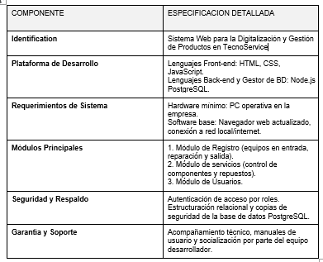
Fuentes: Matheus ET. AL (2026)

Modelado Lógico
Es el proceso de desarrollo de modelos abstractos de un sistema. Cada modelo presenta una vista o perspectiva diferente de ese sistema. Por lo general, consiste en representar el sistema utilizando algún tipo de notación gráfica, que casi siempre se basa en anotaciones en el Lenguaje de modelado unificado (Ganuza, 2019).

Diagramas de Casos de Uso: Describen el comportamiento del sistema conforme a las interacciones del operario (Miguel Morales). Reflejan cómo los usuarios inician sesión, registran la recepción de un equipo, modifican el estado (entrada, reparación, salida) y gestionan el inventario general.

Diagramas de Flujo: Representan de manera secuencial la ruta de los datos. Ilustran el recorrido desde el ingreso de los datos del cliente, la validación en el backend, el almacenamiento en la base de datos y la posterior actualización visual en la interfaz del operario.

Diagrama general

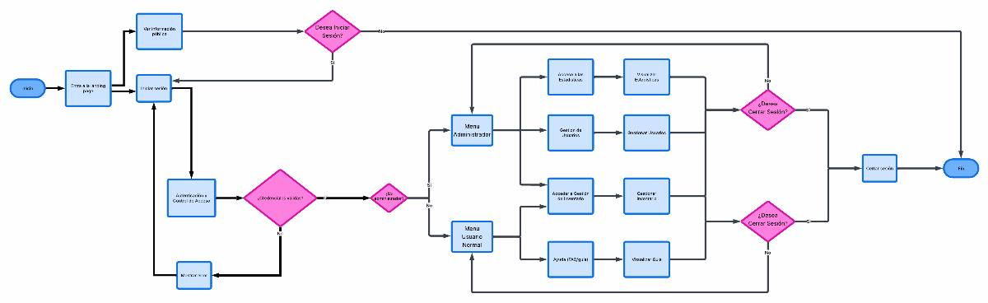
Ilustración 3

Fuentes: Matheus ET. AL (2026)

Landing Page
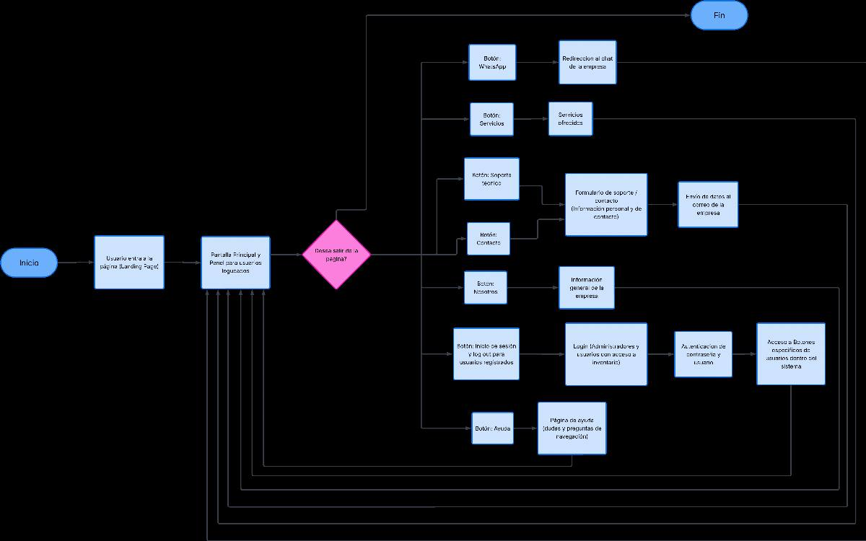
Ilustración 4

Fuentes: Matheus ET. AL (2026)

Login del sistema

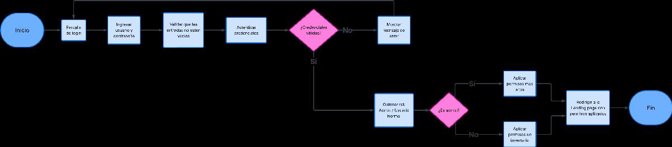
Ilustración 5
Fuentes: Matheus ET. AL (2026)

Administración de usuarios
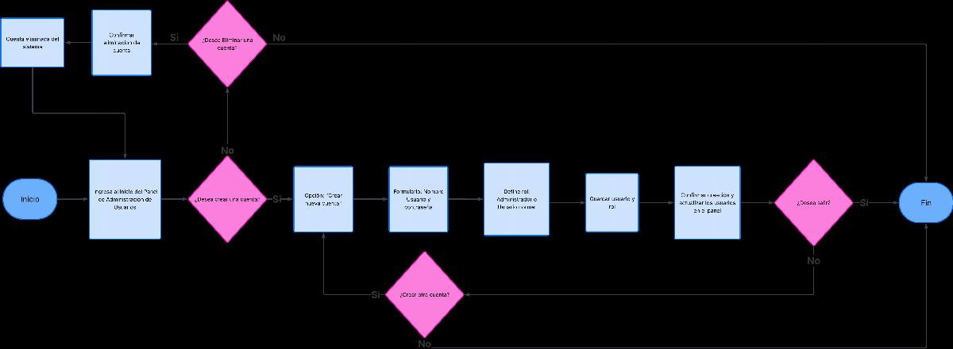
Ilustración 6
Fuentes: Matheus ET. AL (2026)

Módulo de registro
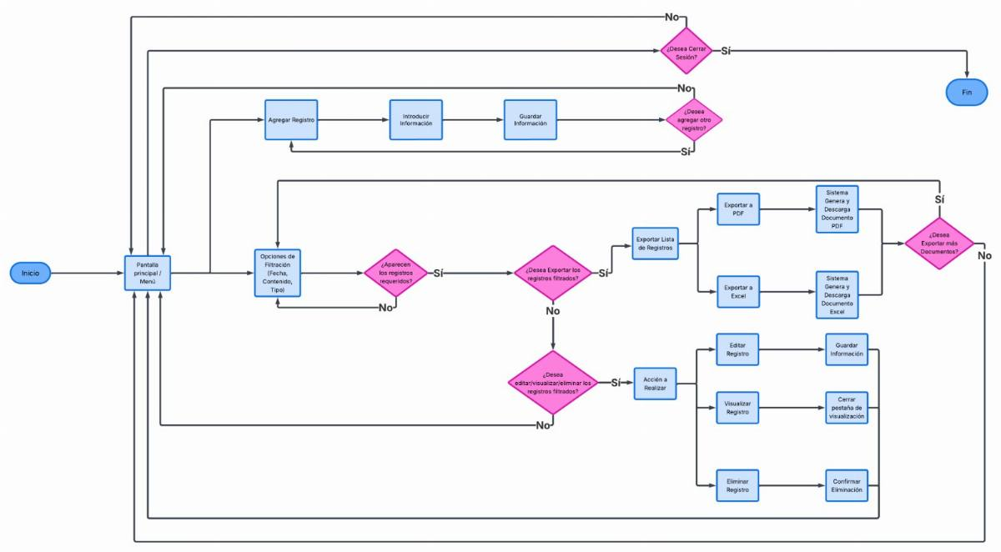
Ilustración 7
Fuentes: Matheus ET. AL (2026)

Módulo estadística

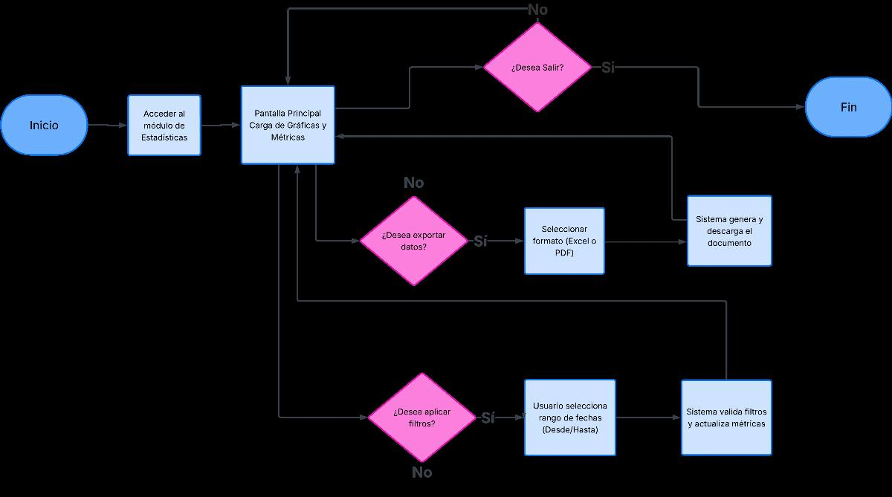
Ilustración 8
Fuentes: Matheus ET. AL (2026)

Desarrollo bajo Metodología Ágil (Scrum)
Siguiendo el enfoque de Schwaber, K., & Sutherland, J. (2020), el desarrollo se ejecutó bajo una estructura correcta, ya que “Scrum es un marco de trabajo liviano que ayuda a las personas, equipos y organizaciones a generar valor a través de soluciones adaptables para problemas complejos.” Bajo esta premisa, el desarrollo de esta metodología busca complementar y resolver los requerimientos técnicos en tiempo real, evitando rigideces que pudieran comprometer la utilidad del producto final.
Dentro del desarrollo de la metodología se conservó un ciclo de trabajo ágil el cual concibió un ciclo continuo de mejora y aprendizaje mutuo entre los desarrolladores y la comunidad, lo cual permite que el equipo evaluador y los usuarios no tengan que esperar al final del trayecto para interactuar con la solución, sino tener avances continuos de cada iteración, permitiendo que la investigación tecnológica cumpla su función social al no estar aislada de la comunidad, sino tomando a esta en una construcción colectiva que se ajusta a la realidad de su entorno.
En las siguientes fases se desarrollará el ciclo de vida del producto desde su concepción hasta el fin de su desarrollo, complementando cada fase desarrolladora con un principio y final participativa de los usuarios y el equipo de trabajo correspondiente.

Asignación de Roles.
En el marco de la metodología Scrum, se han asignado los siguientes roles para el correcto desarrollo del producto.
Rol | Responsable | Justificación
Product Owner | Miguel Morales | Colabora en reflejar las necesidades de la microempresa y el equipo de desarrollo
Scrum Master | Fabian Matheus | Facilita la comunicación y resuelve impedimentos
Scrum Team | Diego Salcedo  Fabian Matheus  Jeferson Mendoza  Jhoandry Hernandez  Jeremy Aldana | Miembros del equipo de Diseñadores, Desarrolladores y Pruebas del Sistema Web
Tabla 5
Fuentes: Matheus ET. AL (2026)
Este esquema dentro de la metodología scrum nos permite tener una distribución más equitativa de las responsabilidades dentro del equipo para tener mayor eficiencia

Fase de Planificación (Sprint Planning)
Una vez se han definido los roles de cada miembro del equipo de trabajo, se inicia la primera fase de la Metodología Scrum. Dentro de esta fase, se establece una visión clara sobre el producto que se quiere desarrollar, dentro de esta tecnología, sería un sistema para la digitalización y gestión de servicios y equipos dentro de la microempresa TecnoService de Miguel Morales F.P, con el objetivo de facilitar la gestión de los servicios dentro de la microempresa llevándolos a un formato digital en donde perduren con el tiempo.
Luego de haber definido la visión y objetivo de que es lo que se desea entregar al usuario, se procede a desarrollar el Product Backlog el cual es una lista con los requisitos y características que se necesitan para el producto, esta lista es proporcionada por el Product Owner quien se asegura de que la lista refleje el valor que desea otorgar a los usuarios y al negocio. A continuación, se definen los siguientes requisitos.

El siguiente cuadro presenta de forma detallada la realización de cada pantalla y modulo del sistema como también el tiempo estimado de desarrollo de cada uno de los Items.

Product Backlog
ID | Item del product backlog | Descripcion | Prioridad
1 | Desarrollo del login | Este apartado se realiza para así tener seguridad de que ninguna persona que no sea el administrador tenga acceso al apartado de los servicios | 1 semana
2 | Sección informativa sobre la empresa | Quiere que se dé a conocer los servicios que ofrece el local de la empresa más a profundidad | 2 semanas
3 | Módulos interactivos de los usuarios | Se quiere que el usuario pueda explorar los servicios a su propio ritmo por ello, los módulos muestran un resumen que al hacer clic, se expande de forma fluida para revelar toda la información detallada sin saturar la pantalla inicial. | 1 semana
4 | Sección de contacto con la empresa | Al tener este apartado, los clientes tienen la facilidad de acceder a la comunicación mediante un correo electronico con la empresa para hacer consultas acerca de un servicio o reclamo | 1 semana
5 | Catálogo de servicios | Se muestra detalladamente los servicios que ofrece la empresa | 2 semanas
6 | Módulo de contacto para usuarios | Desarrollar un modulo en donde a través de un formulario desarrollado por el usuario, presentar su necesidad directamente en contacto con el super usuario | 3 semanas
7 | Lista de servicios registrados | Con este apartado del módulo de servicio se muestran el registro de los computadores clasificados de la siguiente manera (Marca, CPU, RAM etc.) | 1 semana
8 | Clasificación de servicios registrados | Este apartado los ordena dependiendo del estado en que se encuentre como (Reparado, En proceso…) | 1 semana
9 | Exportar en Formato PDF/Excel | Con esto se busca que no solamente tenga los servicios de forma digital sino también en formato PDF/Excel para imprimirlo | 1 semana
10 | Desarrollo de la interfaz | Se tomó en cuenta una interfaz fácil y sencilla para que los usuarios y administradores no se pierdan a la hora de usar | 2 semanas
11 | Desarrollo del proceso de cotización | Se le facilita a la empresa un apartado para que seleccione los servicios que vayan a ir a una factura de un cliente y no se tenga que hacer de forma manual | 2 semanas
12 | Creación de la interfaz | Para la interfaz se usaron los lenguajes HTML, JavaScript y CSS | 1 semana
13 | Creación del formulario para usuarios | Desarrollar un formulario a llenar por el administrador principal para la creación de los usuarios dentro del sistema. | 1 semana
14 | Registro de usuarios | El administrador es el único que tiene derecho a crear nuevos usuarios con un apartado de ser un usuario normal o un administrador | 1 semana
Tabla 6
Fuentes:
Una vez finalizado el primer proceso y haber obtenido el Product backlog con los requisitos del producto, se procede a ejecutar el sprint Planning en donde se selecciona los elementos del Product backlog los cuales van a ser abordados en el sprint, así como su objetivo y tarea que se deben realizar.
Sprint 1
ID | Item del Product Backlog | Descripción | Prioridad | Duración
1 | Desarrollo del login | Este apartado se realiza para así tener seguridad de que ninguna persona que no sea el administrador tenga acceso al apartado de los servicios. | Media | 1 Semana
Tabla 7
Fuentes: Matheus ET. AL (2026)

Objetivo de Sprint: Diseñar el login del sistema
Tareas por Ítem
Desarrollo del login:
  - Investigar Diseños de Login.
  - Crear Prototipos.
  - Revisar y ajustar según feedback.

Sprint 2
ID | Ítem del Product Backlog | Descripción | Prioridad | Duración
2 | Sección informativa sobre la empresa | Quiere que se dé a conocer los servicios que ofrece el local de la empresa más a profundidad. | Alta | 2 semanas
3 | Módulos interactivos de los usuarios | Se quiere que el usuario pueda explorar los servicios a su propio ritmo por ello, los módulos muestran un resumen que al hacer clic, se expande de forma fluida para revelar toda la información detallada sin saturar la pantalla inicial. | Media | 1 semana
4 | Sección de soporte al cliente | Al tener este apartado, los clientes tienen la facilidad de acceder a la comunicación mediante un correo electronico con la empresa para hacer consultas acerca de un servicio o reclamo. | Alta | 1 semana
Tabla 8
Fuentes: Matheus ET. AL (2026)

Objetivo del Sprint: Desarrollo de la Landing Page
Tareas por ítem
Sección Informativa sobre la empresa:
  - Recopilar información sobre la empresa, imágenes de servicios.
  - Diseñar la estructura de la información.
  - Implementar la información e imágenes en la Landing page.
Módulos interactivos de los usuarios:
- Seleccionar los sprint a desarrollar como Modulo de interacción que direccione a otra pantalla.
- Investigar diseños de módulos de interacción.
- Diseñar los módulos de interacción
- Implementarlos en la Landing Page.
Sección de Soporte al cliente
- Fijar un correo el cual sea el centro de donde se reciba dichos soportes.
- Desarrollar una interfaz de interacción hacia al cliente en donde pueda escribir sus necesidades
- Crear la base de datos que permita registrar dicho soporte y enviarlo al correo
- Implementarlo en la Landing Page.
Sprint 3
ID | ítem del Product Backlog | Descripción | Prioridad | Duración
5 | Catalogo de servicios | Se muestra detalladamente los servicios que ofrece la empresa | Alta | 2 semanas
Tabla 9
Fuentes Matheus ET. AL (2026)

Objetivo del Sprint: Desarrollo de Modulo de Servicios
Tareas por ítem
Catálogo de servicios:
  - Determinar los servicios correspondientes que se ofrecen dentro de la microempresa.
  - Dividir los servicios en secciones separadas por cada servicio.
  - Recopilar la información necesaria de cada área junto a imágenes referentes del servicio.
  - Diseñar y estructurar el Modulo de manera interactiva para los usuarios.
  - Integrar el módulo en el sistema.
Sprint 4
ID | Ítem del Product Backlog | Descripción | Prioridad | Duración
6 | Módulo de contacto para clientes | Desarrollar un módulo en donde a través de un formulario desarrollado por el usuario, presentar su necesidad directamente en contacto con el súper usuario . | Alta | 2 semanas
Tabla 10
Fuentes: Matheus ET. AL (2026)

Objetivo del Sprint: Desarrollar el Módulo de Contacto.
Tareas por ítem
Interfaz de Contacto para usuarios:
  - Integrar algún medio de comunicación del usuario (número de teléfono, Correo) con el cliente.
  - Desarrollar una interfaz en la cual el cliente pueda interactuar su necesidad.
  - Crear una base de datos que conecte y registre esta interacción y la envíe directo al correo correspondiente.
  - Integrar el módulo dentro del Sistema.

Sprint 5
ID | Ítem del Product Backlog | Descripción | Prioridad | Duración
7 | Lista de servicios registrados | Con este apartado del módulo de servicio se muestran el registro de los computadores clasificados de la siguiente manera (Marca, CPU, RAM etc.) | Alta | 3 semanas
8 | Clasificación de servicios registrados | Este apartado los ordena dependiendo del estado en que se encuentre como (Reparado, En proceso…) | Alta | 1 semana
9 | Exportar en Formato PDF/Excel | Con esto se busca que no solamente tenga los servicios de forma digital sino también en formato PDF/Excel para imprimirlo | Media | 1 semana
Tabla 11
Fuentes: Matheus ET. AL (2026)

Objetivo del Sprint: Desarrollo del módulo de gestión de servicios.
Tareas por ítem
Listado de servicios registrados:
- Desarrollar una interfaz la cual muestre al usuario los registros de equipos integrados en el módulo “agregar”.
- Crear una base de datos en la cual los servicios agregados se guarden automáticamente en dicho modulo.
- Integrar el módulo al sistema.
Clasificación de servicios registrados:
- Determinar las características de los servicios a tomar en cuenta (Fechas, estado, modelo, entre otras).
- Crear una interfaz donde el usuario pueda interactuar y clasificar los servicios registrados dependiendo de las características del equipo.
- Integrar esta interfaz en el modulo del sistema.

Exportar en formato PDF/Excel:
- Desarrollar un módulo e interfaz en donde el usuario pueda seleccionar el formato en el cual desee exportar la lista de los servicios.
- Crear una base de datos la cual permita transformar el formato de la lista en el deseado por el usuario (PDF o Excel) y crear un archivo del mismo.
- Implementar el modulo e interfaz dentro del sistema.

Sprint 6
ID | ítem del Product Backlog | Descripcion | Prioridad | Duración
10 | Desarrollo de la interfaz | Se tomó en cuenta una interfaz fácil y sencilla para que los usuarios y administradores no se pierdan a la hora de usar | Alta | 2 semanas
Tabla 12
Fuentes: Matheus ET. AL (2026)

Objetivo de sprint: Desarrollar el módulo de Agregar.
Tareas del ítem.
Desarrollo de la interfaz:
- Determinar los componentes y características esenciales a implementar para el registro de los equipos para servicio.
- Desarrollar una interfaz interactuable la cual permita registrar de manera ordenada el servicio con sus características.
- Crear una Base de datos la cual al registrar un servicio este sea guardado directamente en un formato que lo archive y pueda ser detectado en el módulo de “gestión de servicio”.
- Integrar el módulo dentro del sistema.

Sprint 7
ID | Item del Product Backlog | Descripción | Prioridad | Duración
11 | Desarrollo del proceso de cotización | Se le facilita a la empresa un apartado para que seleccione los servicios que vayan a ir a una factura de un cliente y no se tenga que hacer de forma manual | Alta | 2 semanas
12 | Creación de la interfaz | Diseñar una interfaz sencilla y fácil de comprender y utilizar para comodidad del usuario | Media | 1 Semana
Tabla 13
Fuentes: Matheus ET. AL (2026)

Objetivo del sprint: Desarrollar el módulo de estadísticas.
Tarea por ítem
Desarrollo del proceso de cotización:
  - Determinar los parámetros a establecer dentro de la cotización de los componentes.
  - Estudiar precios de modelos, componentes, servicios y productos para formar un estimado.
  - Crear una base de datos la cual, al registrar un equipo, automáticamente este genere un estimado del gasto total del servicio registrado, y que dicha cotización aumente o disminuya dependiendo de la cantidad de servicios registrados.
  - Integrar esta base de datos dentro del sistema.
Creación de la interfaz:
  - Investigar modelos de cuadros y graficas similares al producto requerido.
  - Diseñar una interfaz interactiva la cual funcione en sintonía con lo desarrollado en la base de datos.
  - Integrar la interfaz dentro del sistema.

Sprint 8
ID | Ítem del Product Backlog | Desarrollo | Prioridad | Duración
13 | Creación del formulario para usuarios | Desarrollar un formulario a llenar por el administrador principal para la creación de los usuarios dentro del sistema. | Media | 1 semana
14 | Registro de usuarios | El administrador es el único que tiene derecho a crear nuevos usuarios con un apartado de ser un usuario normal o un administrador | Media | 1 semana
Tabla 14
Fuentes: Matheus ET. AL (2026)
Objetivo del Sprint: Desarrollar el módulo de Usuarios.
Ítem por modulo.

Fase de Desarrollo (Ejecución)
Una vez tenemos definidos los sprints de manera correcta y estructurada, se da paso a la siguiente fase de la metodología Scrum, la cual consiste en la ejecución Técnica (Diseño, programación, pruebas) de las tareas acordadas para generar un incremento funcional del producto. Por ende y bajo esta explicación, a continuación, se hará presentación de toda la fase de desarrollo elaborada del producto en cuestión, dividida por Sprint.

Sprint 1
Para la ejecución de este sprint el equipo de trabajo empezó con la investigación sobre diseños en diferentes paginas y medios sociales para tener una guía sobre el diseño a poder implementar para el Login del sistema, como también investigar guías y métodos de desarrollo para generar un modelo de Login simple pero efectivo para su implementación.
Desarrollada la investigación, el equipo de trabajo empezó a crear diferentes prototipos de Login los cuales se fueron ajustando en 1 solo modelo a través de un proceso de feedback empleado por el equipo de trabajo, estableciendo también cuales serían las herramientas Tecnológicas a utilizar para la elaboración del sistema, siendo estas: MongoDB, Visual Studio Code, JavaScript, HTML y PGADMIN.
Sprint | Tarea | Estado
Sprint 1 | 1 | Completado
Sprint 1 | 2 | Completado
Sprint 1 | 3 | Completado
Tabla 15
Tabla 1: Evaluación de tareas del sprint.
Fuentes: Matheus ET. AL (2026)
Imagen 1: Login
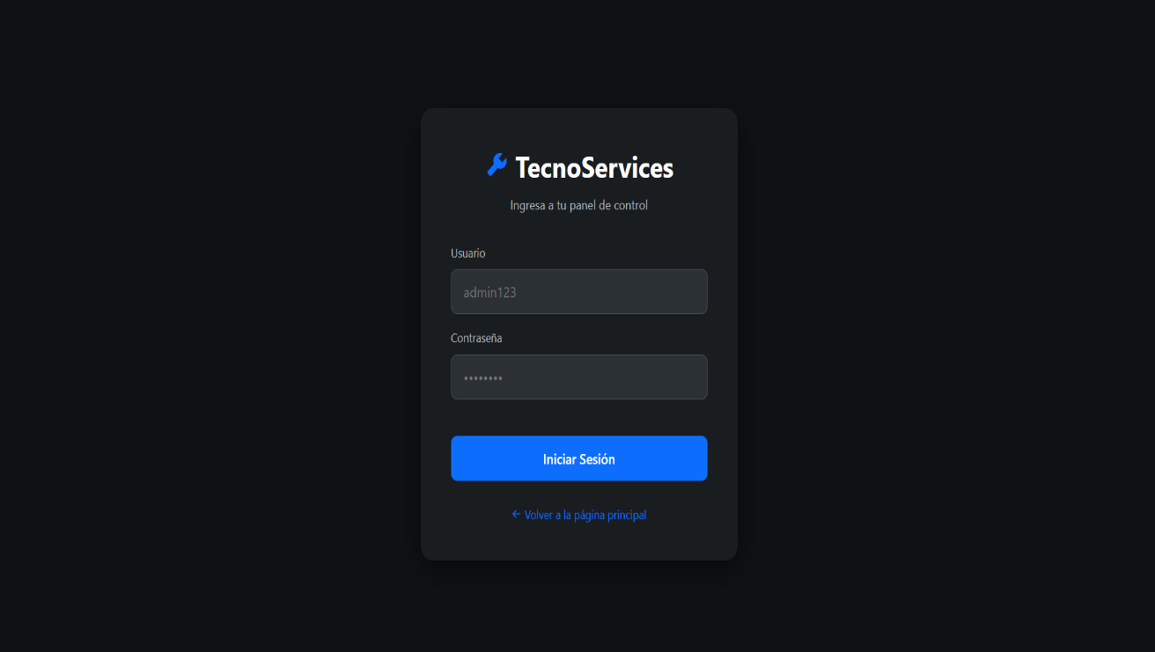
Ilustración 9
Fuentes: Matheus ET. AL (2026)
Imagen 2: Base Lógica del Login
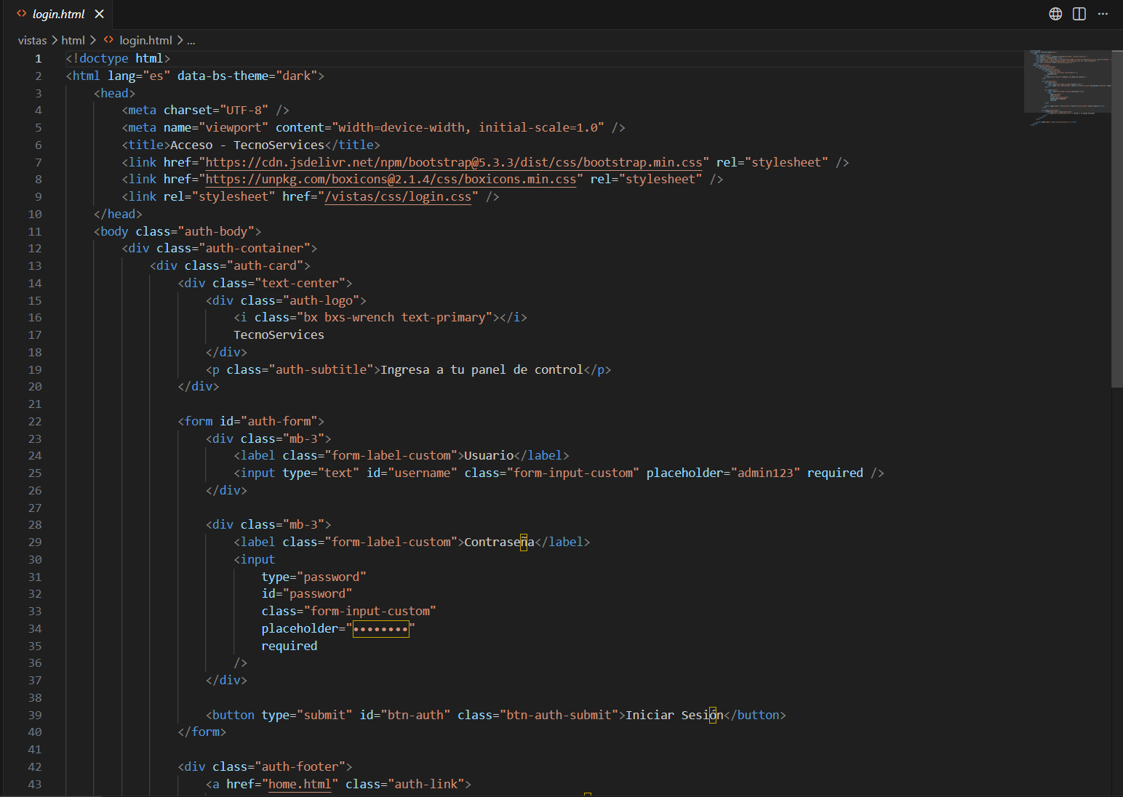
Fuentes: Matheus ET. AL (2026)

Ilustración 10
Sprint 2
Dentro del segundo sprint, el objetivo fue desarrollar la Landing Page Informativa que constituiría la pagina principal dentro del sistema. Para el desarrollo se realizó una investigación sobre las principales funciones dentro de la microempresa, pasando desde información sobre su historia, que servicios ofrecía, quienes estaban involucrados, redes sociales, imágenes referentes de su trabajo, entre otros.
Se definió que información podía estar destinada para desarrollarse dentro de la Landing Page, al igual de las imágenes referentes a disposición, creando también una interfaz en donde tanto los usuarios comunes como el super usuario puedan interactuar con la información correspondiente, añadiendo secciones especiales para información especifica que se desee comprobar.
También en la parte superior del sistema se añadió una opción para interactuar con unos botones que te mandan directamente hacia el modulo correspondiente a dicho botón.
Tabla 2: evaluación de Tareas del sprint.
Sprint | Tarea | Estado
Sprint 2 | 1 | Completado
Sprint 2 | 2 | Completado
Sprint 2 | 3 | Completado
Sprint 2 | 4 | Completado
Sprint 2 | 5 | Completado
Sprint 2 | 6 | Completado
Sprint 2 | 7 | Completado
Sprint 2 | 8 | Completado
Sprint 2 | 9 | Completado
Tabla 16
Fuentes: Matheus ET. AL (2026)
Imagen 3: Landing page.
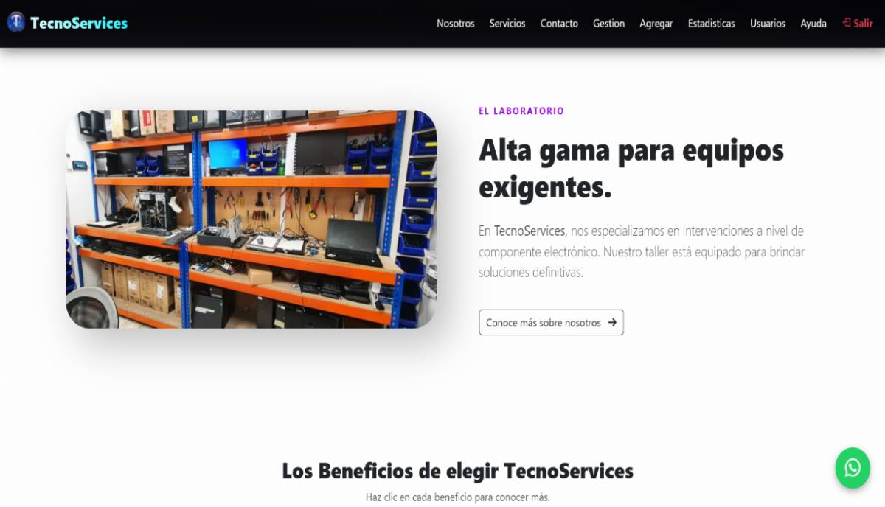
Ilustración 11
Fuentes: Matheus ET. AL (2026)
Imagen 4: Base Logica de la Landing Page
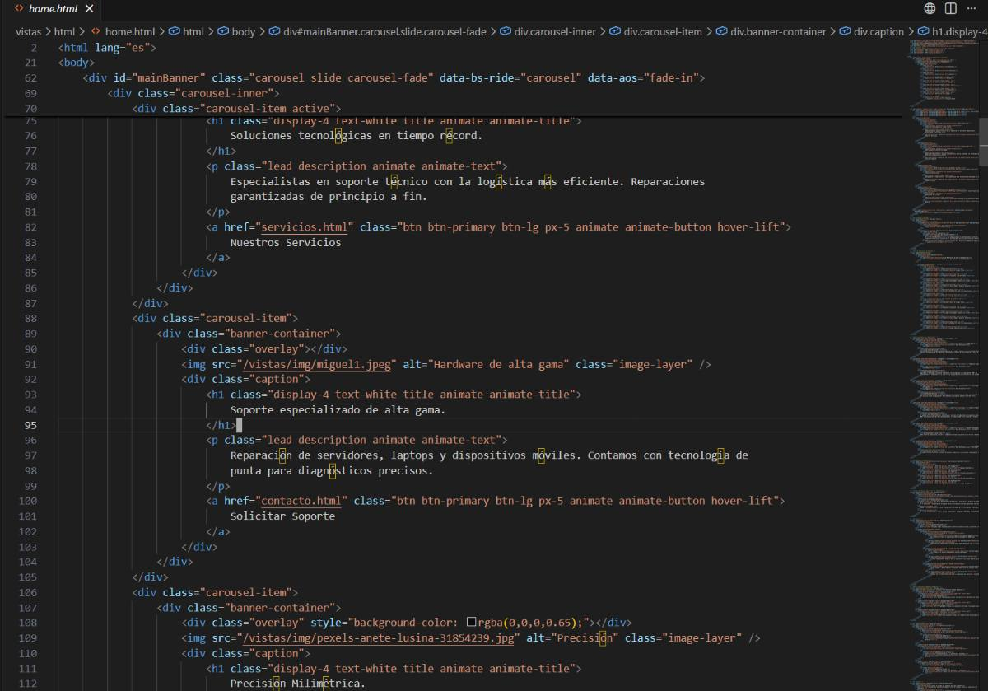
Ilustración 12

Imagen 5: Landing Page.
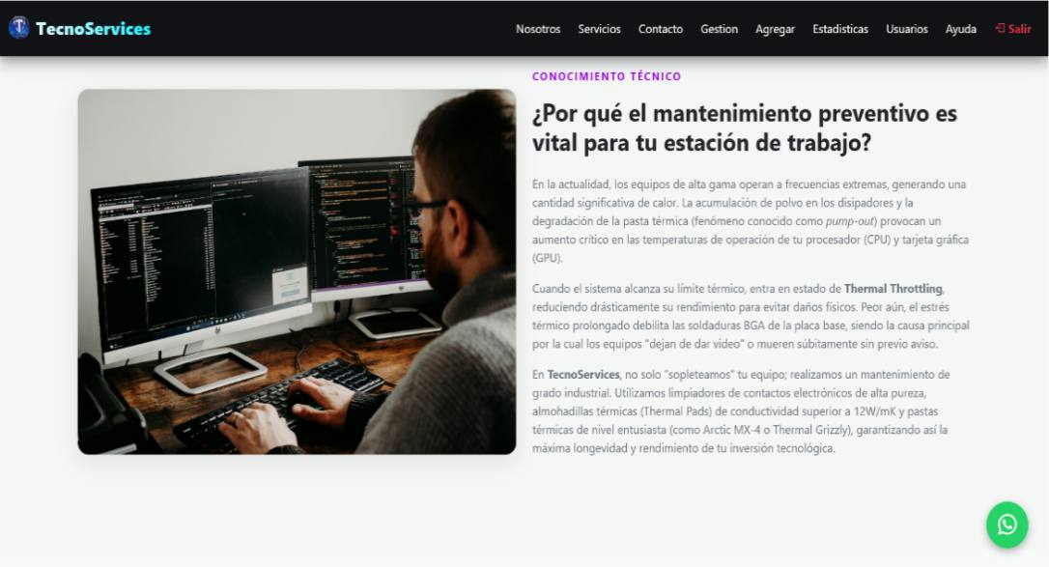
Ilustración 13
Fuentes: Matheus ET. AL (2026)
Imagen 6: Base Logica de la Landing Page
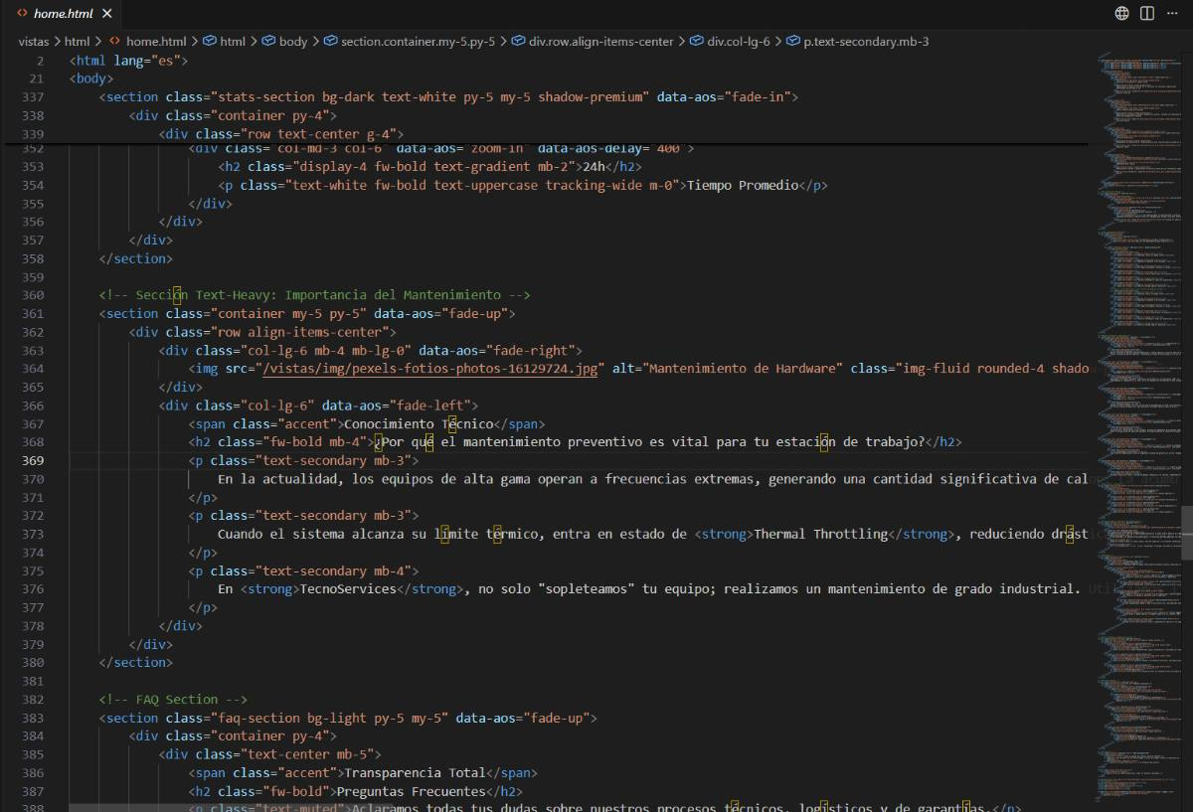
Fuentes: Matheus ET. AL (2026)
Ilustración 14

Imagen 7: Landing Page.
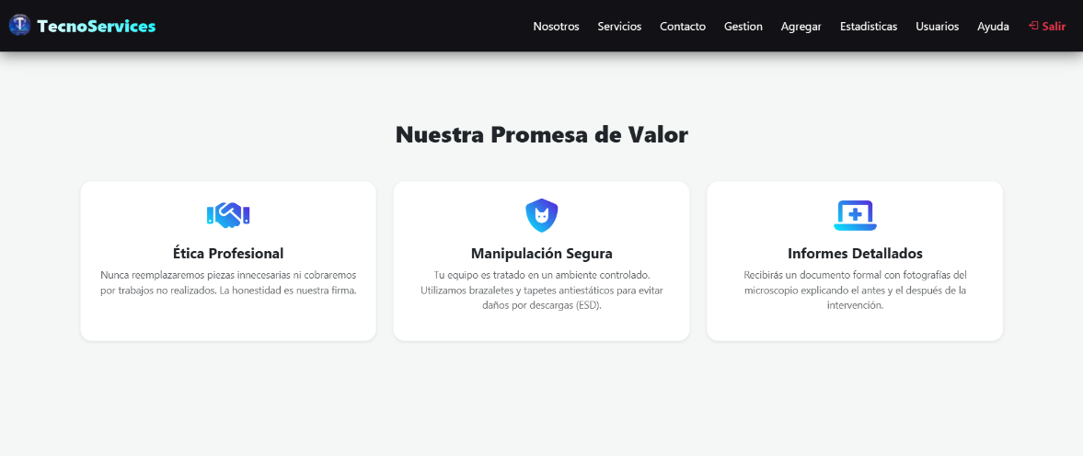
Ilustración 15
Fuentes: Matheus ET. AL (2026)
Imagen 8: Base Logica de la Landing Page
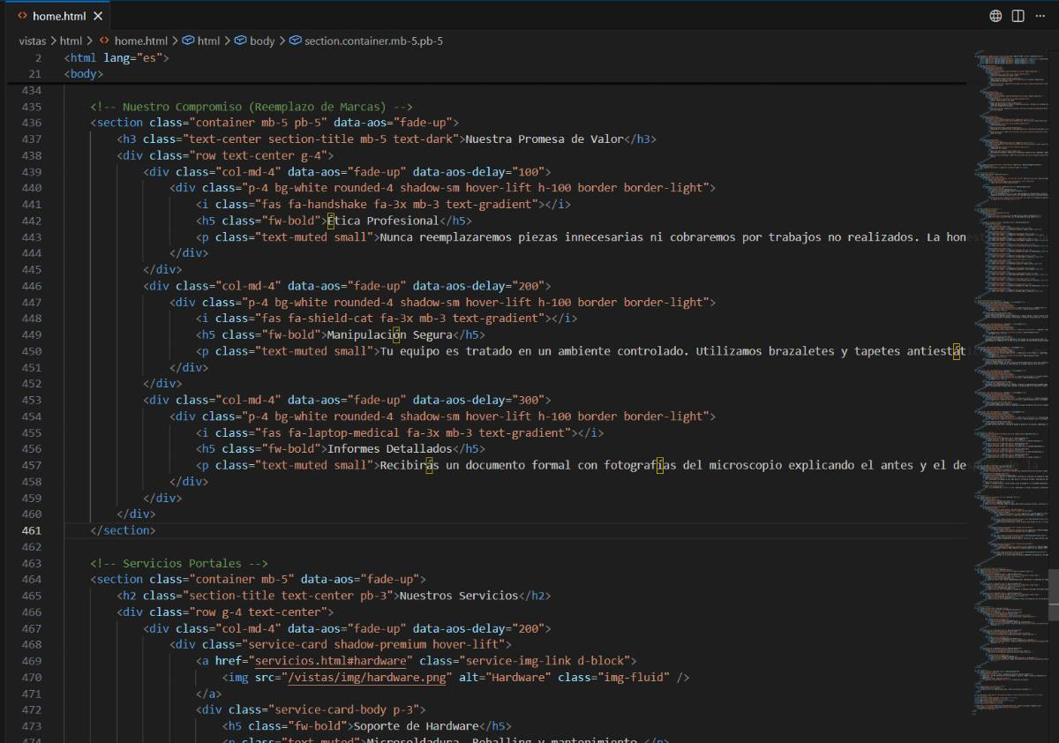
Ilustración 16
Imagen 9: Landing Page.
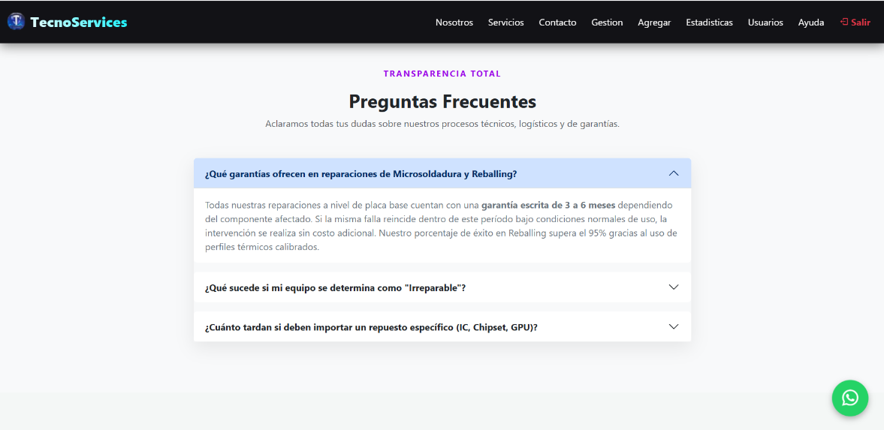
Ilustración 17
Fuentes:
Imagen 10: Base Logica de la Landing Page
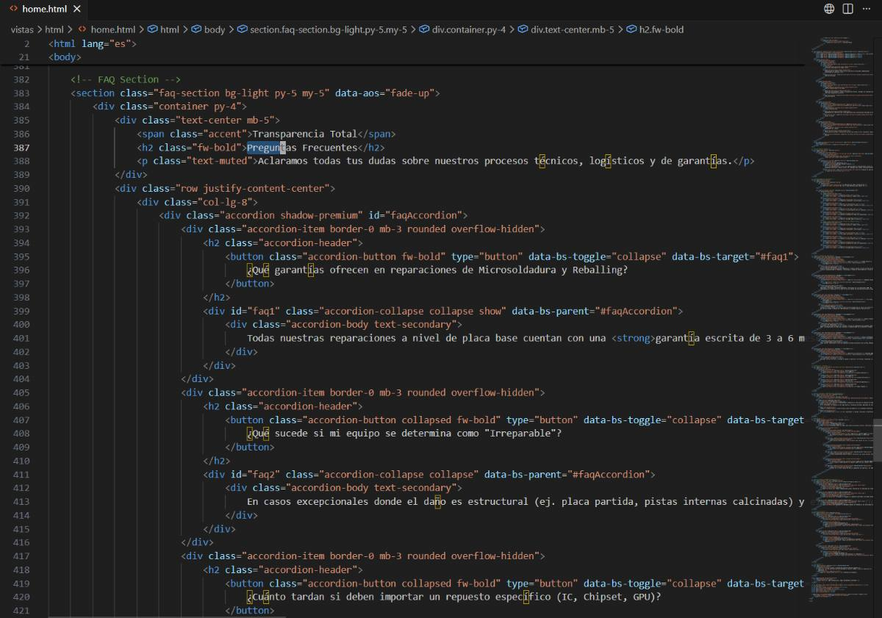
Ilustración 18
Imagen 11: Landing Page.
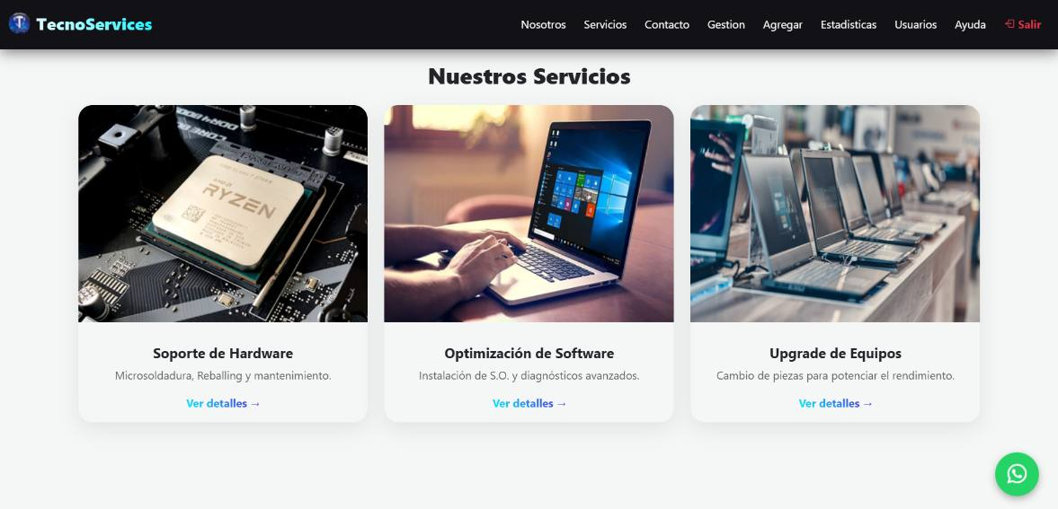
Ilustración 19
Fuentes: Matheus ET. AL (2026)
Imagen 12: Base Logica de la Landing Page
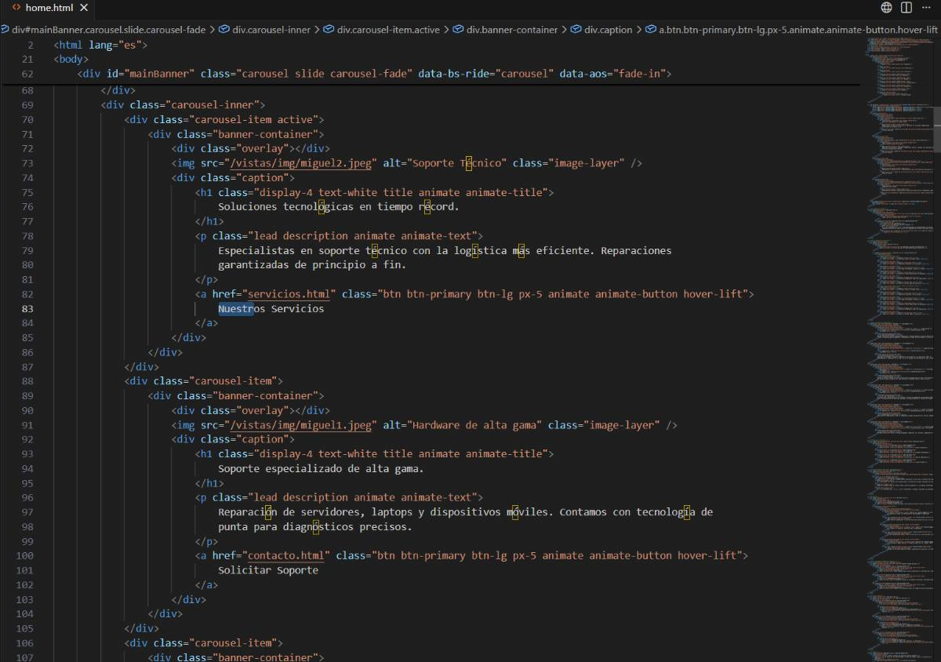
Ilustración 20
Imagen 13: Landing Page.
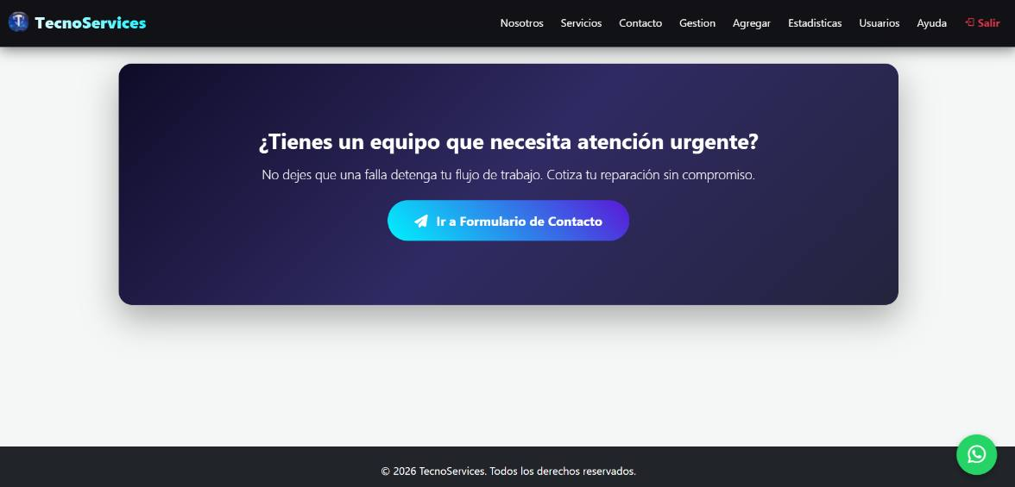
Ilustración 21
Fuentes: Matheus ET. AL (2026)
Imagen 14: Base Logica de la Landing Page
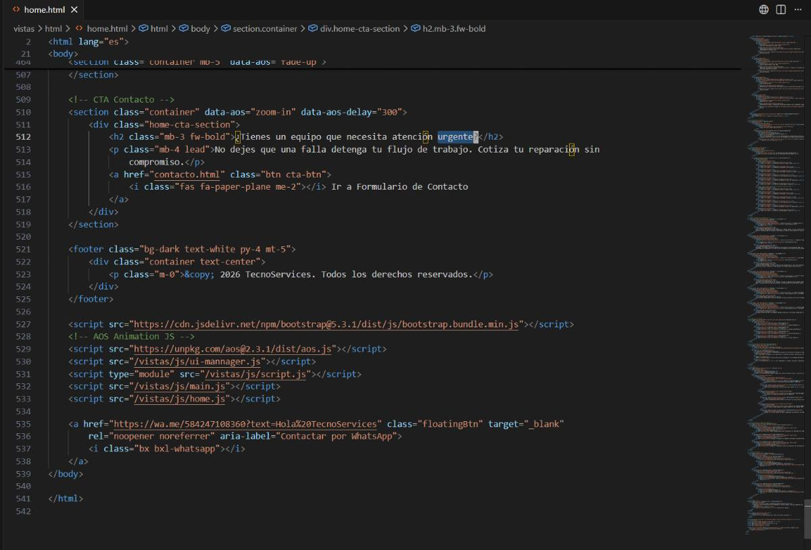
Ilustración 22
Sprint 3
Dentro del desarrollo de este sprint, se establecieron algunas bases ya estructuradas con anterioridad sobre la información de servicios dentro de la microempresa de TecnoService, a partir de esa base se empezó a estructurar el modelo en el cual a través de un diseño interactivo dentro de la misma pantalla, se estructura por categorías cada servicio establecido adjunto a una información correspondiente la cual permitiera asesorar correctamente al usuario.
Dentro del modulo se desarrollo 3 secciones en donde se dividía los servicios de Hardware especializado, software y sistemas, y Mantenimiento y upgrades.

Tabla 3: evaluación de tareas del sprint.
Sprint | Tarea | Estado
Sprint 3 | 1 | Completado
Sprint 3 | 2 | Completado
Sprint 3 | 3 | Completado
Sprint 3 | 4 | Completado
Sprint 3 | 5 | Completado
Tabla 17
Fuentes: Matheus ET. AL (2026)

Imagen 15: Modulo de servicios.
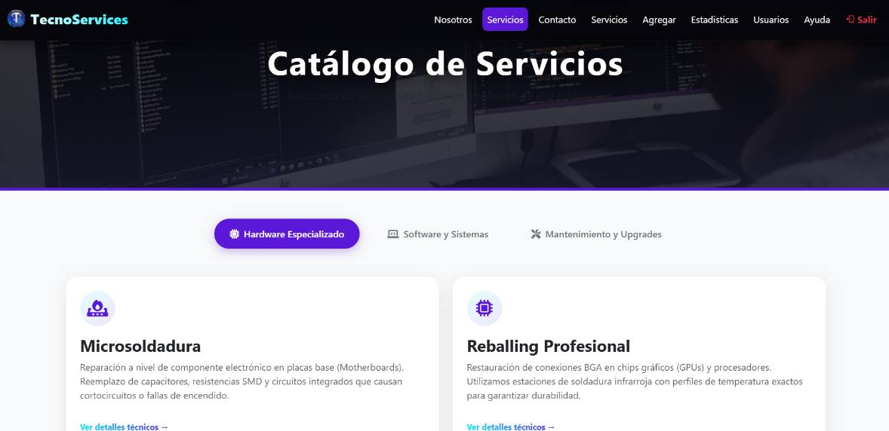
Ilustración 23
Fuentes: Matheus ET. AL (2026)
Imagen 16: Base Logica del Modulo de Servicios
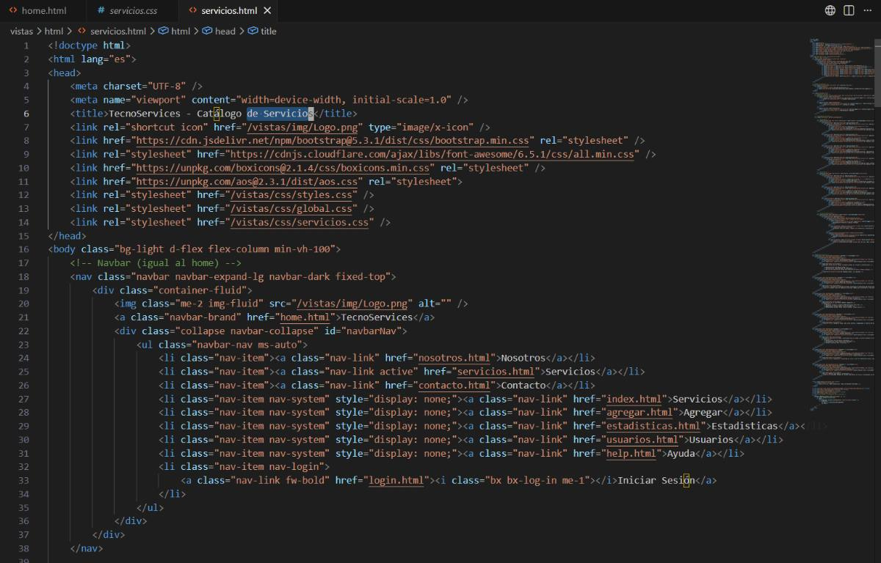
Ilustración 24
Imagen 17: Modulo de servicios.
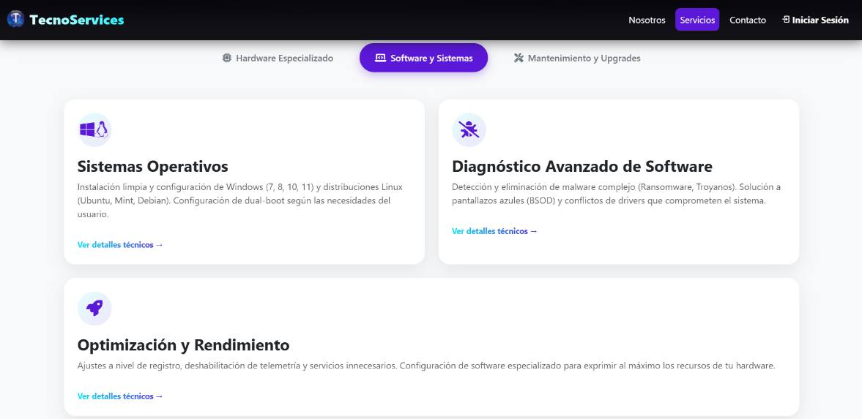
Ilustración 25
Fuentes: Matheus ET. AL (2026)
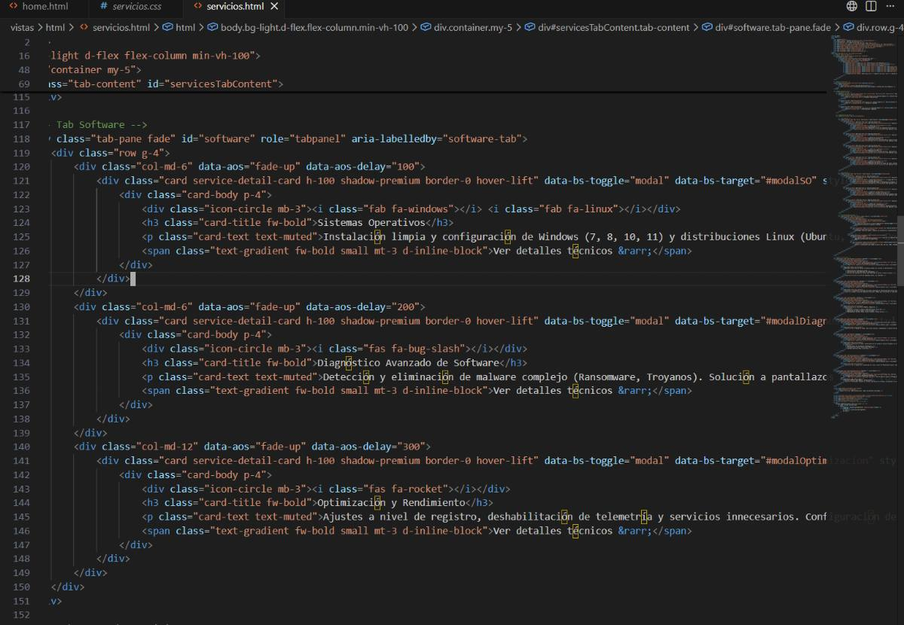
Ilustración 26

Imagen 18: Modulo de servicios.
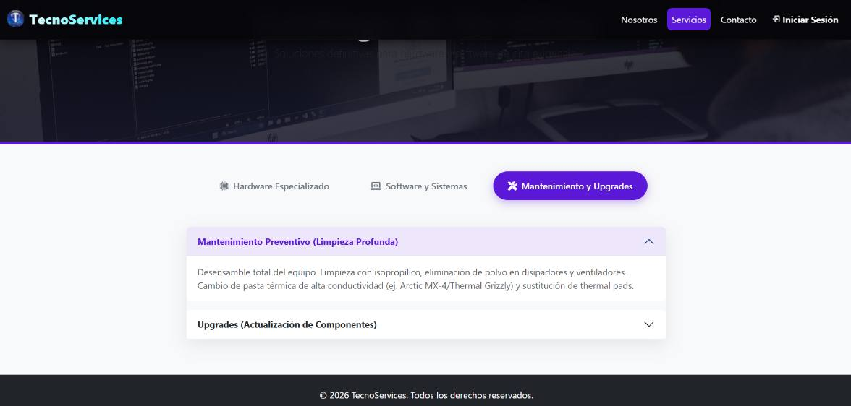
Ilustración 27
Fuentes: Matheus ET. AL (2026)
Imagen 19: Base Lógica del Módulo de Servicio
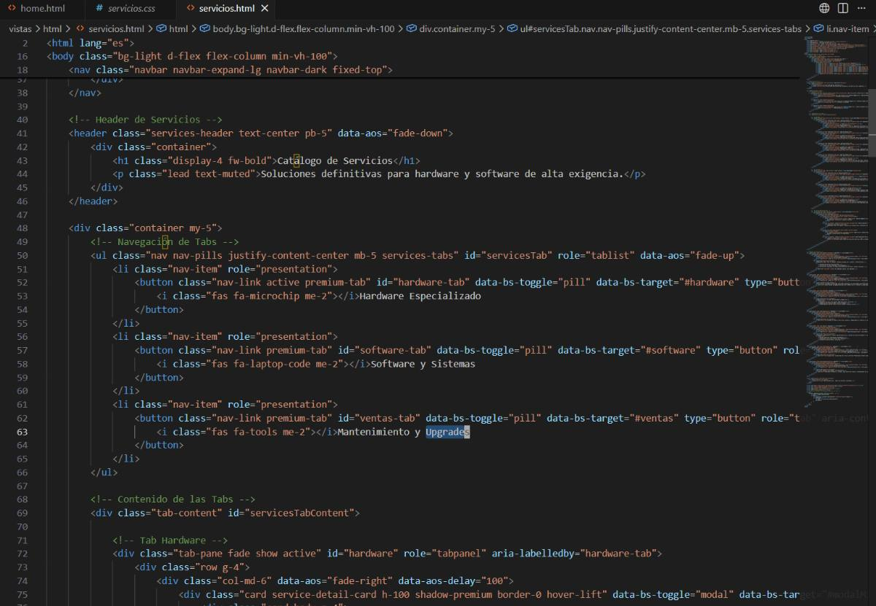
Ilustración 28
Sprint 4
En el cuarto sprint, se le dio forma al modulo de contacto, la parte de interacción del usuario con el super usuario desde el sistema, para desarrollar primero se estableció un correo electrónico/Número telefónico de contacto de parte del super usuario, con esta se estableció el diseño del modulo y la interfaz de la página.
Se estableció cuales serían las casillas dentro del formulario con las cuales los usuarios pudieran interactuar, siendo la casilla de nombre, usuario, correo electrónico(del usuario/cliente) y la casilla en donde desarrolle la necesidad del equipo a llevar a servicio, el cual al completarse seria enviado directamente al correo del super usuario para poner en contacto directo con el usuario.

Tabla 4: Evaluación de Tareas del sprint.
Sprint | Tarea | Estado
Sprint | 1 | Completado
Sprint | 2 | Completado
Sprint | 3 | Completado
Sprint | 4 | Completado
Tabla 18
Fuentes: Matheus ET. AL (2026)
Imagen 20: Modulo de contacto 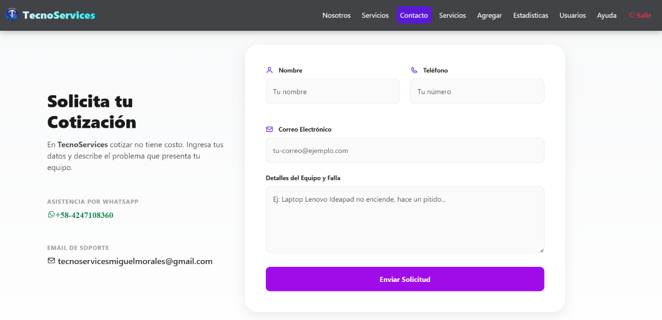
Ilustración 29
Fuentes: Matheus ET. AL (2026)
Imagen 21: Base Logica del Modulo de Contacto
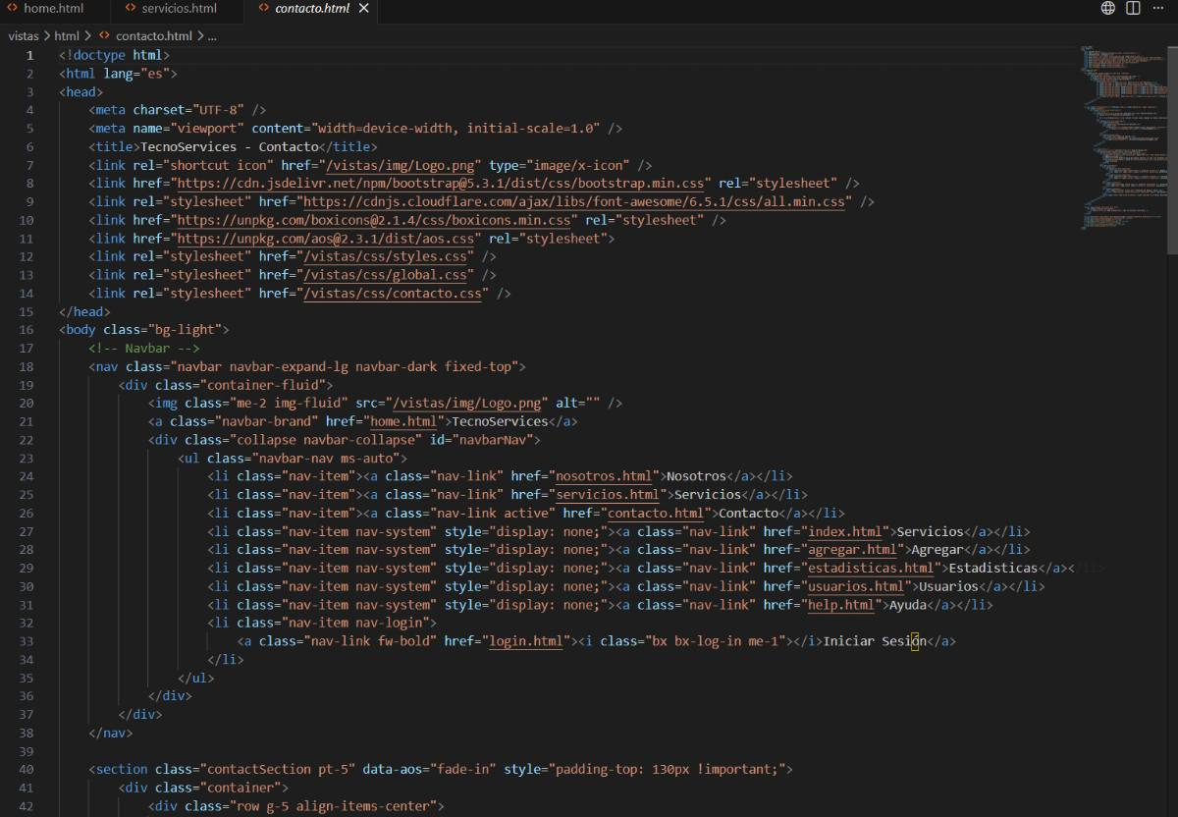
Ilustración 30
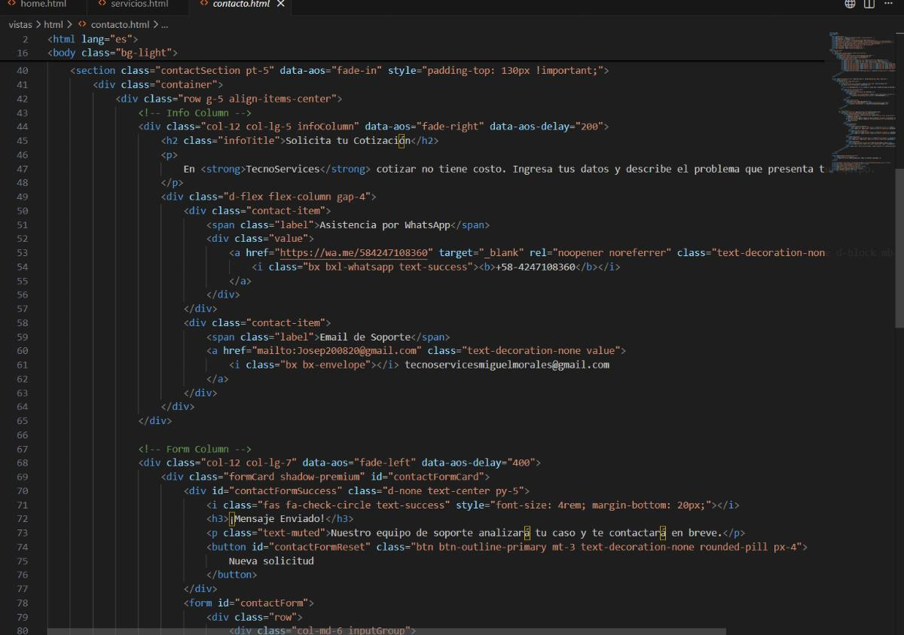
Ilustración 31
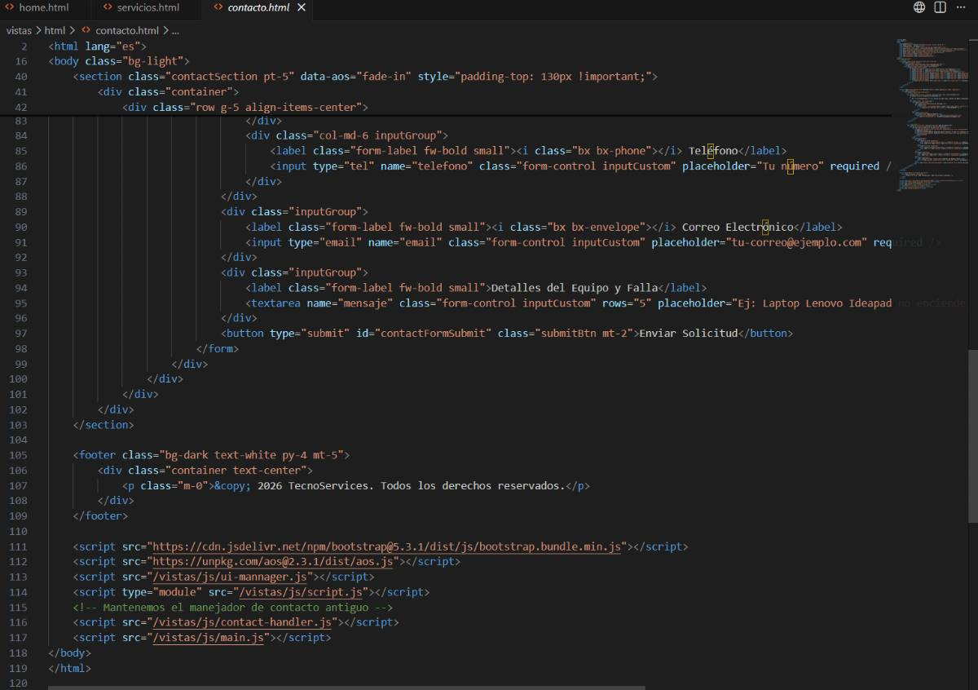
Ilustración 32
Sprint 5
Para el desarrollo del quinto sprint, primero el equipo de trabajo empezó a realizar una investigación en paginas web, sistemas de otros usuarios y en referencias dentro de guías y videos sobre cómo se podía gestionar un servicio digitalmente, a través de esta información recolectada colectivamente, se empezó a crear prototipos del diseño que mantendría dicha estructura en el sistema, y a través de un feedback entre los integrantes del equipo, se llegó a un modelo fijo el cual sea de interacción para el súper usuario como parte principal.
También se añadió la función de que los servicios puedan agruparse y ordenarse con botones de interacción con los cuales puedes mostrar el servicio por componente, por fecha, por estado del servicio, entre otros.
Después de esto, se empezó con el desarrollo de una base de datos SQL en la cual al momento de agregar un servicio dentro del módulo de “agregar” sean guardados en esta base de datos y exportados al módulo de “gestión de servicios” en la que se almacenan en una tabla visible que muestra dichos servicios por sus características.
Para comodidad del súper usuario, también se desarrolló una función en la cual dicha tabla que almacena los servicios puedan exportarse en un archivo diferente ya sea Excel o PDF.

Tabla 5: Evaluación de Tareas del Sprint.
Sprint | Tarea | Estado
Sprint 5 | 1 | Completado
Sprint 5 | 2 | Completado
Sprint 5 | 3 | Completado
Sprint 5 | 4 | Completado
Sprint 5 | 5 | Completado
Sprint 5 | 6 | Completado
Sprint 5 | 7 | Completado
Sprint 5 | 8 | Completado
Sprint 5 | 9 | Completado
Tabla 19
Fuentes: Matheus ET. AL (2026)

Imagen 22: Modulo de Gestión de servicios.
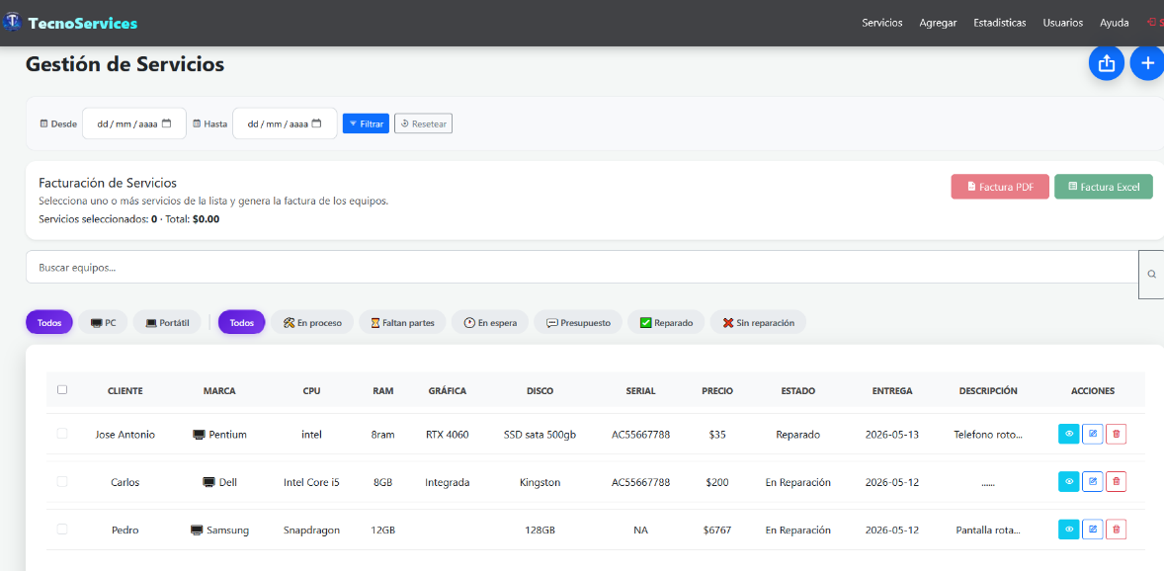
Ilustración 33
Fuentes: Matheus ET. AL (2026)
Imagen 23: Base Lógica del Módulo de Gestión de Servicios
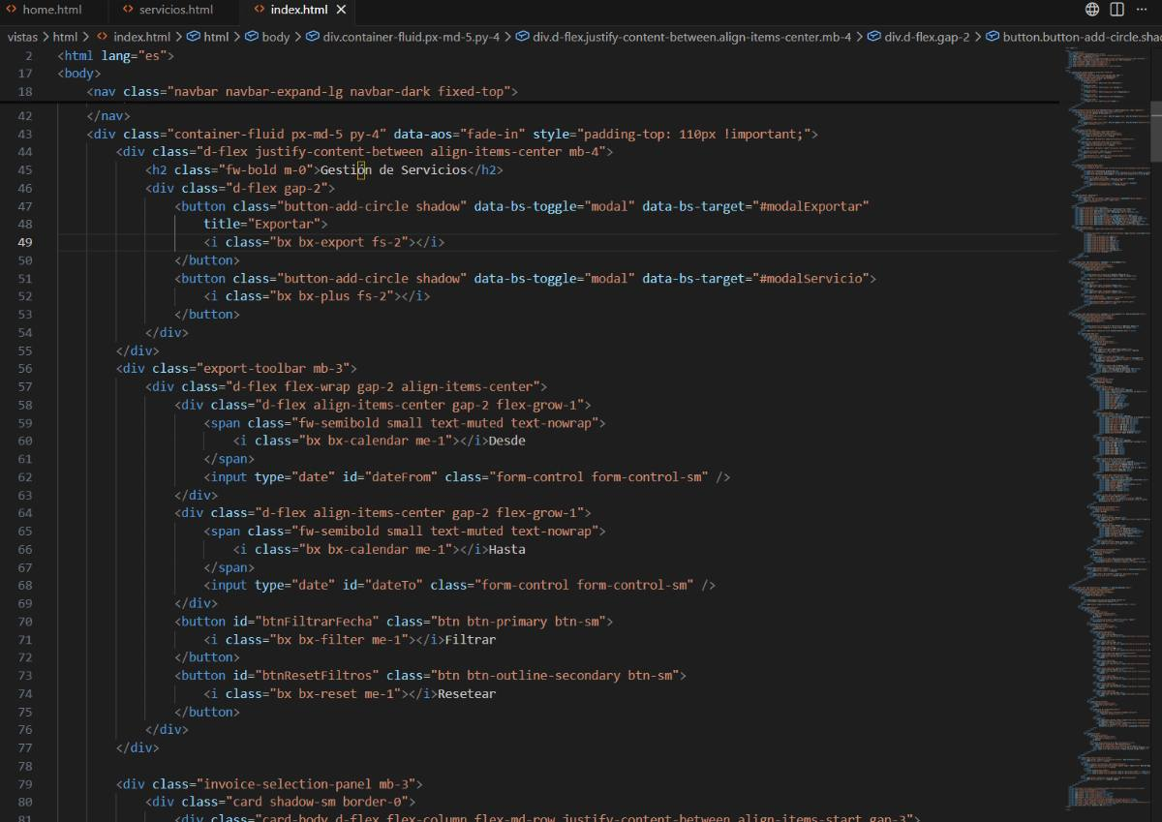
Ilustración 34
Imagen 24: Función de Exportar a PDF/Excel.
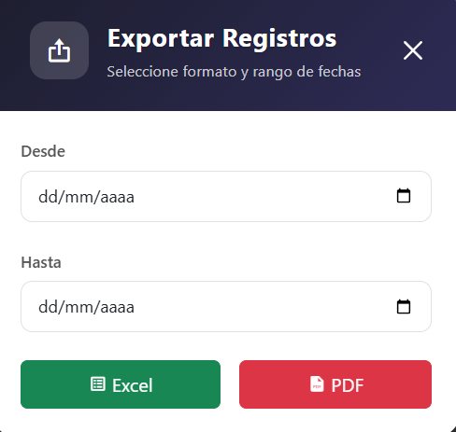
Ilustración 35
Fuentes: Matheus ET. AL (2026)
Imagen 25: Base Lógica del Módulo de Exportar
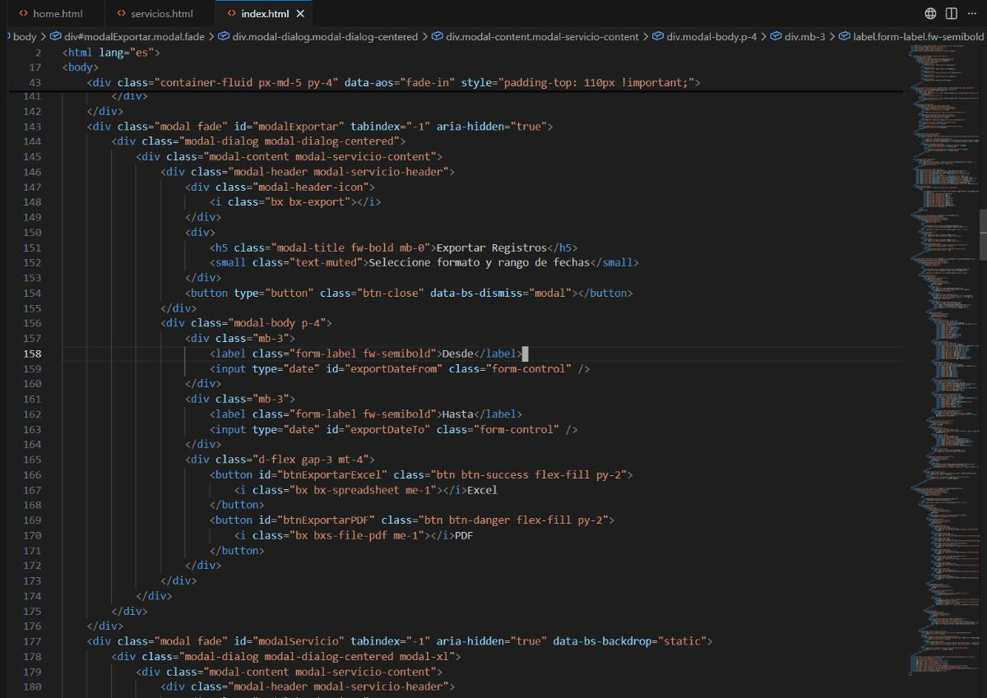
Ilustración 36

Sprint 6
Dentro del sexto sprint, el primer objetivo es desarrollar un formulario de interacción para el súper usuario la cual sea cómoda y de rápido funcionamiento, para ello primero se realizó una investigación concreta sobre los principales componentes de un computador/laptop los cuales serán los disponibles dentro del formulario.
A partir de aquí, se desarrollaría la base de datos la cual registre y guarde la información agregada desde el formulario y la genere dentro del módulo de “gestión de servicios”.
Tabla 6: Evaluación de Tareas del sprint.
Sprint | Tarea | Estado
Sprint 6 | 1 | Completado
Sprint 6 | 2 | Completado
Sprint 6 | 3 | Completado
Sprint 6 | 4 | Completado
Tabla 20
Fuentes: Matheus ET. AL (2026)

Imagen 26: Modulo de agregar.
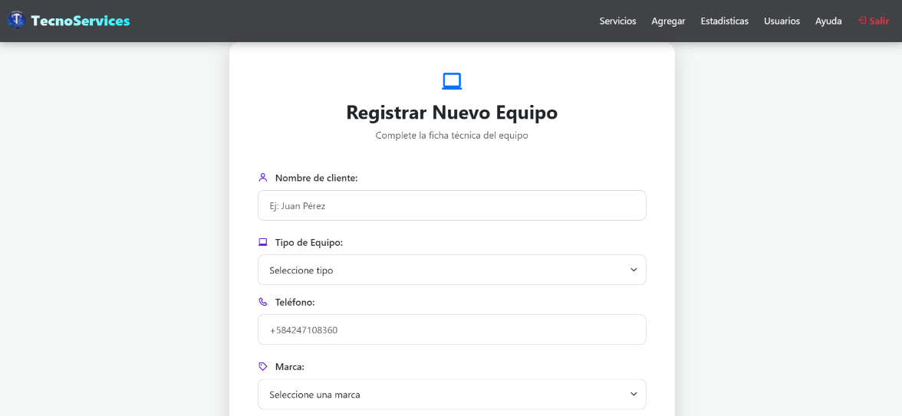
Ilustración 37
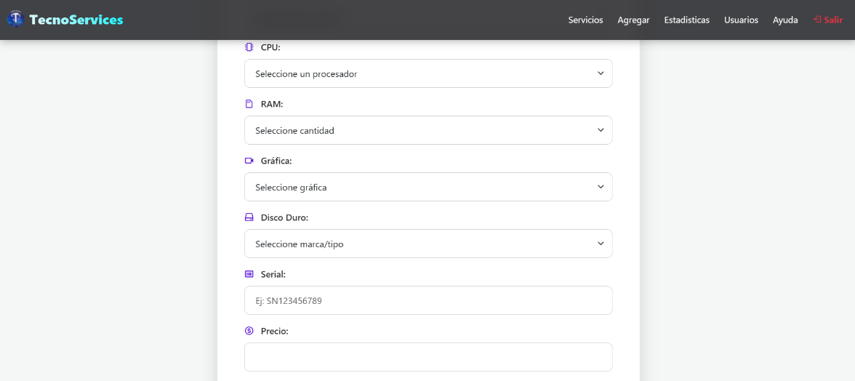
Ilustración 38
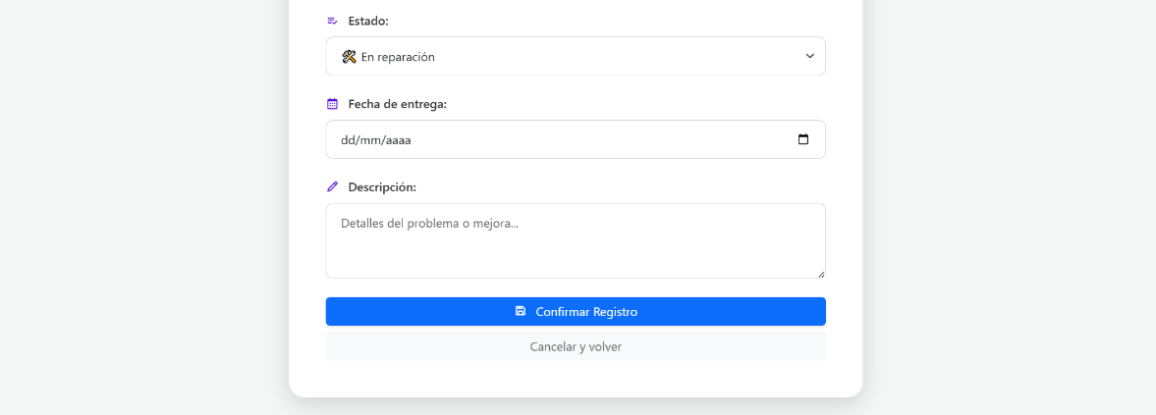
Ilustración 39
Fuentes: Matheus ET. AL (2026)

Imagen 27: Base Lógica del Módulo de Agregar
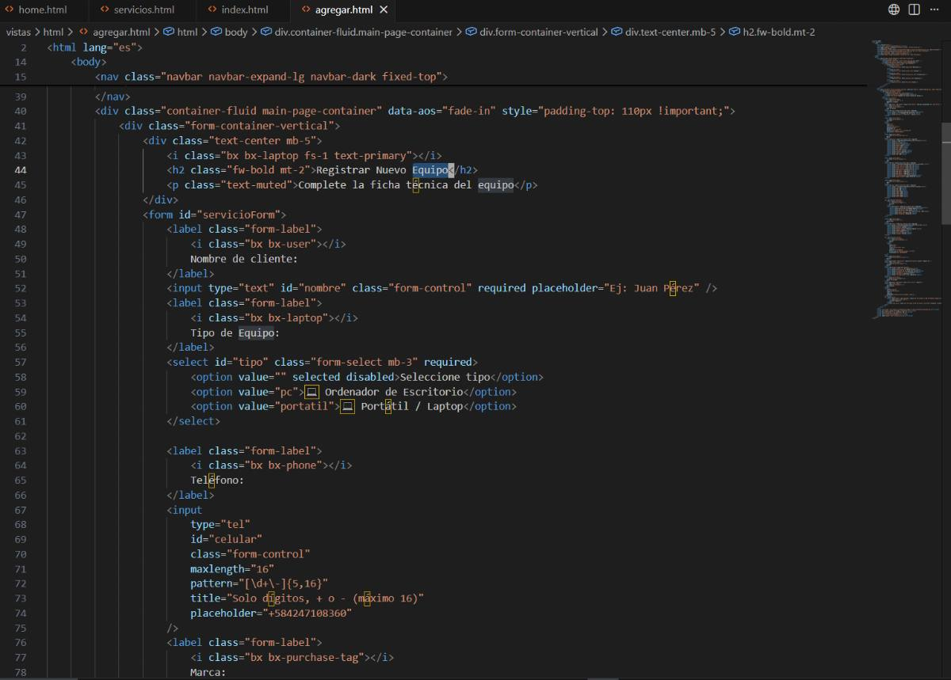
Ilustración 40
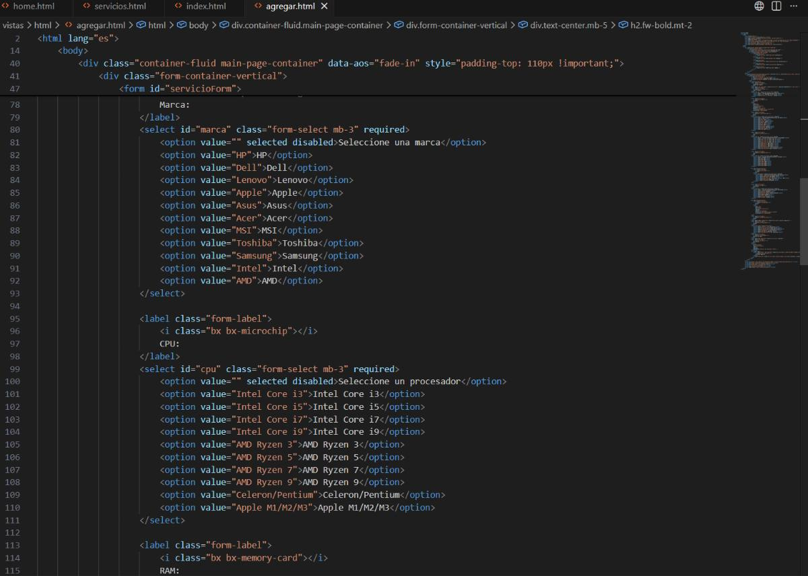
Ilustración 41
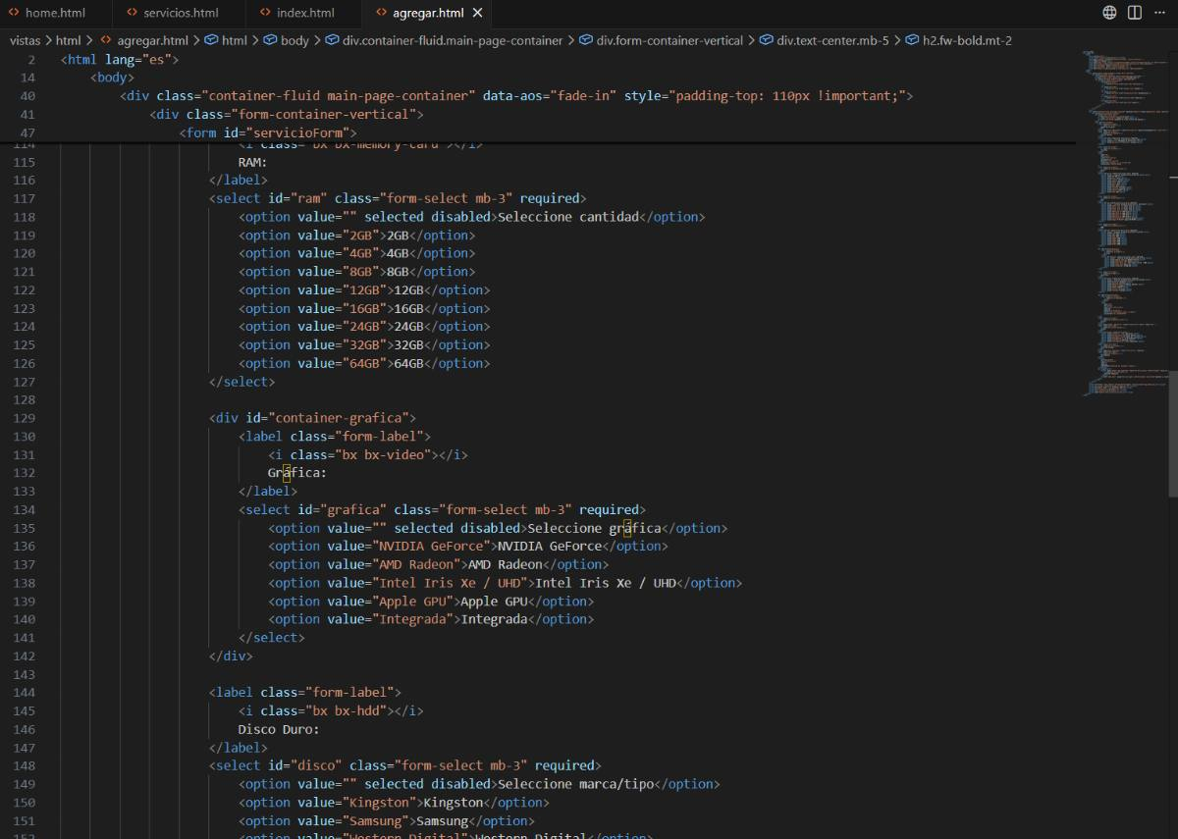
Ilustración 42
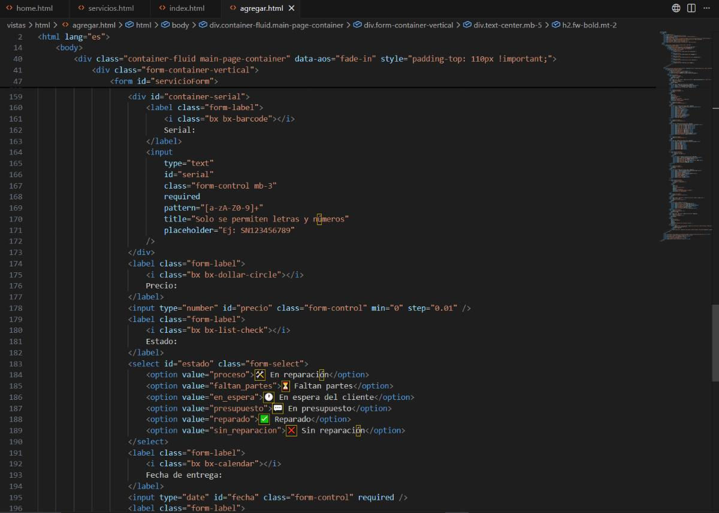
Ilustración 43

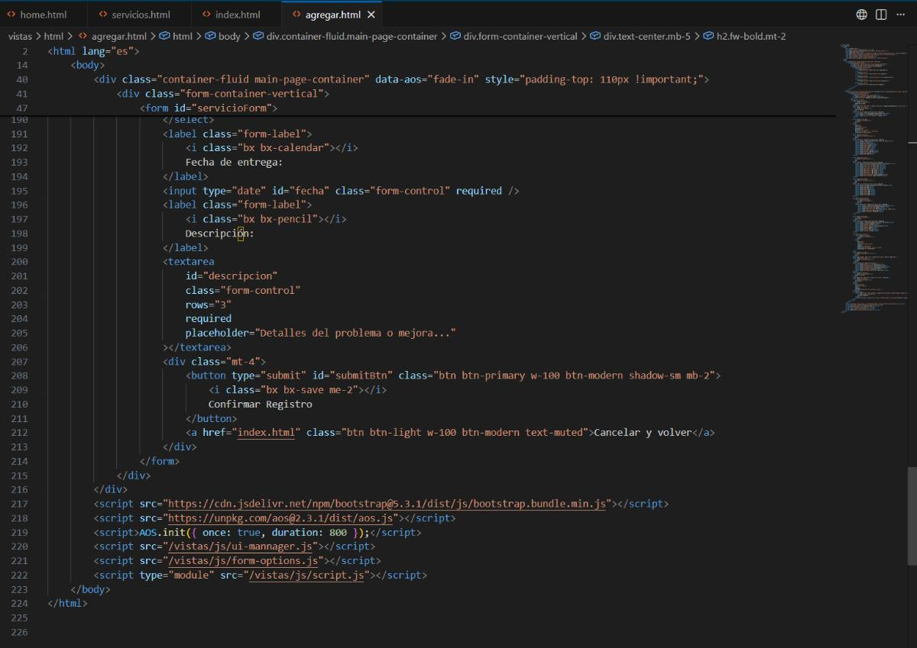
Ilustración 44

Imagen 28: Sección de registro. 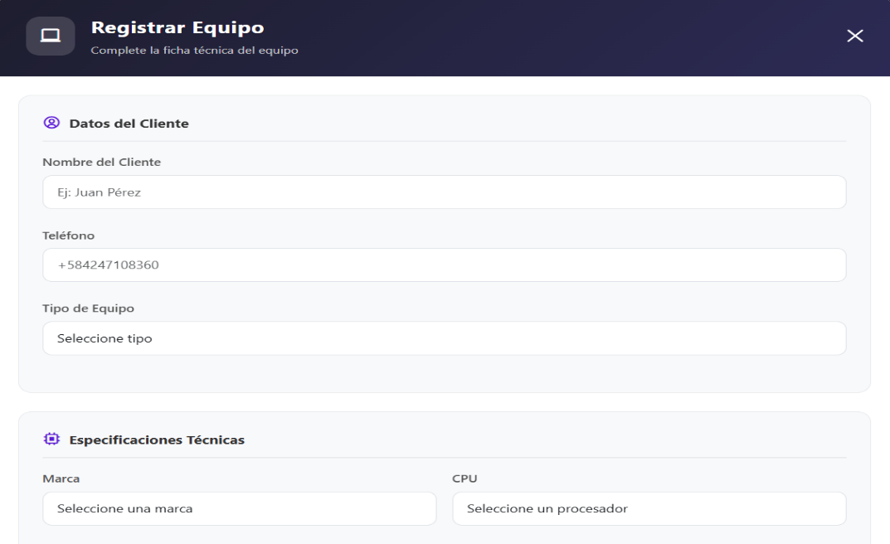
Ilustración 45
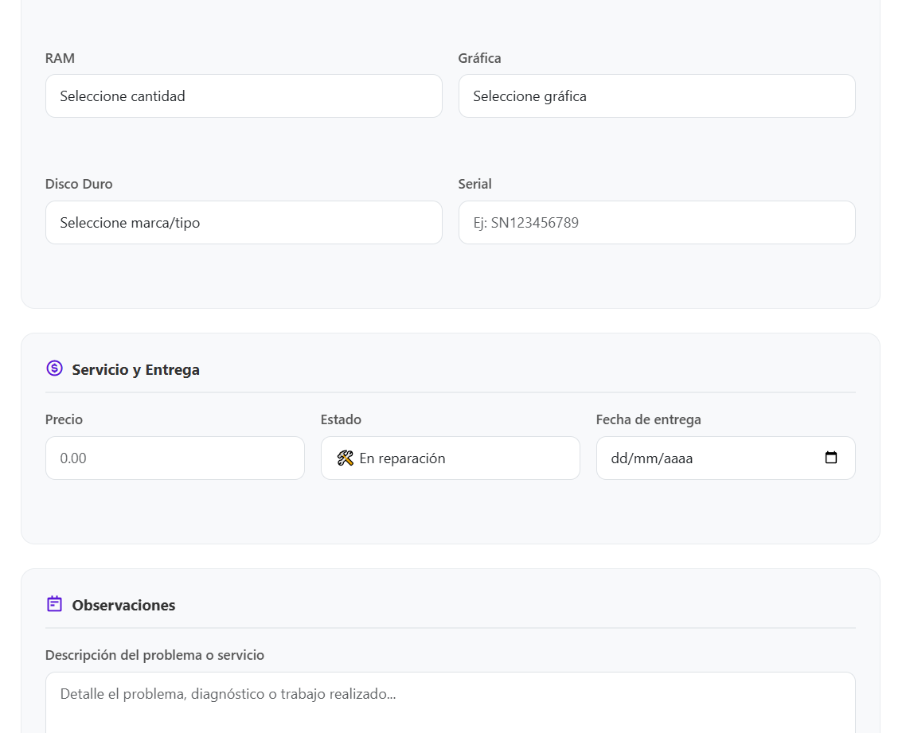
Ilustración 46
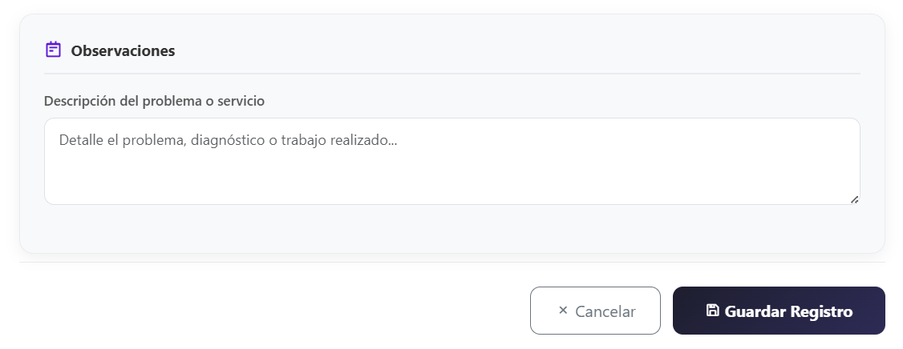
Ilustración 47
Fuentes: Matheus ET. AL (2026)

Imagen 29: Base Lógica del Módulo de Registro
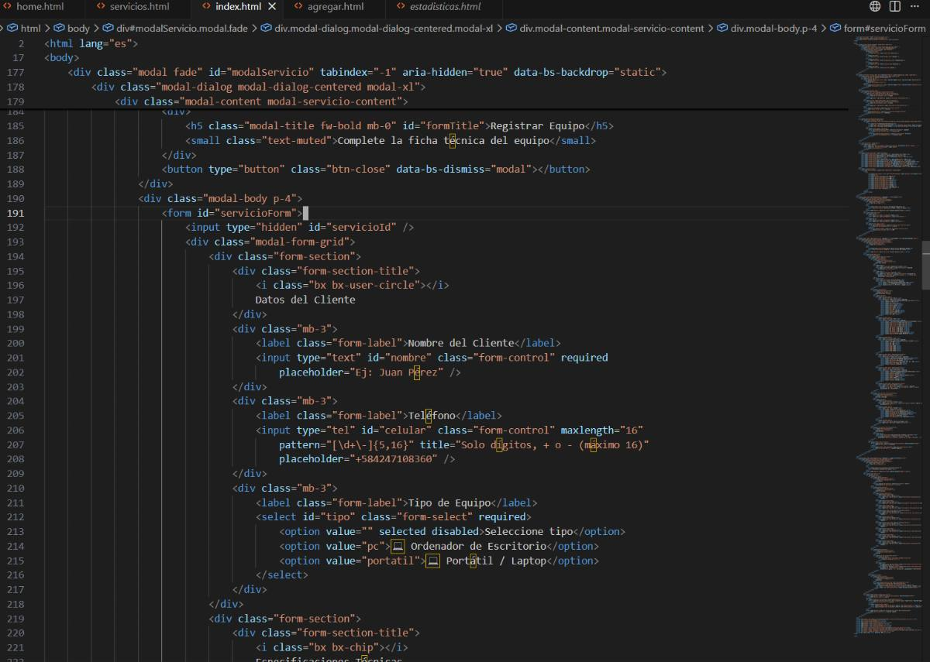
Ilustración 48
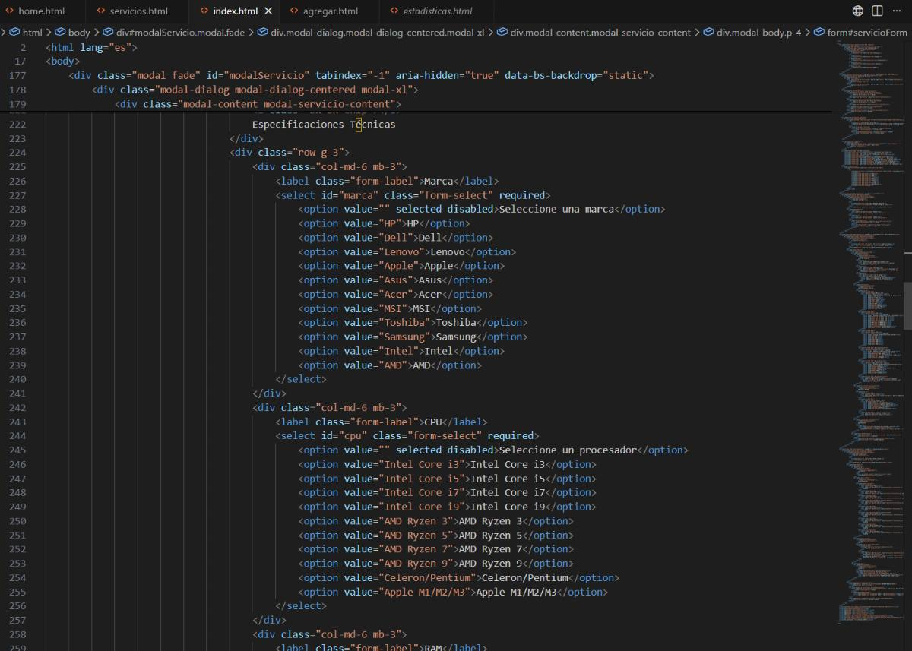
Ilustración 49
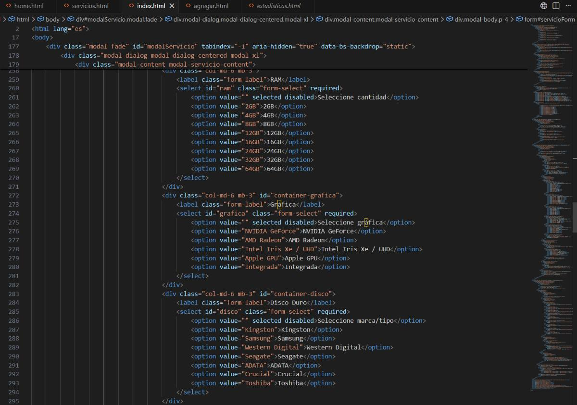
Ilustración 50

Sprint 7
Dentro del séptimo sprint, lo principal fue el estudio e investigación sobre los precios de los componentes y modelos de computadores aproximados con los cuales realizar una referencia, a partir de allí, se desarrollaría primero una sección en el modulo en donde el super usuario pueda manejar la cotización del servicio(dentro del módulo de agregar) como también registrara el valor de los “estados” de los servicios y la cantidad exacta de los mismos.
para almacenar este valor, se desarrollo en la base de datos para que al asignar dicho valor sea registrado y almacenado directamente dentro del módulo de estadística, en el cual a través de una grafica y cuadros se detalla tanto la cantidad de equipos registrados, el valor total de todos los servicios y el estado en el que estos se encuentran, como también una grafica la cual registre los ingresos mensuales en promedio a raíz de los servicios.
Tambien se le añadiría una sección en donde en un formato de tablas, este mismo panel de estadísticas se pueda exportar a un archivo de formato diferente, ya sea en Excel o PDF.
Tabla 7: Evaluación de las tareas del sprint.
Sprint | Tarea | Estado
Sprint 7 | 1 | Completado
Sprint 7 | 2 | Completado
Sprint 7 | 3 | Completado
Sprint 7 | 4 | Completado
Sprint 7 | 5 | Completado
Sprint 7 | 6 | Completado
Sprint 7 | 7 | Completado
Tabla 21
Fuentes: Matheus ET. AL (2026)

Imagen 30
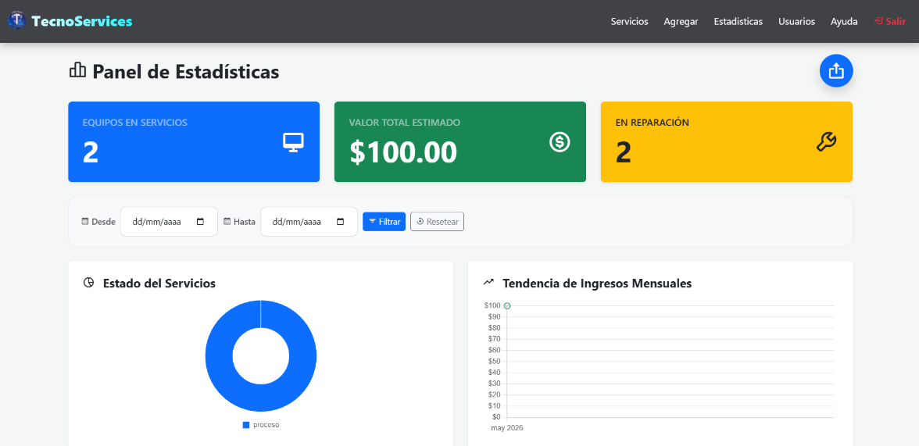
Ilustración 51
Fuentes: Matheus ET. AL (2026)
Imagen 31: Base Logica del Modulo de Estadistica
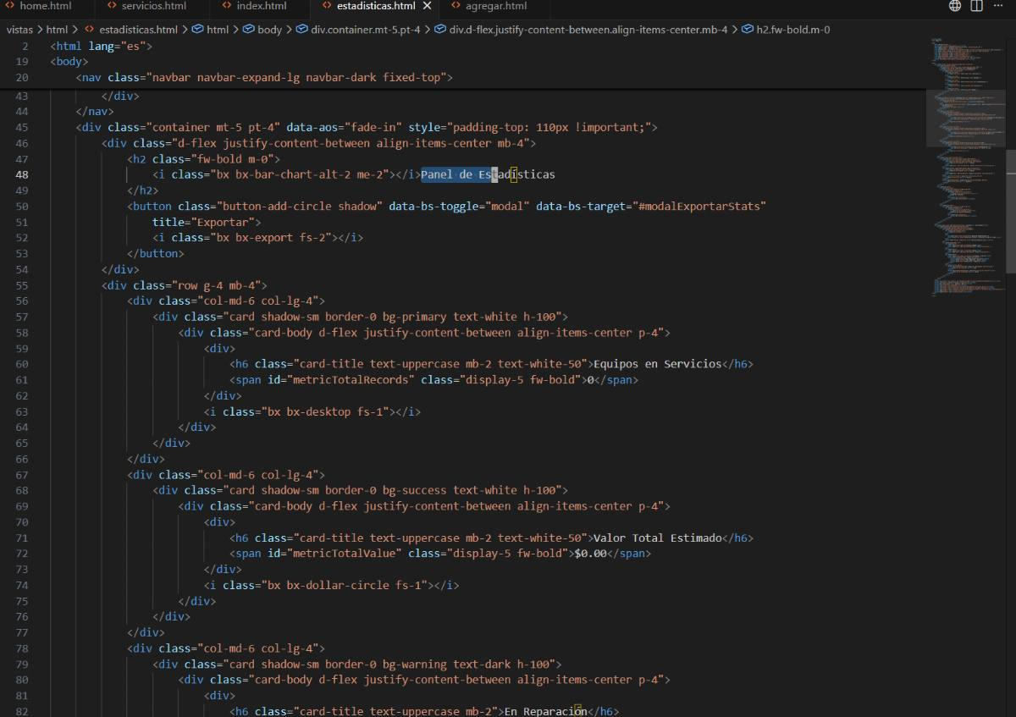
Ilustración 52
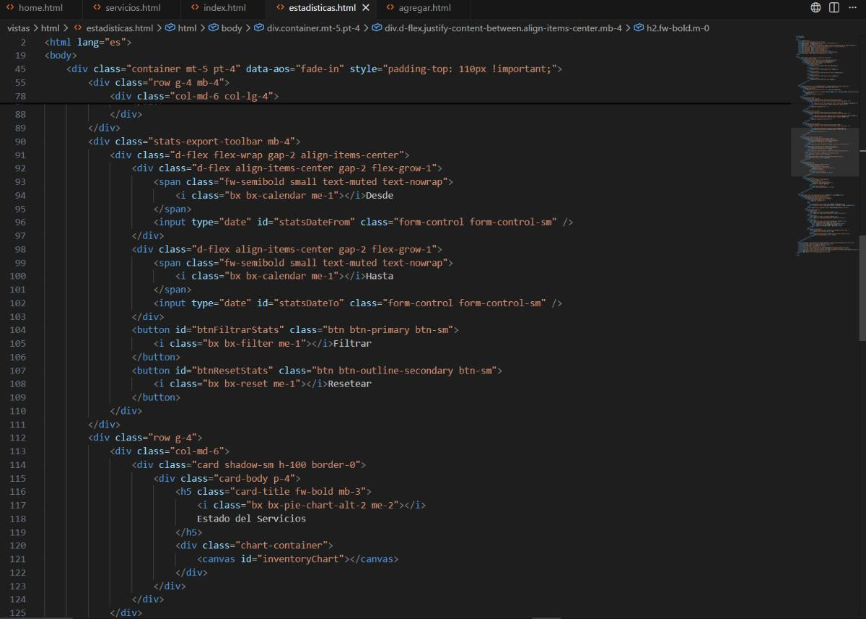
Ilustración 53
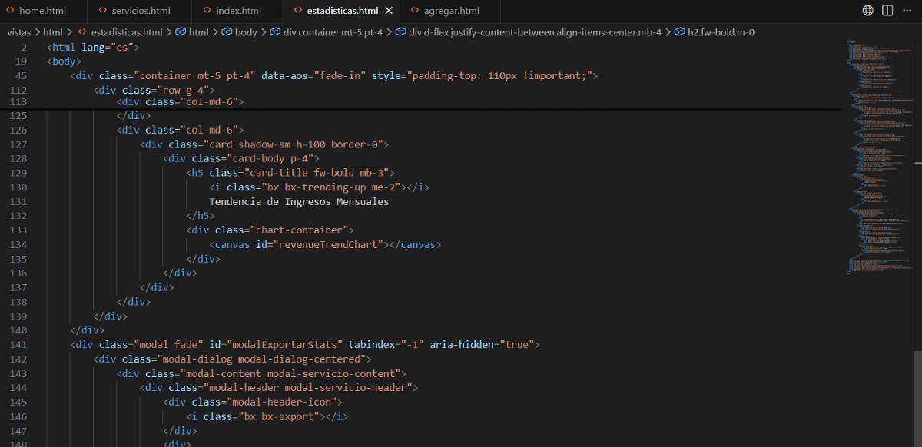
Ilustración 54

Imagen 32
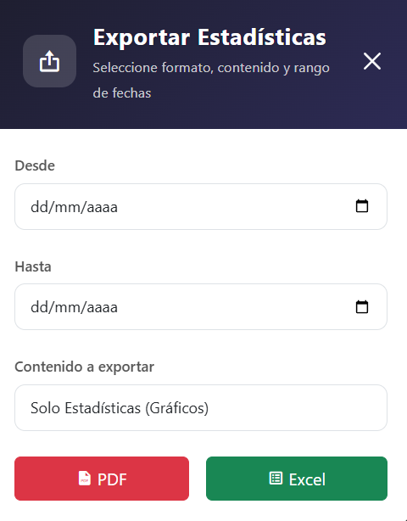
Ilustración 55
Fuentes: Matheus ET. AL (2026)
Imagen 33: Base Logica del Modulo de Exportar Estadistica
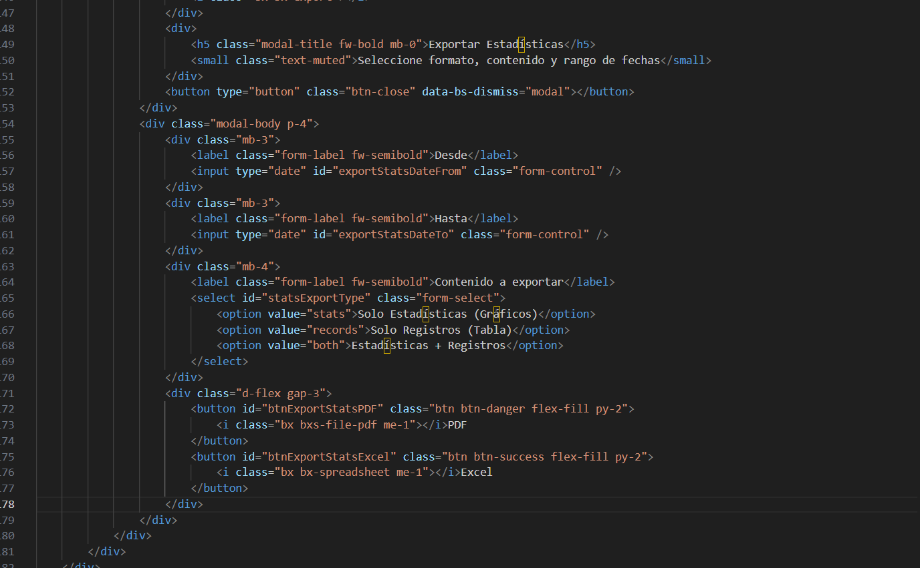
Ilustración 56

Sprint 8
Lo primero a desarrollar dentro del octavo sprint es quienes serian los principales usuarios dentro del sistema, Desde el primer momento se dejo en claro la existencia de un solo super usuario, igual se añadió la capacidad para el registro de nuevos usuarios en caso de requerirse en un futuro dentro de la microempresa.
Con esto en mente, se desarrollo una interfaz en la cual el super usuario pueda registrar un usuario de su preferencia a través de un formulario el cual debe ser rellenado correctamente, el cual contiene nombre del usuario, contraseña(confirmar contraseña), y el rol que se desea ocupar dentro del sistema, se añadió la función de los roles los cuales tendrán una funcionabilidad independiente dentro del sistema asignada por el super usuario.
también está la sección de gestionar dichos usuarios, a los cuales poder hacerles modificaciones dependiendo de las necesidades.

Tabla 8: Evaluación de las Tareas del sprint.
Sprint | Tarea | Estado
Sprint 8 | 1 | Completado
Sprint 8 | 2 | Completado
Sprint 8 | 3 | Completado
Sprint 8 | 4 | Completado
Sprint 8 | 5 | Completado
Sprint 8 | 6 | Completado
Tabla 22
Fuentes:
Imagen 34
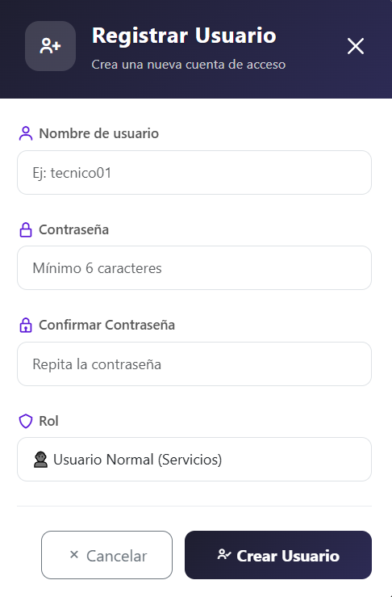
Ilustración 57
Fuentes:

Imagen 35: Base Logica del Modulo de Registro de Usuario
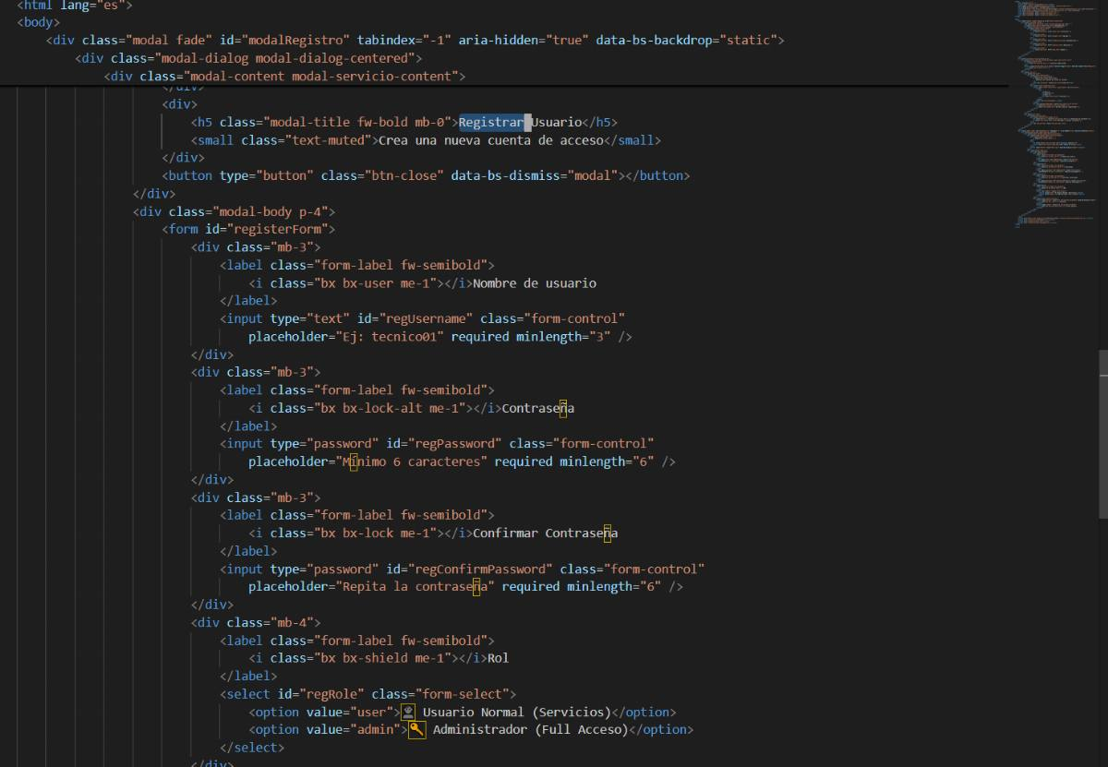
Ilustración 58

Imagen 36: Usuarios registrados.
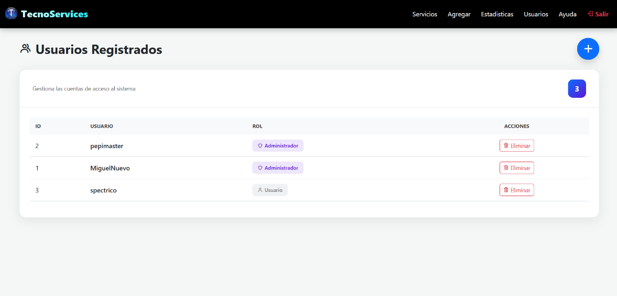
Ilustración 59
Fuentes:

Imagen 37: Base Logica del Modulo de Usuarios
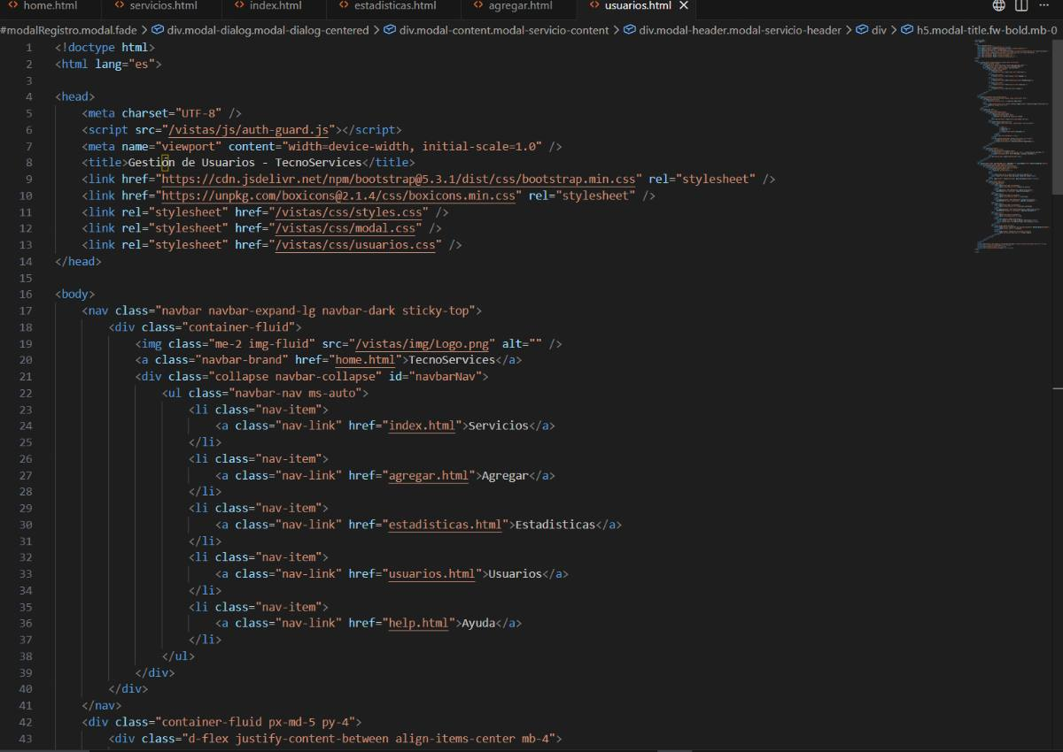
Ilustración 60
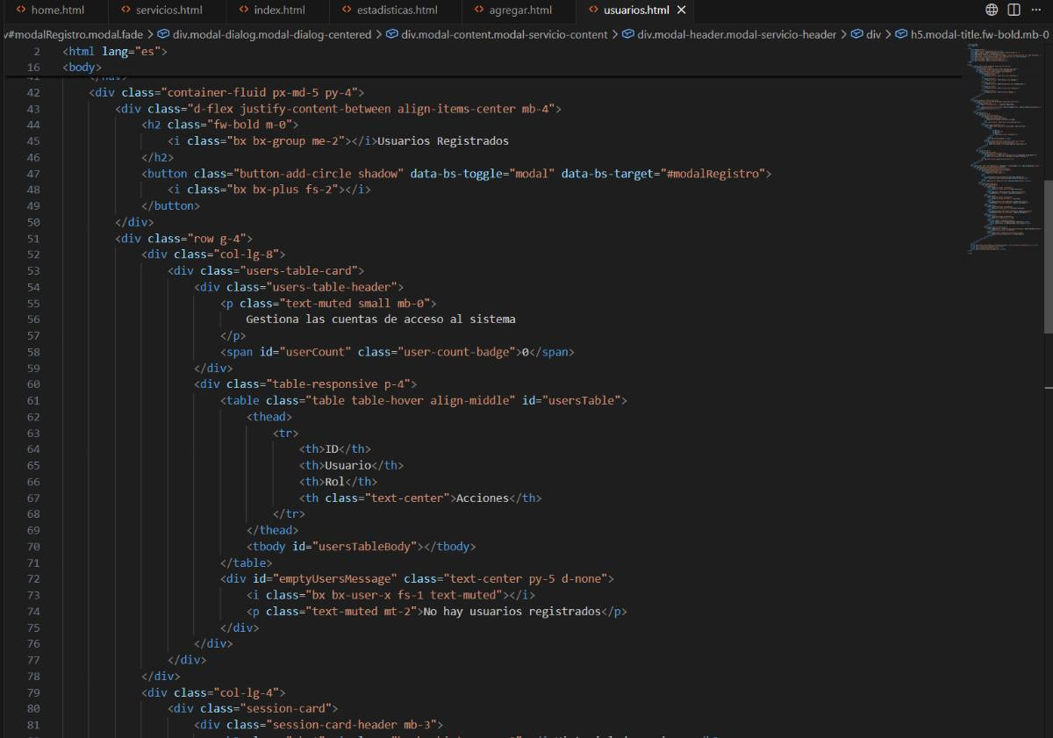
Ilustración 61

Fase de Revisión (Sprint Review)
En cada uno de los sprints del proyecto, se llevó a cabo una Revisión del Sprint para evaluar el progreso y recoger feedback del equipo del trabajo. Durante estas reuniones, se presentaron las funcionalidades desarrolladas y se demostró el trabajo realizado en cada fase del proyecto.
Sprint 1: Se presentaron los primeros avances de investigacion y modelos de login, como también se establecieron las herramientas tecnológicas a utilizar.
Sprint 2: Se recopilo la información necesaria de la empresa repartida por grupos, la cual se juntó y se empezó con la ejecución de los prototipos y modelos de la Landing page, y con el feedback se llegó al diseño final.
Sprint 3: Después de haber recolectado la información suficiente, el equipo de trabajo determino los servicios correspondientes por categoría, empezando la fase de desarrollo del módulo con prototipos de diseño que fueron evolucionando al modelo final.
Sprint 4: Se diseñaron prototipos de modelos entre los integrantes del equipo, añadiendo al formulario una dirección de correo fija para su comunicación.
Sprint 5: El equipo primero desarrollaría la base de datos que almacenaría los servicios, haciendo periodos de pruebas constante para confirmar su funcionamiento, nuevamente siguiendo los diseños anteriores se llegó al modelo de la interfaz, y de ultimo se trabajó en su función de exportar PDF/Excel.
Sprint 6: Entre reuniones y recolección de información importante, se desarrollaría un formulario teniendo en mente los principales componentes de una PC/Laptop que fueran fundamentales para la clasificación de los equipos.
Sprint 7: Definimos los perfiles del sistema manteniendo al superusuario, pero añadimos el registro de nuevos usuarios para el futuro crecimiento de la microempresa. Para ello, desarrollamos una interfaz con un formulario que valida el nombre, la contraseña y el rol, asignando funciones independientes a cada perfil. Además, creamos un módulo de gestión que nos permite modificar o actualizar a los usuarios según las necesidades operativas de la empresa.
Sprint 8: Definimos los perfiles del sistema manteniendo al superusuario, pero añadimos el registro de nuevos usuarios para el futuro crecimiento de la microempresa. Para ello, desarrollamos una interfaz con un formulario que valida el nombre, la contraseña y el rol, asignando funciones independientes a cada perfil. Además, creamos un módulo de gestión que nos permite modificar o actualizar a los usuarios según las necesidades operativas de la empresa.

Fase de Pruebas (Testing)
Se realizó la verificación técnica (pruebas con datos reales) para asegurar el correcto comportamiento del flujo de información, desde que un equipo entra al sistema hasta que es marcado como "reparado" o "entregado".

Implantación y Transferencia Tecnológica
Se procedió con la instalación y puesta en marcha del sistema en el entorno real (C.C. Rosaluz). Se entregaron los manuales de usuario y se capacitó al personal sobre el uso de la interfaz web, firmando el acta de entrega final

Análisis de Resultados y Validación
En el desarrollo metodológico el análisis de los datos y la posterior validación son etapas determinantes para comprobar la eficacia de las soluciones implementadas frente a la problemática planteada, puesto que como justifican Hernández y Mendoza (2018), todo proceso de investigación exige evaluar la fiabilidad y la validez lograda por los instrumentos de recolección o medición. En este sentido para el presente proyecto socio tecnológico, esta fase implica medir objetivamente cómo la implementación del sistema informático de gestión alivia el desorden de los equipos y soluciona la falta de digitalización de los computadores que ingresan a la microempresa

Validación Técnica
Para garantizar la seguridad del sistema, se realizaron pruebas de Caja Negra y Caja Blanca siguiendo los principios de Pressman y Maxim (2021) sobre la validación de la funcionalidad externa y la lógica interna del software. Las pruebas de Caja Negra verificaron la integridad funcional desde el usuario, asegurando que cada registro procesara los datos correctamente según los requerimientos de la microempresa. A su vez las pruebas de Caja Blanca inspeccionaron la lógica y la estructura de la base de datos PostgreSQL este enfoque permitió confirmar que las consultas y el almacenamiento se ejecutaran de manera consistente, evitando fallos lógicos, duplicación de información y asegurando los datos en el sistema.

Validación de Usabilidad
“Una prueba de usabilidad consiste en observar cómo personas reales interactúan con un producto, para entender qué funciona bien y qué puede mejorarse. El objetivo principal es evaluar la facilidad de uso y detectar fricciones, errores o confusiones durante la interacción” (Manchado, 2026).
Se aplicó una guía de observación a Miguel Morales y su equipo. Los resultados demostraron una mejora en la organización del inventario y una mitigación significativa de la "confusión a la hora de trabajar con los componentes" (problema central detectado en el diagnóstico).

Matriz de Cumplimiento de Requerimientos
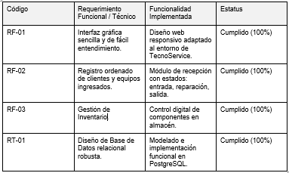
Fuentes: Matheus ET. AL (2026)
Ilustración 62

Memoria Descriptiva de Recursos

“La memoria descriptiva es un documento que detalla la información técnica y específica de un proyecto o producto, abarcando aspectos como el propósito, las características del diseño y los materiales utilizados” (Hulatt, 2024).

Imagen 38: Cuadro de memoria descriptiva de recursos.
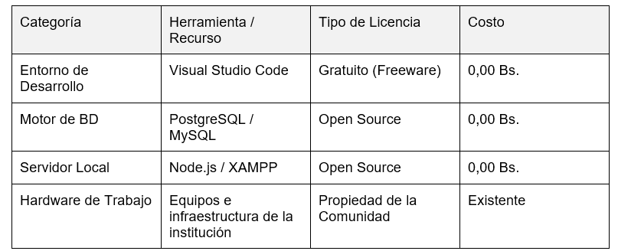
Ilustración 63
Fuentes: Matheus ET. AL (2026)

Registro de Visitas y Soporte de Campo
“Permite llevar un control detallado de las visitas que se realizan a un establecimiento, ya sea una empresa, una institución o un hogar. Este formato permite llevar un seguimiento de la información de los visitantes, incluyendo su nombre, motivo de la visita, fecha y hora de llegada y salida, entre otros detalles relevantes” (Gómez, 2022).

Imagen 39: Cuadro de visitas y soporte de campo.
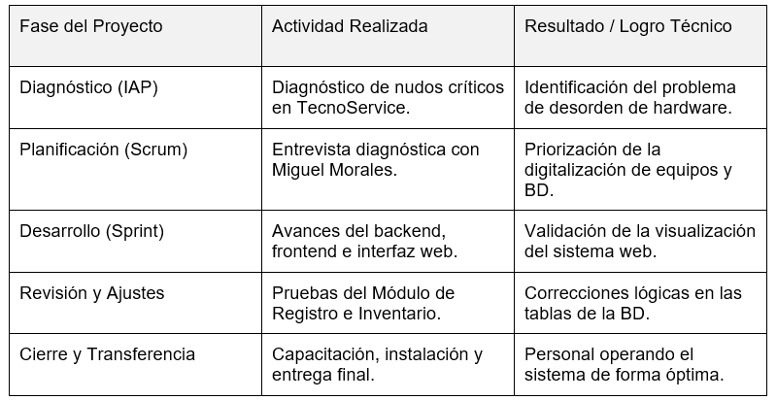
Fuentes: Matheus ET. AL (2026)
Ilustración 64
Fuentes:

Parte V: Conclusiones y Recomendaciones

Conclusiones
La culminación formal de las fases de diagnóstico, diseño, codificación e implementación del Sistema de Gestión Web para la microempresa "TecnoService de Miguel Morales F.P." permite establecer un conjunto de conclusiones de carácter técnico, metodológico y social que evidencian el cumplimiento estricto de las metas de investigación propuestas en el inicio de este trayecto académico.
En primer lugar, se concluye de forma contundente que el proceso de digitalización de las fases de entrada, reparación y salida de dispositivos tecnológicos constituye una transformación radical en la eficiencia operativa de la organización.
La sustitución de las metodologías de registro manuales en carpetas físicas por un entorno automatizado ha erradicado en su totalidad los problemas crónicos de pérdida de información, duplicidad de datos y confusión en la asignación de componentes de hardware específicos para cada equipo en mantenimiento.
Desde una perspectiva técnica, el diseño e implementación de la base de datos relacional demostró ser el componente estructural más crítico, logrando salvaguardar la integridad referencial y facilitando consultas complejas en tiempos mínimos de respuesta del servidor.
Así mismo, el análisis inicial del contexto determinó de forma clara que, si bien TecnoService contaba con recursos informáticos y conectividad a internet estables, existía una brecha severa en el uso de herramientas de software aplicadas a la optimización de sus propios procesos internos. Al demostrar la viabilidad financiera y técnica de un sistema web de bajo costo basado en herramientas de código abierto, se concluye que las microempresas pueden acceder a niveles elevados de automatización sin necesidad de inversiones de capital restrictivas.
El modelado de datos, centrado en las relaciones lógicas entre clientes, equipos y diagnósticos, previno la degradación del rendimiento del sistema, asegurando una escalabilidad horizontal limpia para futuros módulos administrativos.
Por otra parte, la adopción del enfoque metodológico ágil Scrum para la conducción del proyecto demostró una efectividad sobresaliente. La segmentación del desarrollo en Sprints funcionales permitió mantener una comunicación fluida y transparente con el cliente y propietario, Miguel Morales, asegurando que cada interfaz gráfica respondiera exactamente a la lógica real del negocio.
Las pruebas de aceptación efectuadas con conjuntos de datos reales confirmaron la estabilidad del sistema bajo condiciones normales de operación, mitigando cuellos de botella en la carga de datos y asegurando un entorno predictivo que disminuye significativamente los tiempos muertos de atención al público en la localidad.
Finalmente, desde la perspectiva institucional y legal, este proyecto concluye de manera exitosa su rol como unidad curricular integradora dentro del Programa Nacional de Formación en Informática de la UPTT. Se ha demostrado que el conocimiento científico generado en las aulas universitarias posee un impacto directo en la modernización del aparato productivo de la región trujillana. El cumplimiento de las leyes de ciencia y tecnología nacionales, especialmente el Artículo 110 constitucional, se materializa en esta entrega, consolidando una metodología de vinculación socio tecnológica que sirve como modelo reproducible para futuras cohortes de investigadores en informática comunitaria.

Recomendaciones
Con base en los resultados obtenidos durante el despliegue del sistema y las lecciones aprendidas a lo largo de las fases de desarrollo e interacción comunitaria, se formulan de manera formal las siguientes recomendaciones destinadas a garantizar la sostenibilidad, evolución técnica y máximo aprovechamiento de la plataforma implementada:
Para la microempresa TecnoService de Miguel Morales F.P., se recomienda encarecidamente adoptar de manera obligatoria y disciplinada el uso del sistema web para cada transacción o ingreso de equipos que ocurra en el local, evitando la tentación de retornar a métodos de anotación informales que fragmenten la integridad de la información.
Específicamente, se sugiere ejecutar copias de seguridad (backups) semanales de la base de datos relacional, exportándolas a medios de almacenamiento externo para mitigar los riesgos asociados a las fluctuaciones eléctricas del Sector Centro de Valera. Asimismo, es vital instituir protocolos de inducción técnica para nuevos asistentes basados en el manual de usuario, y monitorear el ancho de banda del enrutador comercial para mantener la fluidez en las actualizaciones en tiempo real.
A las instancias académicas del PNF en Informática de la Universidad Politécnica Territorial del Estado Trujillo (UPTT), se les recomienda promover la continuidad de los proyectos sociotecnológicos mediante fases de expansión en trayectos posteriores sobre sistemas ya entregados y funcionales, en lugar de iniciar constantemente desarrollos desde cero.
Esto permitirá elevar el nivel de madurez del software dentro de las comunidades organizadas. Adicionalmente, se aconseja archivar de forma sistemática el diseño lógico y conceptual de esta base de datos en el repositorio digital institucional, sirviendo como guía metodológica y técnica de referencia para estudiantes que enfrenten problemas de digitalización similares en el aparato comercial local.

Referencias Bibliográficas.

Citas y Referencias Bibliográficas
Autor(es) y Año | Concepto / Aporte Teórico en el Proyecto | Fuente Documental / Referencia Metodológica
Aguilar Arana, M. A. (2021) | Antecedente internacional sobre propuestas de sistemas de gestión de inventarios y control de servicios. Aporta la noción de integración de procesos. | Universidad de Lima, Perú. Repositorio Institucional Académico.
Alfonso Hernández, J. A. (2023) | Antecedente nacional enfocado en el desarrollo de sistemas de gestión automatizados utilizando frameworks de programación y bases de datos relacionales robustas. | Universidad Católica Andrés Bello. Guayana, Venezuela.
Allen, D. (2003) | Conceptualización de la estructura y definición de un proyecto como un conjunto planificado de actividades interrelacionadas y coordinadas. | Ediciones de Gestión Organizacional y Productividad.
Arias, F. G. (2012) | Metodología de la investigación científica. Proporciona las bases conceptuales para el correcto planteamiento y delimitación del problema situacional. | El Proyecto de Investigación: Introducción a la metodología científica (6ta Edición). Caracas: Editorial Episteme.
Bernal, C. A. (2010) | Definición y estructuración metodológica de la justificación de una investigación, argumentando científicamente las razones del porqué y el para qué. | Metodología de la Investigación para administración, economía, humanidades y ciencias sociales. Colombia: Pearson Educación.
Constitución de la RBV (1999) | Artículo 110. Sustento legal que declara el interés público de la ciencia, la tecnología, el conocimiento y la innovación para el desarrollo económico del país. | Gaceta Oficial de la República Bolivariana de Venezuela, N° 36.860.
Crespo Alarcón, J. (2018) | Modelado e implementación de metodologías visuales mediante árboles de causas, efectos y soluciones aplicados al diagnóstico analítico organizacional. | Revista de Investigación en Ingeniería de Sistemas y Métodos Operativos.
Gómez, M. (2013) | Teoría del diagnóstico situacional y evaluación de las estructuras internas organizacionales como paso previo indispensable para la intervención técnica. | Manual de Diagnóstico Organizacional y Modelos de Gestión Integral.
Hae-Won Wang (2025) | Definición esencial de una propuesta de solución tecnológica como un plan estructurado destinado expresamente a mitigar un problema central. | International Journal of Software Engineering and Community Development.
Hernández-Sampieri, R. (2018) | Definición del Marco Referencial y Teórico como el conjunto de teorías, antecedentes y estudios previos que sirven de base científica para validar una investigación. | Metodología de la Investigación: Las rutas cuantitativa, cualitativa y mixta. México: McGraw-Hill.
Kotler, P. (2016) | Procesos de investigación e identificación de necesidades en microentornos organizacionales mediante técnicas directas de recolección de información. | Dirección de Marketing (15ª Edición). Pearson Educación.
Martínez, R., Briones, G. & Cortés, J. (2015) | Teoría de los objetivos de investigación científica como herramientas conductoras para encontrar respuestas lógicas a través del método científico. | Modelos y Estrategias Metodológicas en la Educación Superior Tecnológica.
Meza Cascante, L. (2021) | Conceptualización y formulación matemática de las matrices de ponderación de necesidades para la objetividad en el diagnóstico comunitario. | Editorial Tecnológica de Costa Rica.
Reglamento PSI/PST (2012) | Artículos 2 y 38. Establece las bases curriculares, el carácter socio-comunitario y los requerimientos metodológicos del Proyecto Socio-Tecnológico. | Ministerio del Poder Popular para la Educación Universitaria, Ciencia y Tecnología.
Schwaber, K. & Sutherland, J. (2020) | La Guía Scrum. Reglas fundamentales y principios del marco de trabajo ágil basado en el empirismo y los ciclos de desarrollo iterativos e incrementales. | Scrum.org - Publicación Científica Independiente de Ingeniería de Software.
Toapanta, L. (2023) | Definición analítica del cuadro de alternativas de solución como una herramienta estratégica para ponderar enfoques diversos ante un problema. | Journal of Technological Systems and Software Management.
Tabla 23

Anexos
Anexo 1: Control de visita de la comunidad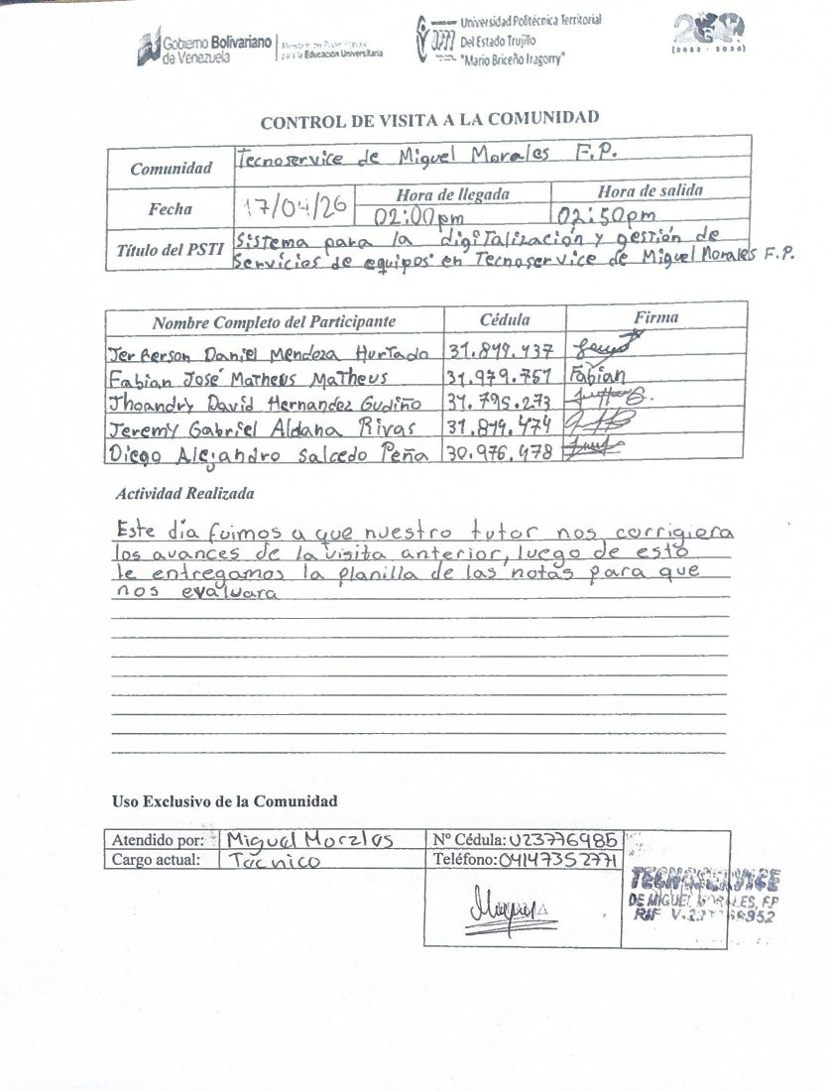
Ilustración 65
Anexo 2: control de visita a la comunidad.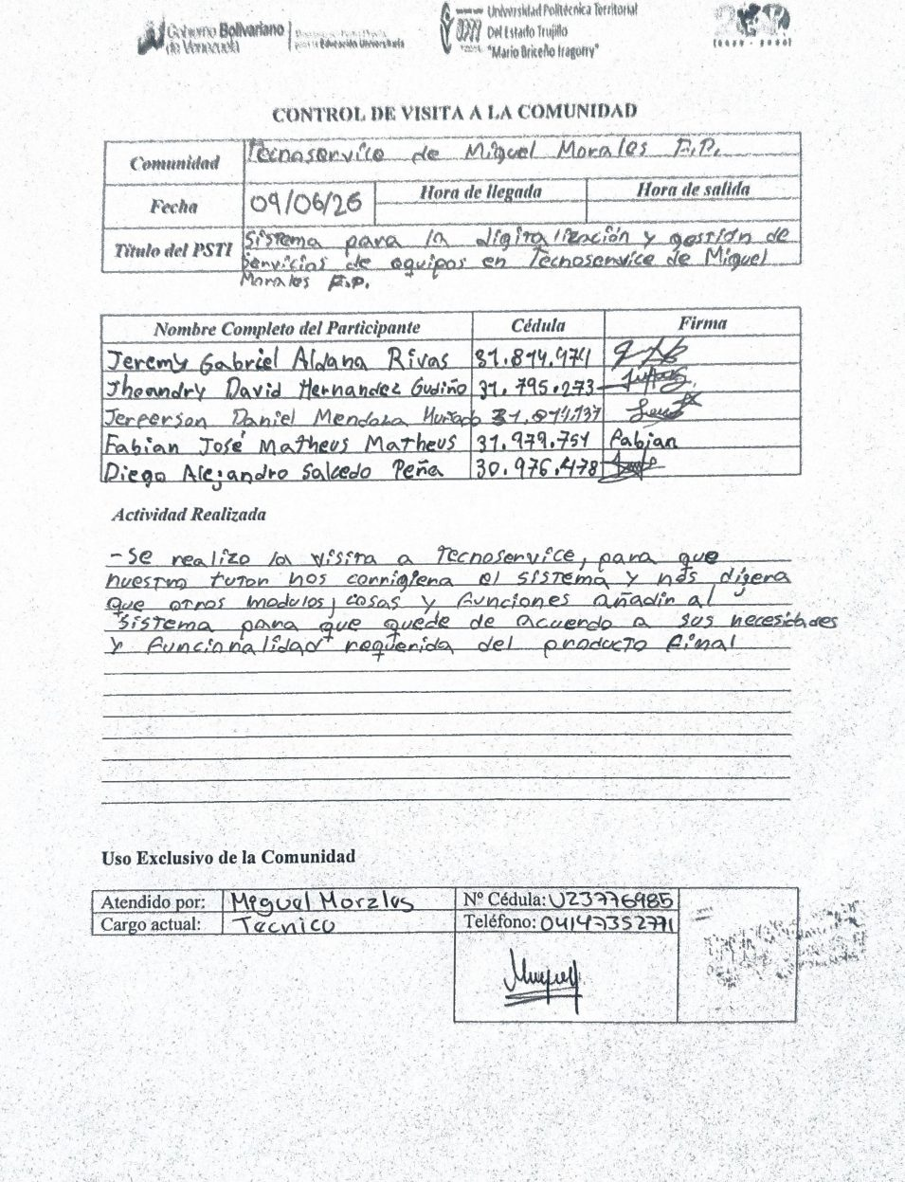
Ilustración 66

Anexo 3: Control de visita a la comunidad.
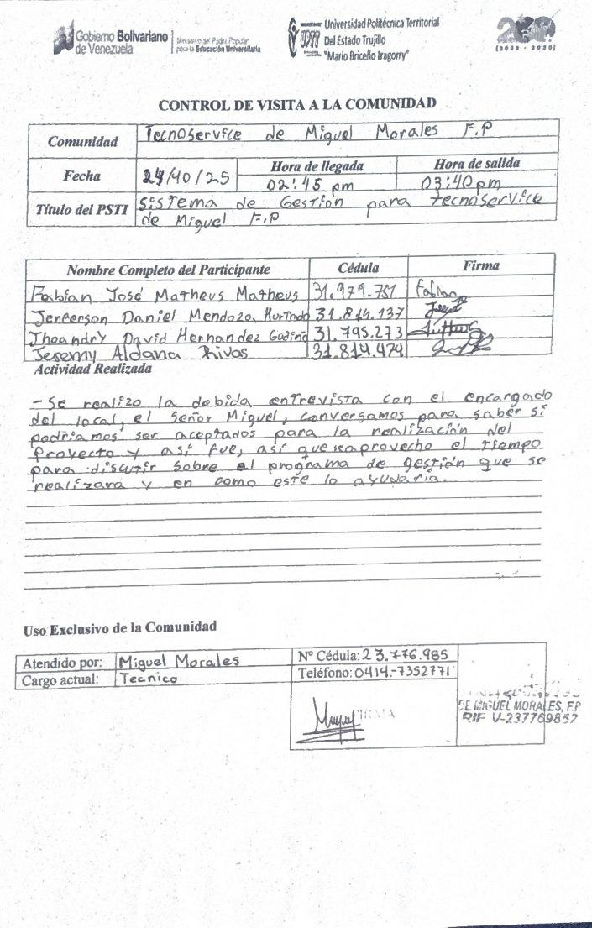
Ilustración 67

Anexo 4: Control de visita a la comunidad.
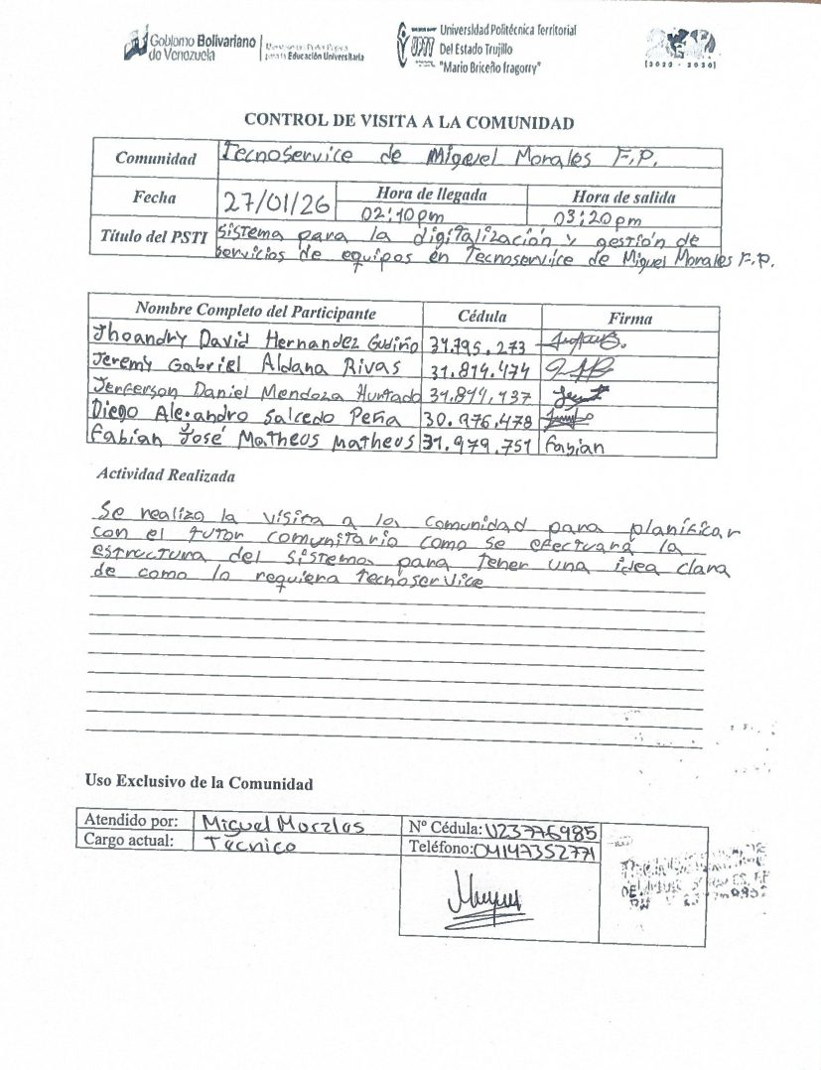
Ilustración 68

Anexo 5 : Control de visita a la comunidad.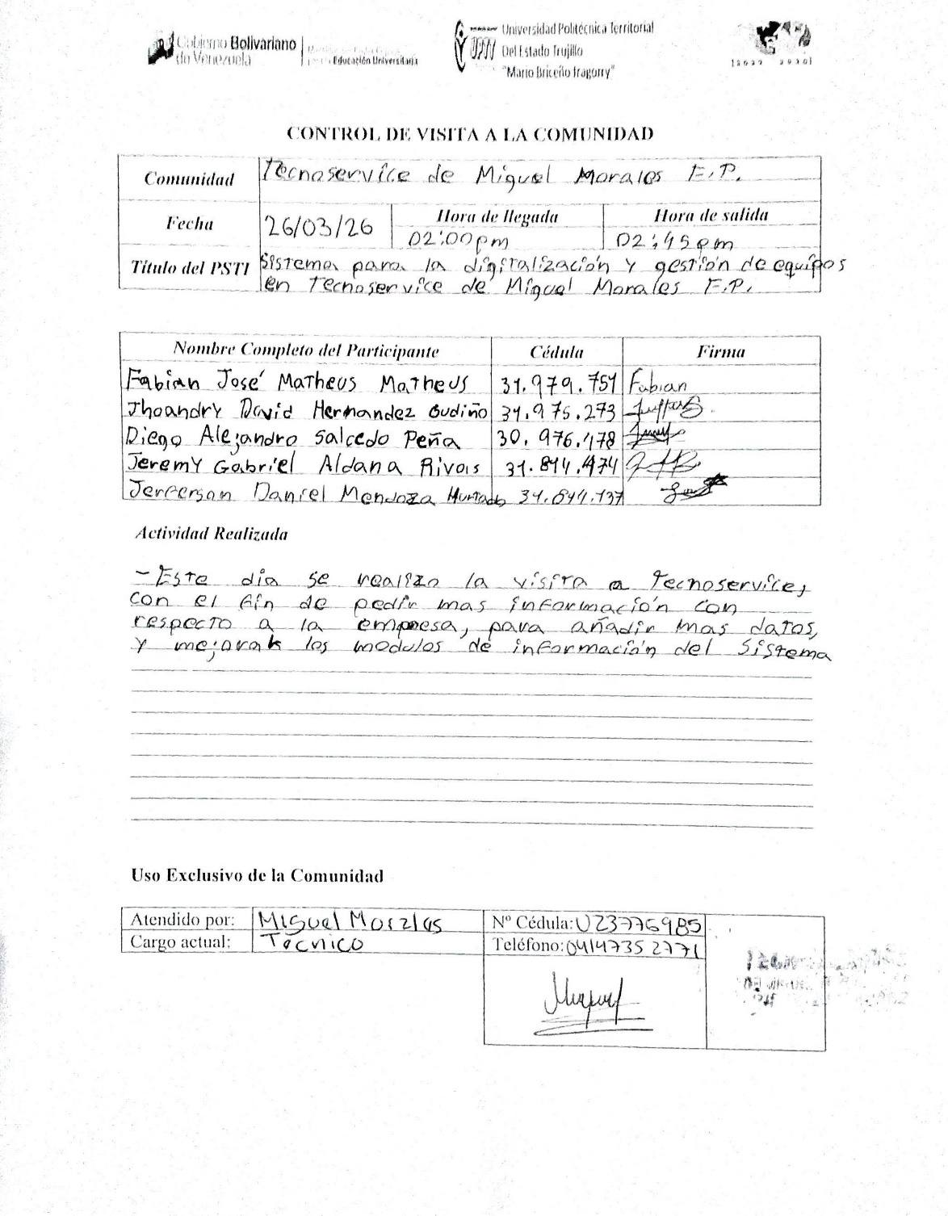
Ilustración 69

Anexo 6: Control de visita a la comunidad.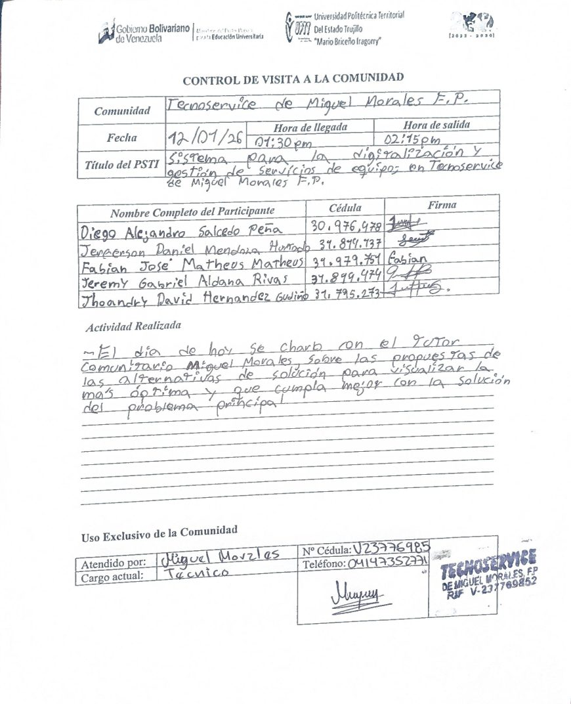
Ilustración 70

Anexo 7: Control de visita a la comunidad.
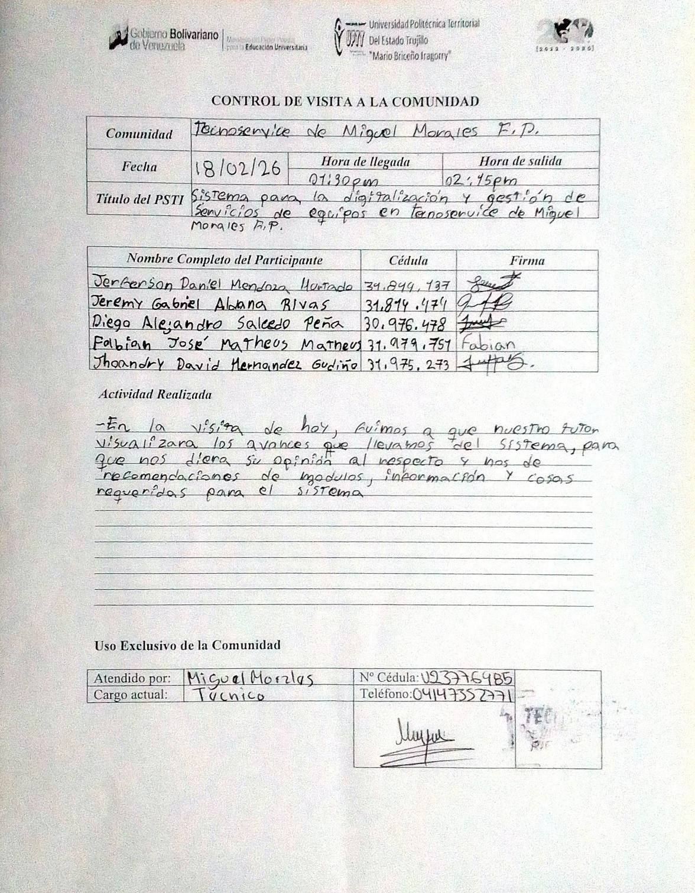
Ilustración 71

Anexo 8: Carta de aceptacion de Tecnoservice de Miguel Morales F.P
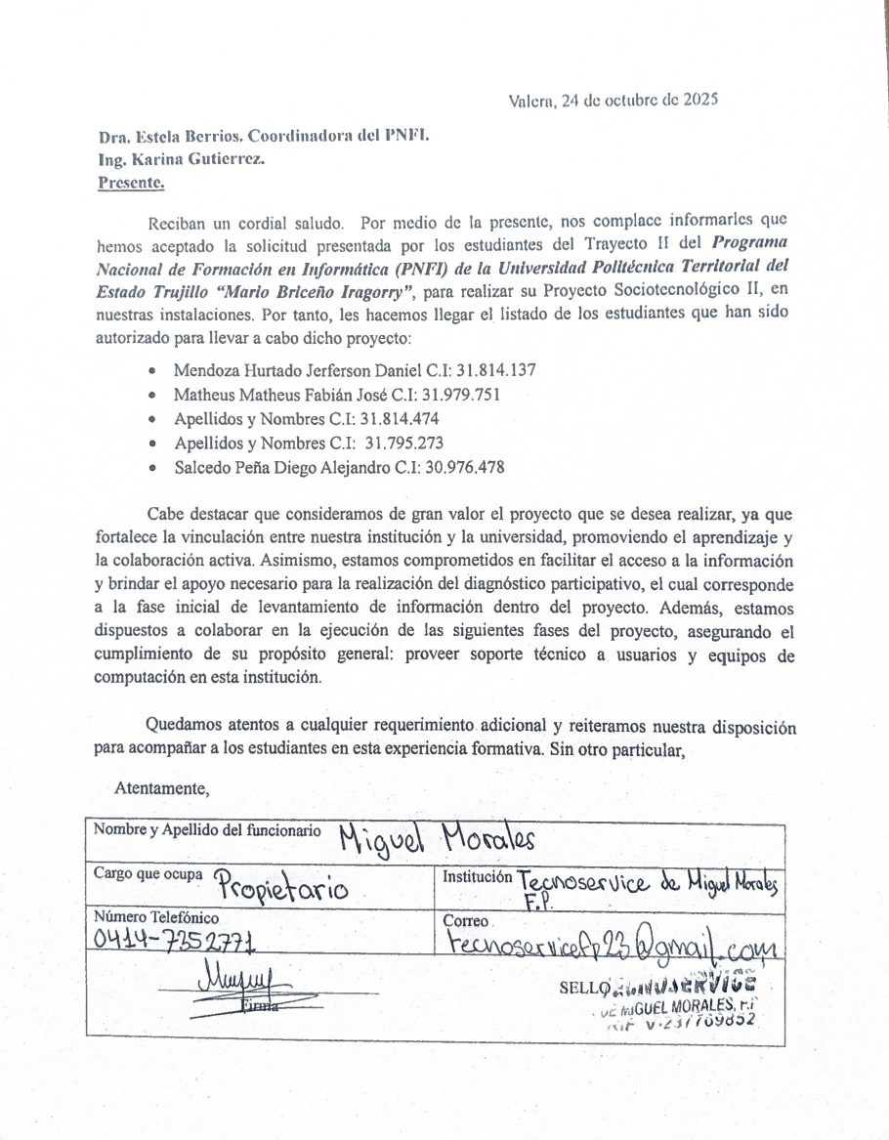
Ilustración 72

Anexo 9: Carta de aceptacion de tutor Academico de Yajaira Franco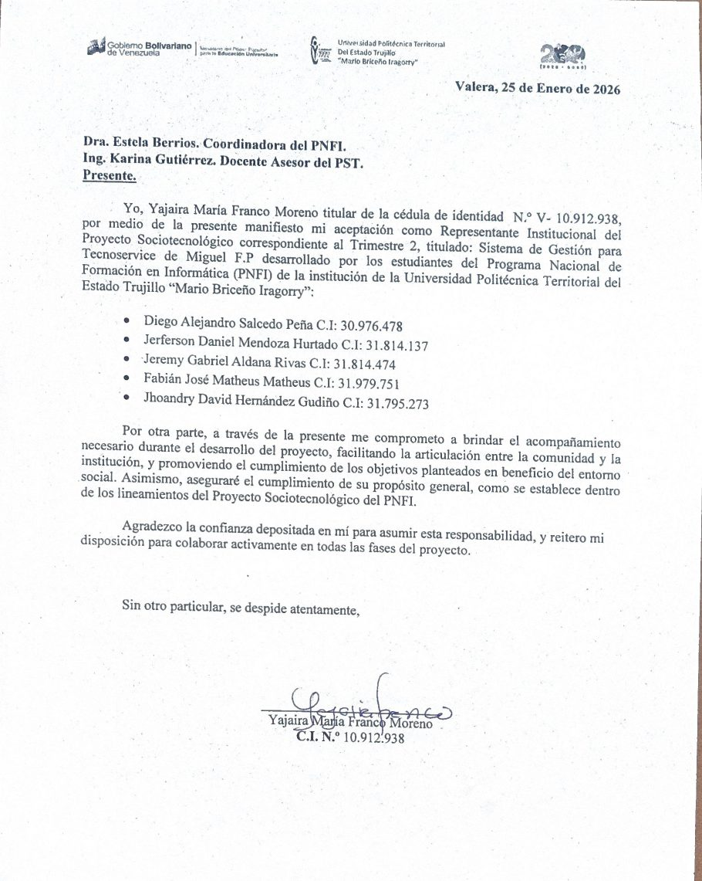
Ilustración 73

Anexo 10: Carta de aceptacion de Miguel Morales como tutor comunitario
Ilustración 74

Anexo 11: Instrumento de evaluación para tutor comunitario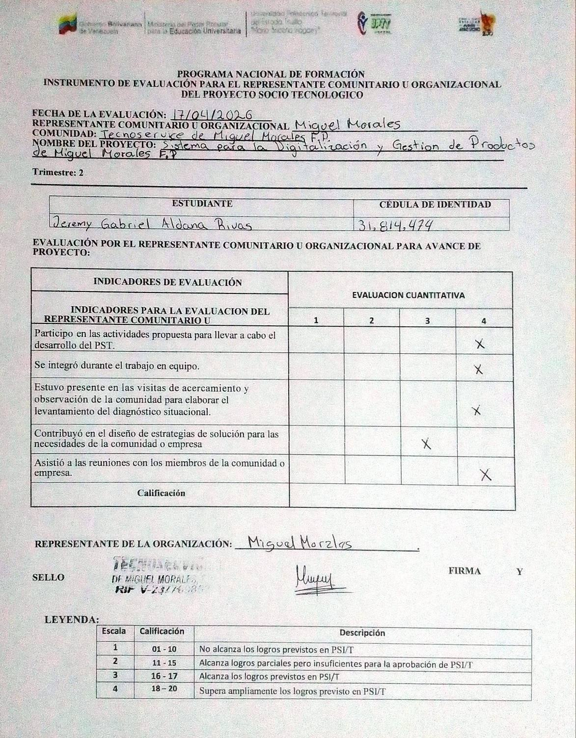
Ilustración 75

Anexo 12: Instrumento de evaluación para tutor comunitario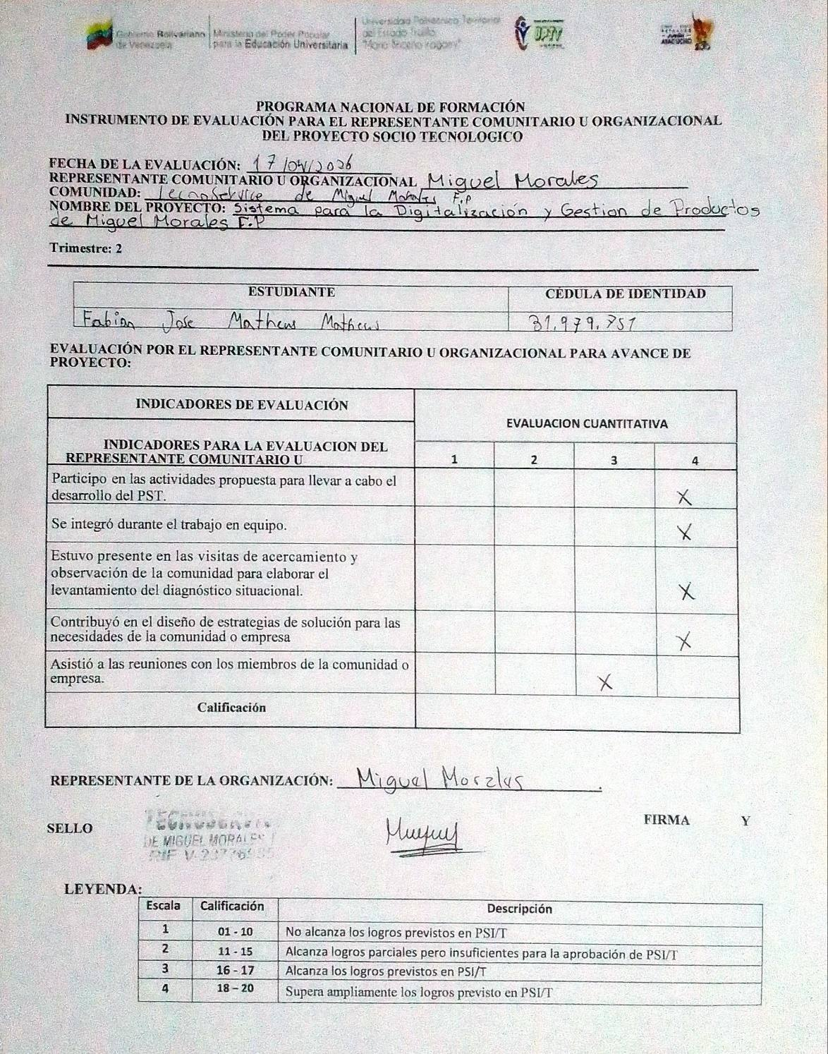
Ilustración 76

Anexo 13: Instrumento de evaluación para tutor comunitario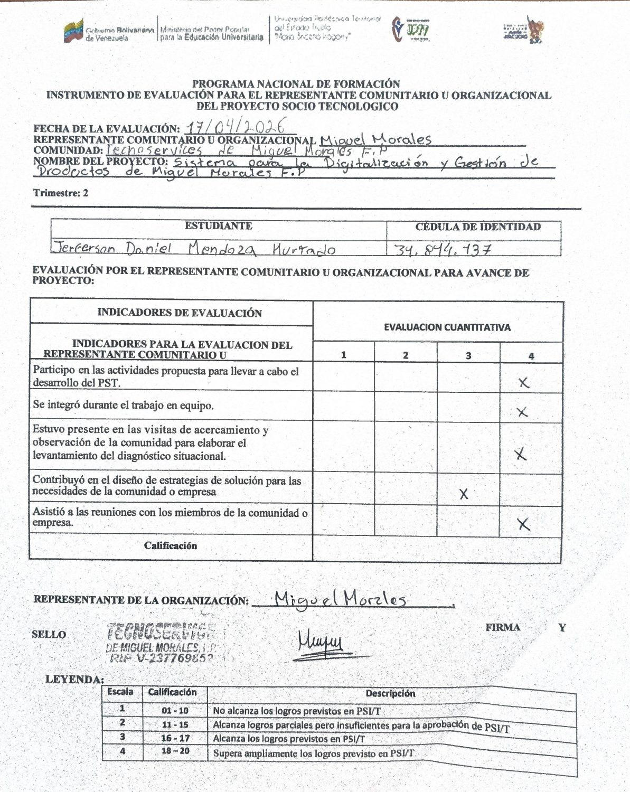
Ilustración 77

Anexo 14: Instrumento de evaluación para tutor comunitario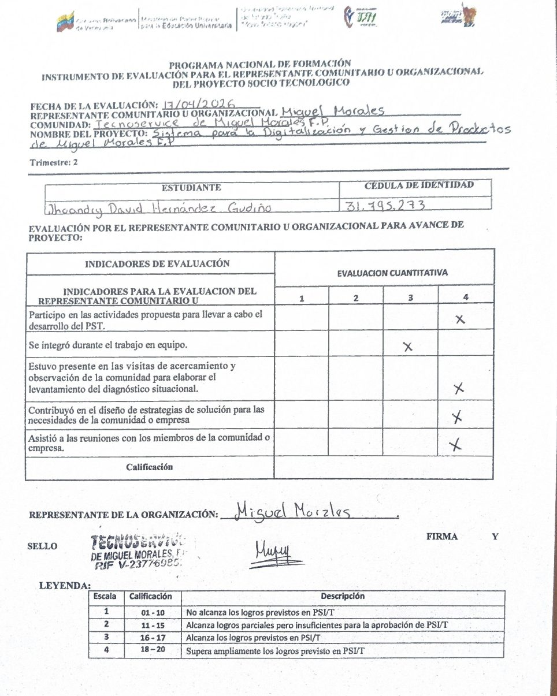
Ilustración 78

Anexo 15: Autorizacion Para la implementacion

Ilustración 79

Anexo 16:
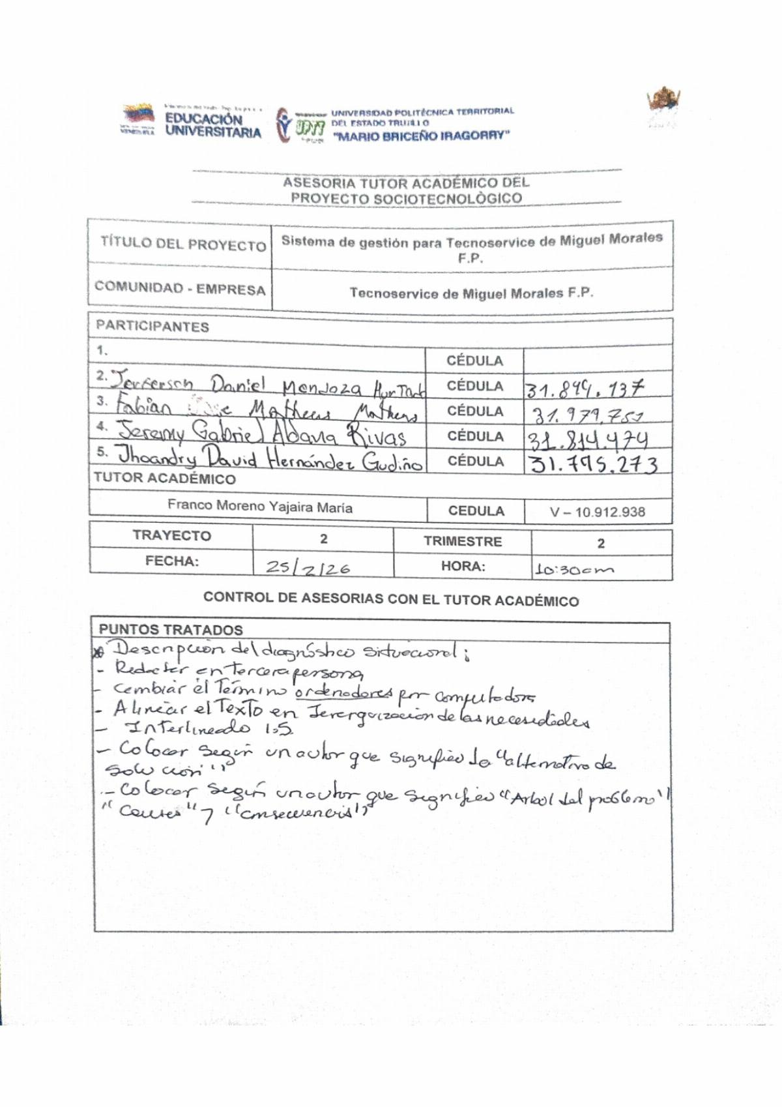
Ilustración 80

Anexo 17: Documento de asesoria con Tutor institucional

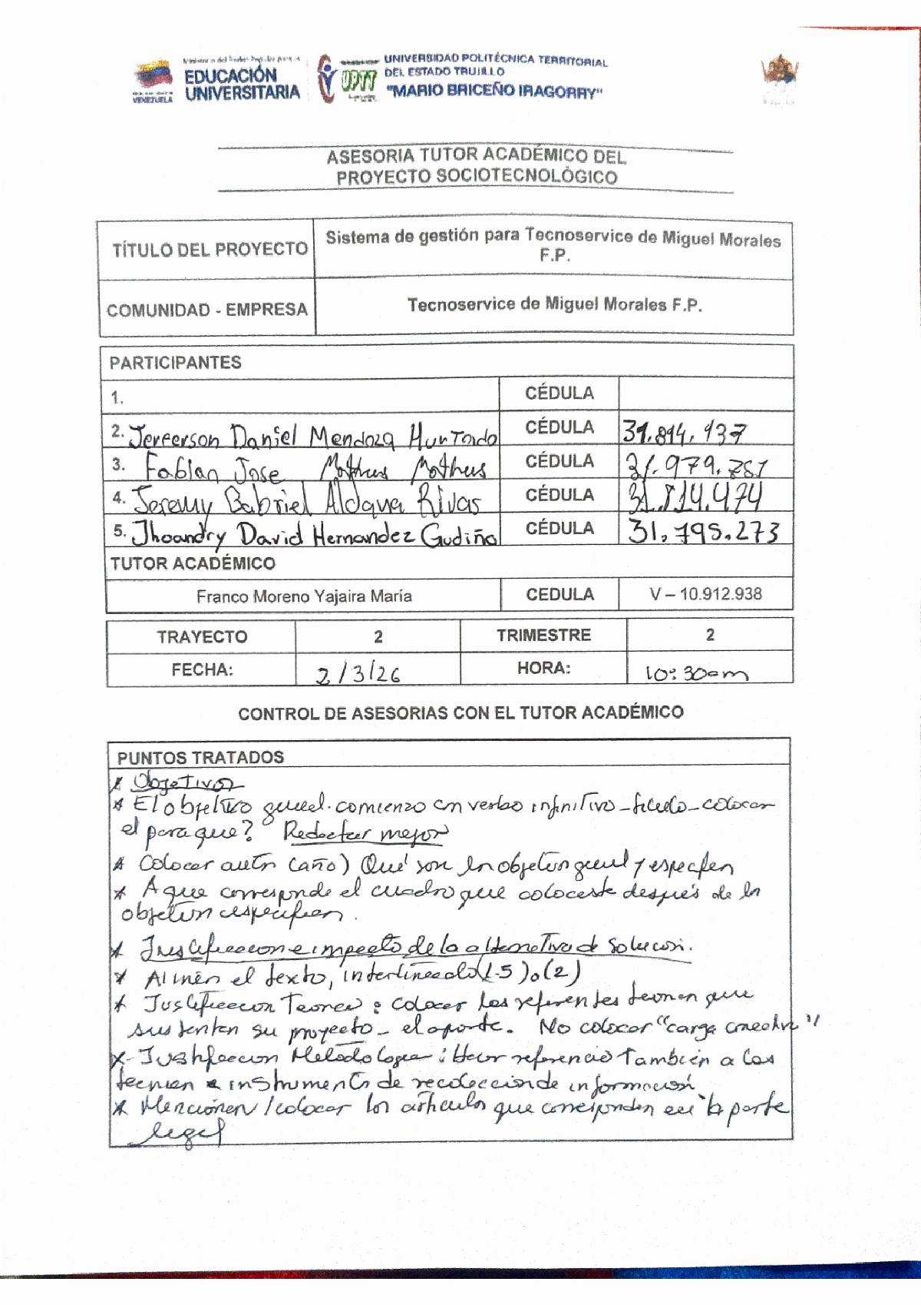
Ilustración 81

Anexo 18: Documento de asesoria con Tutor institucional

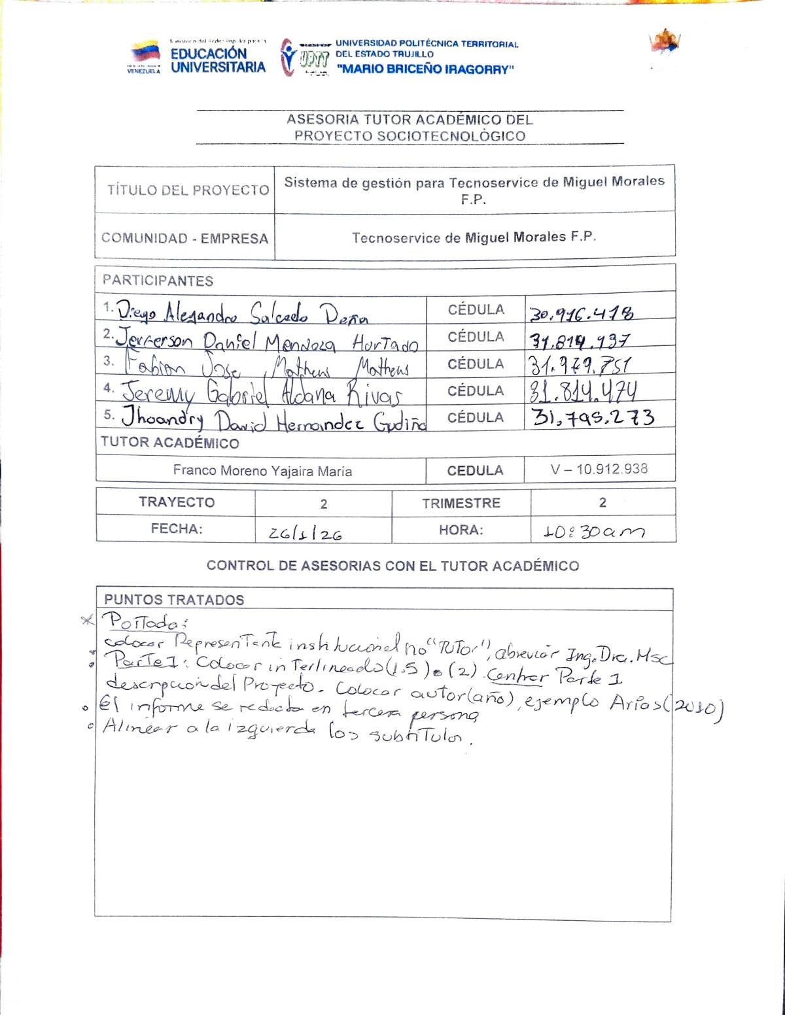
Ilustración 82

Anexo 19: Documento de asesoria con Tutor institucional
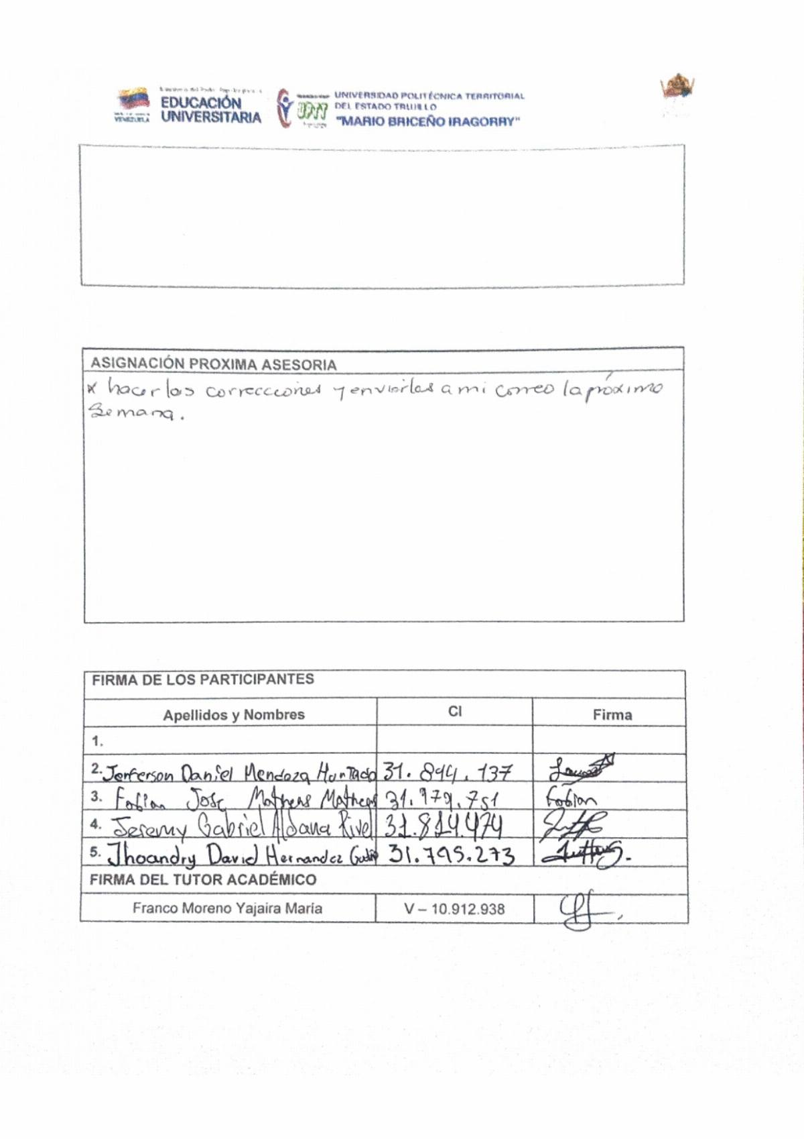
Ilustración 83

Anexo 20: Documento de asesoria con Tutor institucional
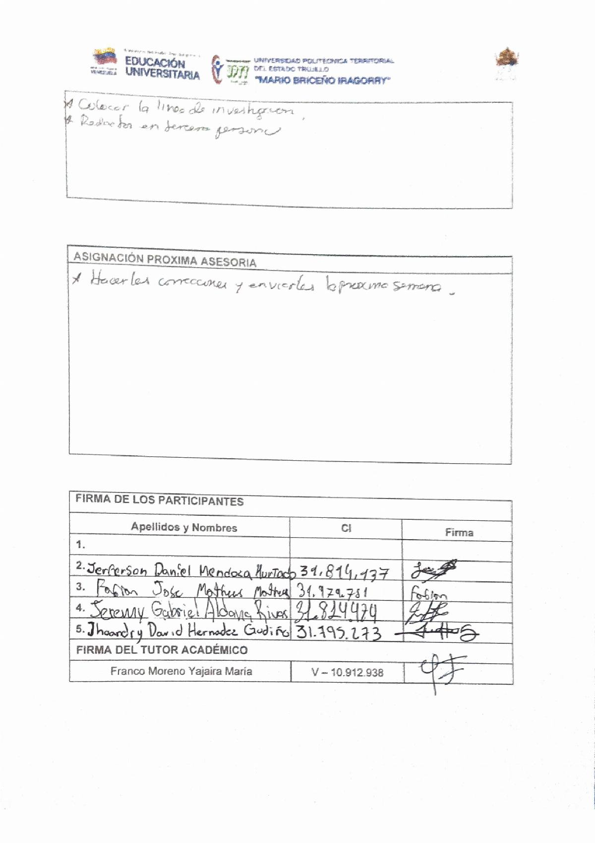
Ilustración 84

Anexo 21: Documento de asesoria con Tutor institucional

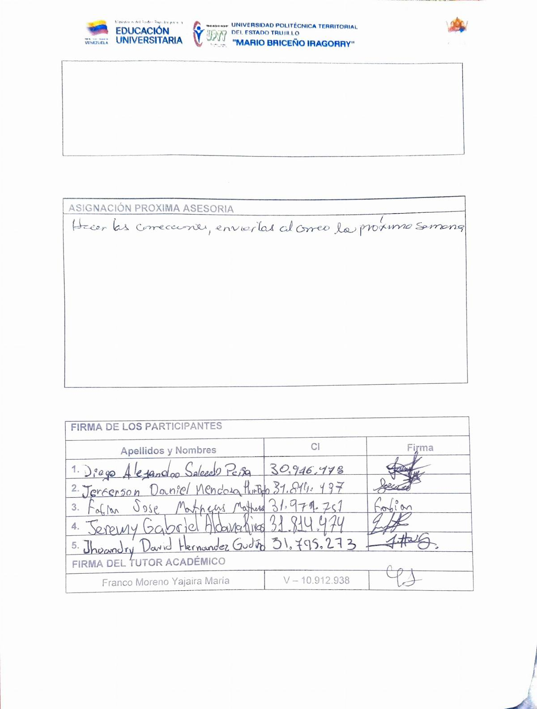
Ilustración 85

Anexo 22: Instrumento de evaluación para tutor institucional
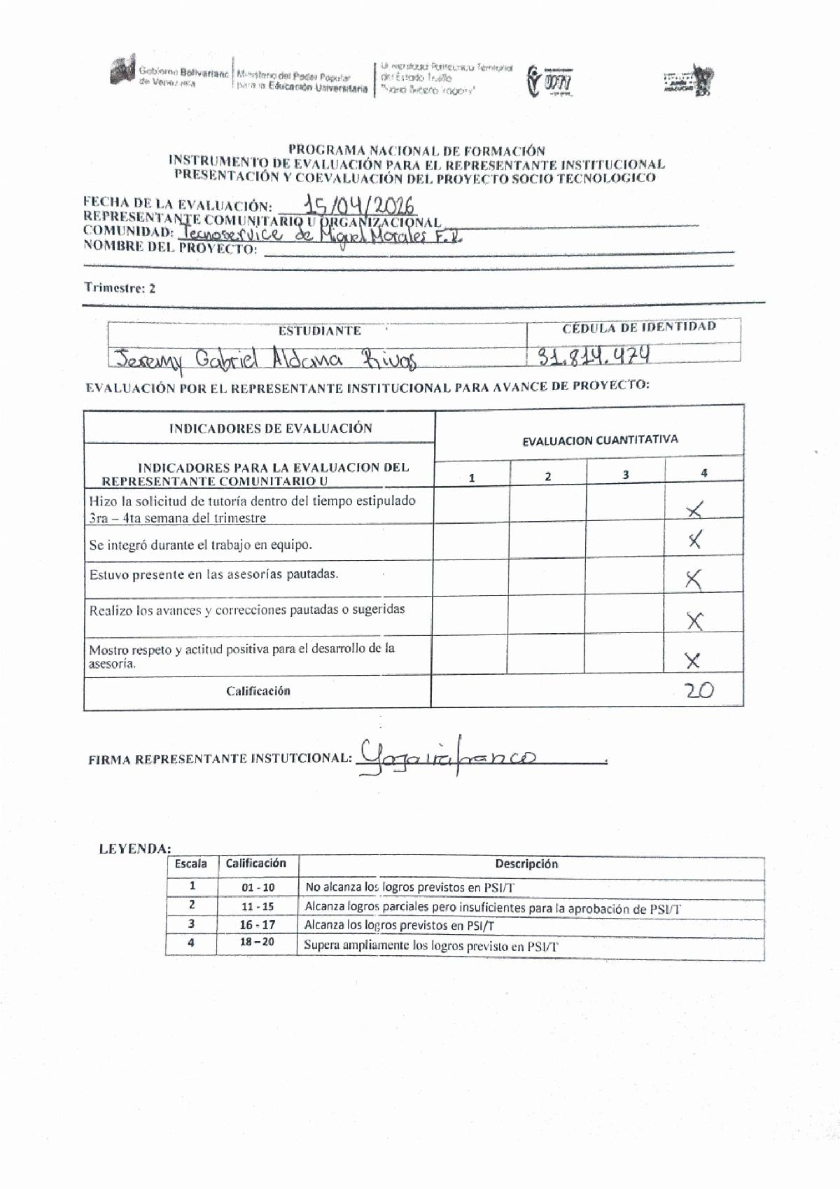
Ilustración 86

Anexo 23: Instrumento de evaluación para tutor comunitario

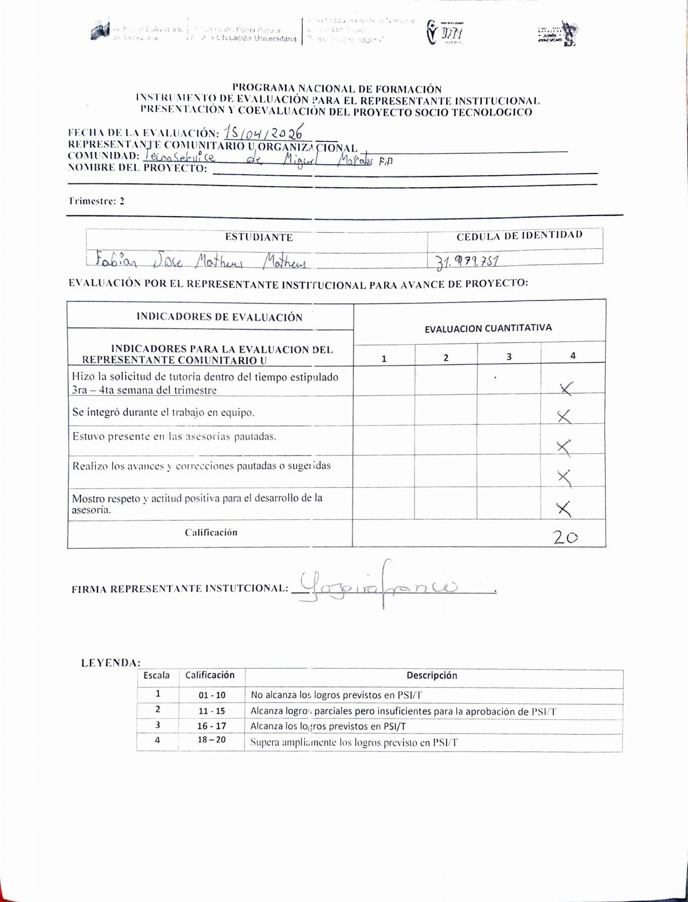
Ilustración 87

Anexo 24: Instrumento de evaluación para tutor comunitario

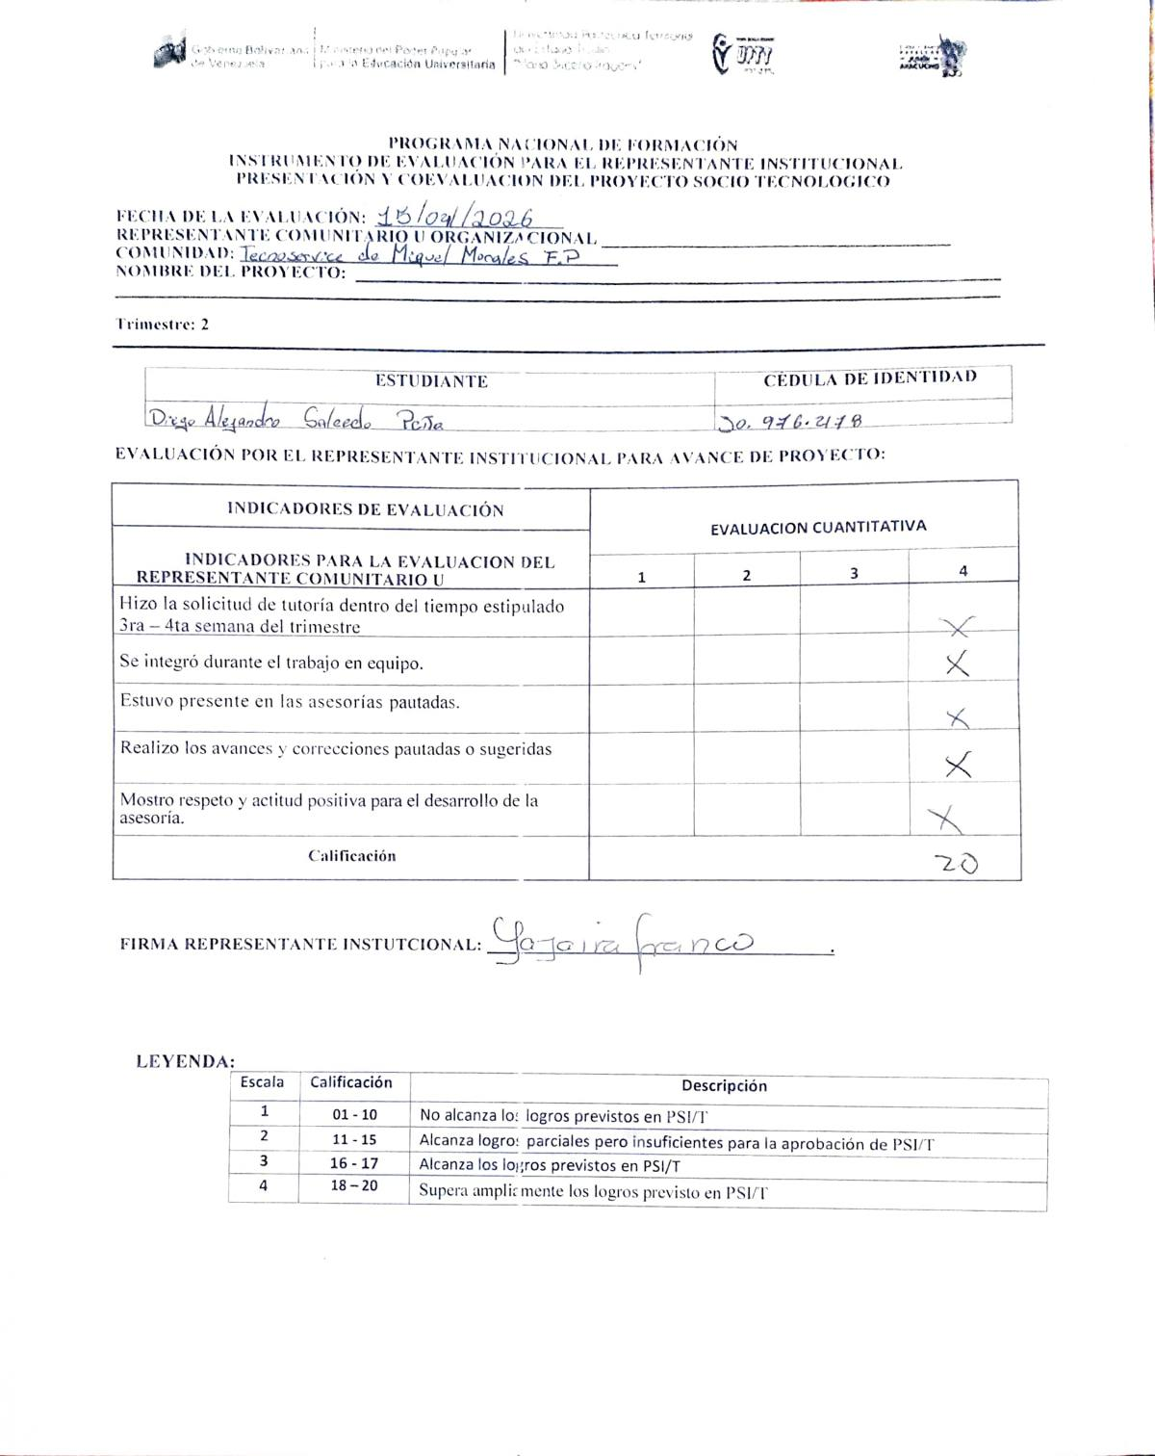
Ilustración 88

Anexo 25: Instrumento de evaluación para tutor comunitario

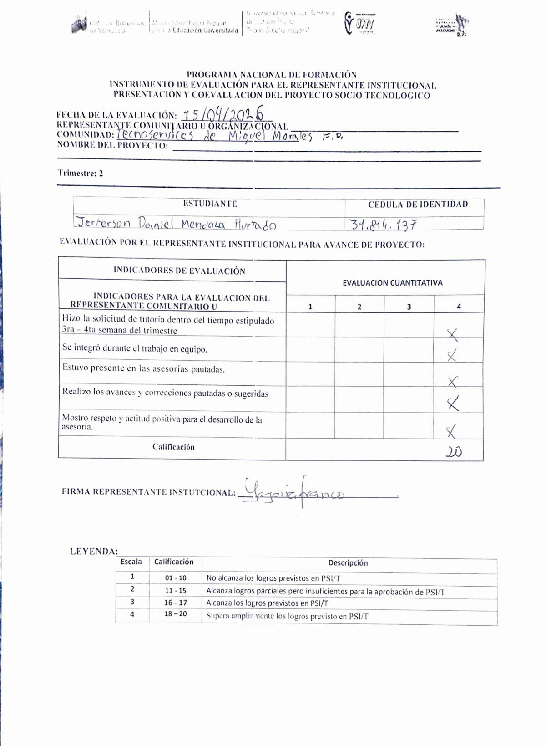
Ilustración 89

Anexo 26: Instrumento de evaluación para tutor comunitario

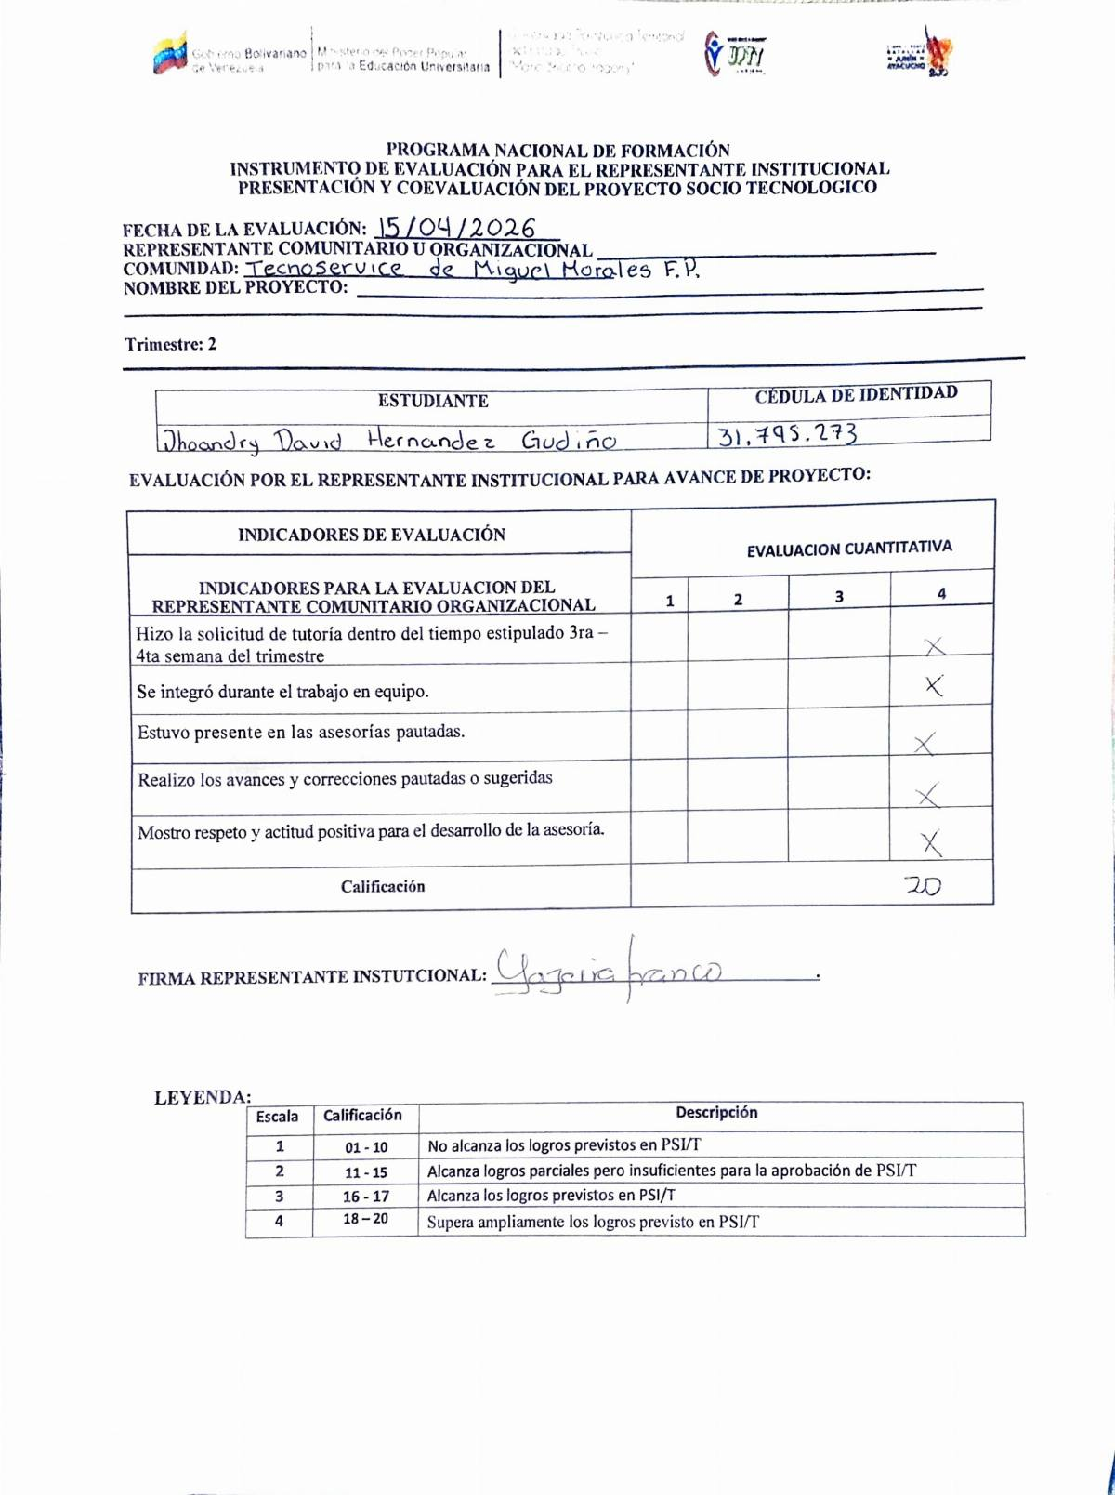
Ilustración 90

Anexo 27: Manual de usuarios en español
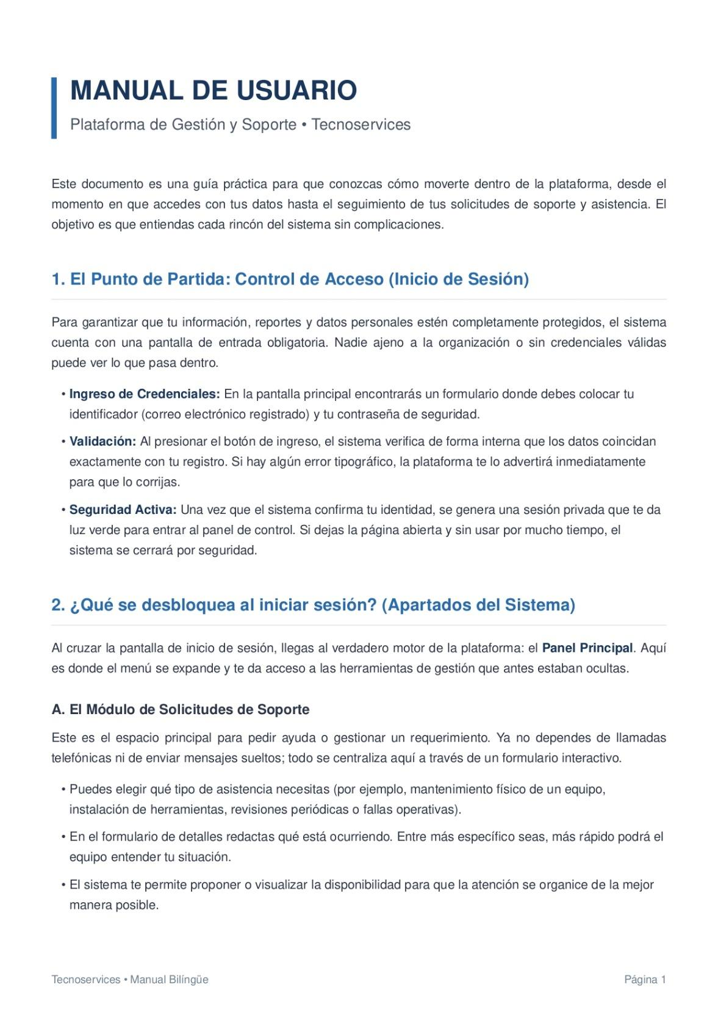

Anexo 28: Manual de usuarios en español
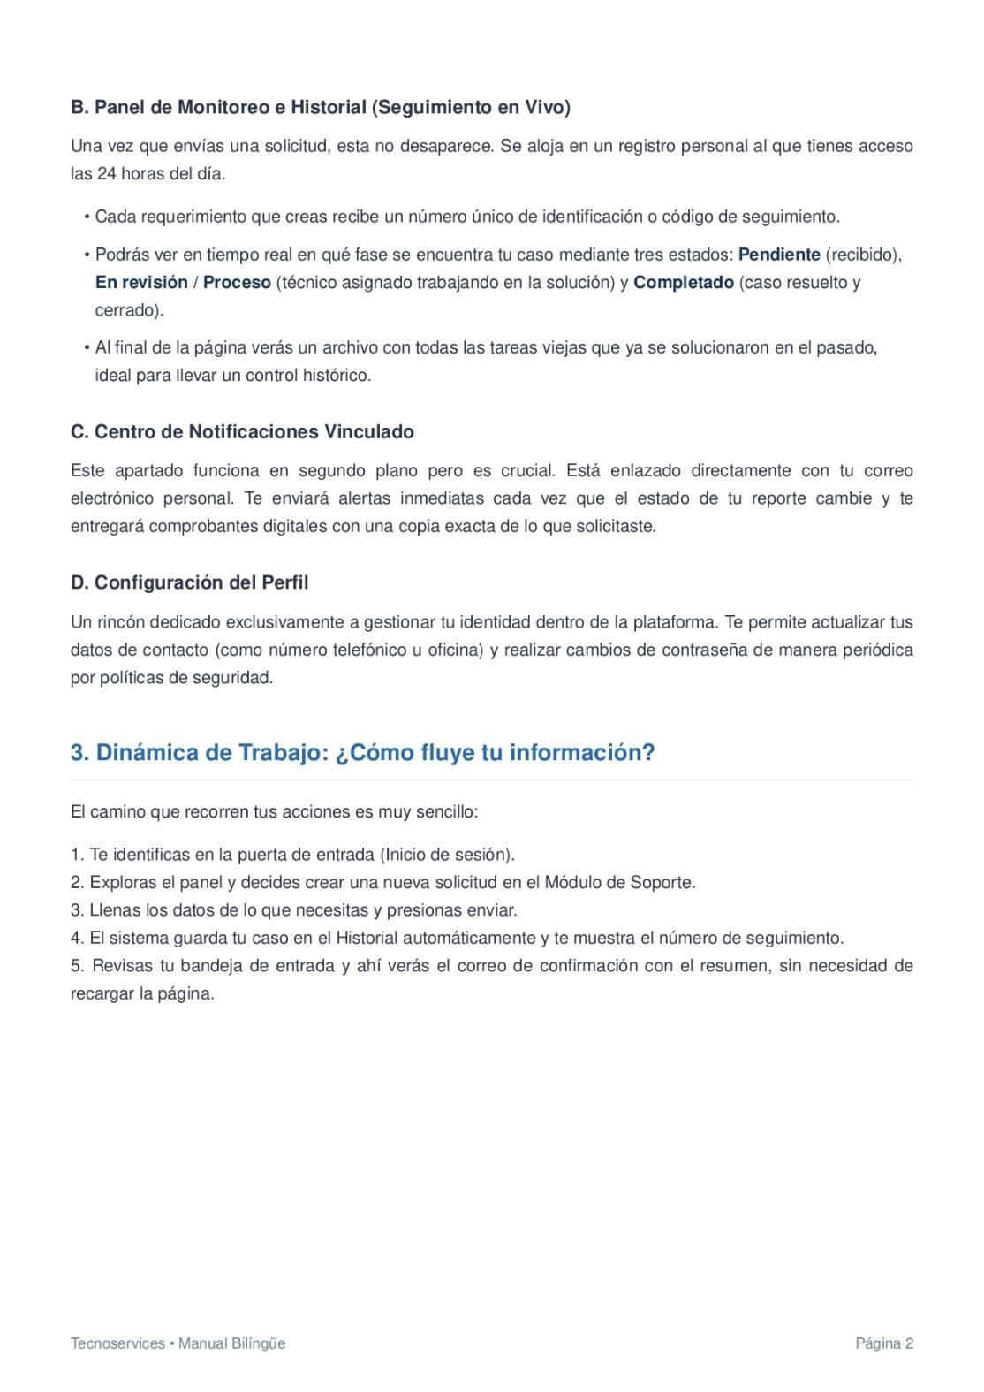

Anexo 29: Manual de usuarios en ingles
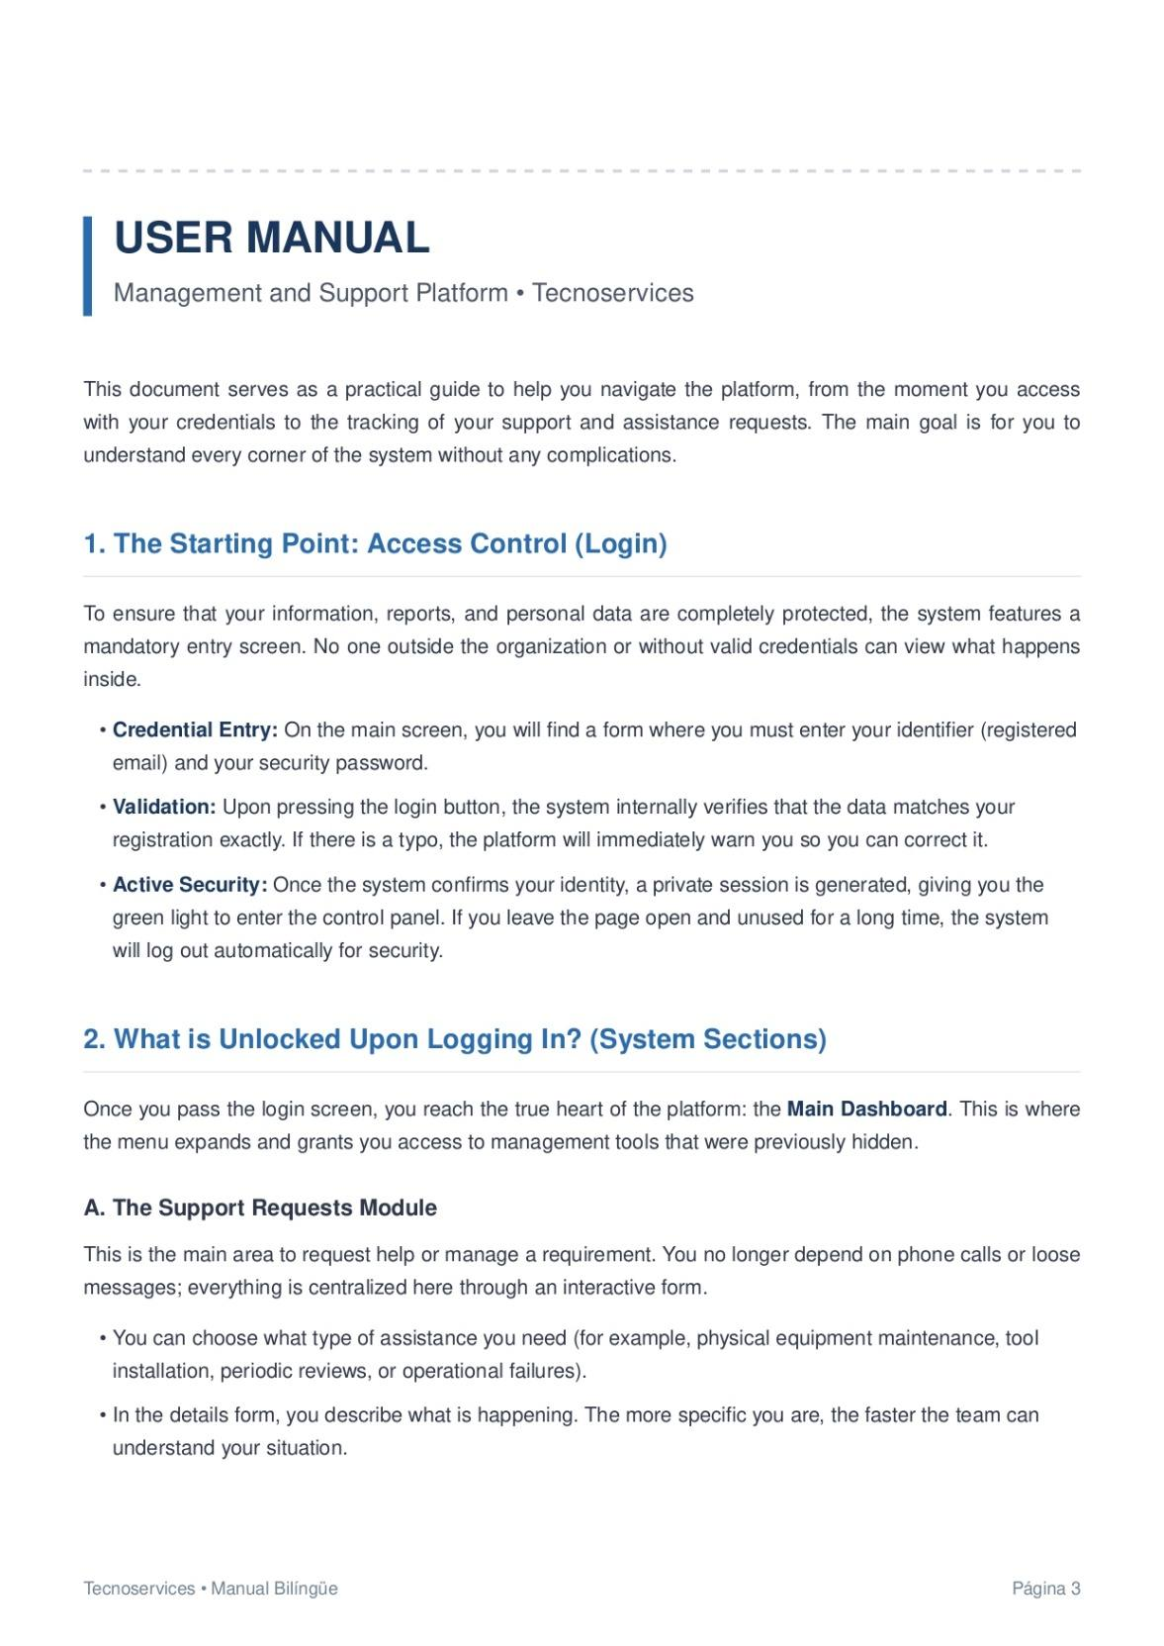

Anexo 30: Manual de usuarios en ingles
